遂溪县战略性新兴（支柱）产业
现代农业与食品产业专利导航报告

2021

2021年12月

目 录

第一章 引 言 1
1.1产业专利导航项目意义 1
1.1.1 项目背景 1
1.1.2 项目目的及意义 4
1.2技术分解 5
第二章 检索策略 7
2.1数据库的选择 7
2.2关键词和分类号 8
2.2.1 检索思路 8
2.2.2 检索要素表 8
2.2.3分类号及含义 9
2.2.4 检索式算符说明 11
第三章 战略性新兴产业技术专利分析 10
3.1 农业种植养殖专利分析 10
3.1.1 全球种植养殖专利分析 11
3.1.2 中国种植养殖专利分析 13
3.2 食品产业专利分析 15
3.2.1 全球食品产业专利分析 15
3.2.2 中国食品产业专利分析 18
第四章 重点申请人专利分析 45
4.1 大华农专利分析 45
4.2 国联水产专利分析 41
4.3 徐福记专利分析 51
第五章 遂溪县产业专利导航 69
5.1 湛江遂溪县整体专利现状分析 69
5.1.1 基本情况 69
5.1.2 专利申请趋势分析 70
5.1.4 专利类型分析 71
5.1.5 法律状态分析 72
5.1.6 专利布局分析 72
5.2 湛江遂溪县重点企业专利分析 75
5.3 遂溪县产业专利导航建议及措施 145

第一章 引 言

1.1农业与食品产业专利导航意义

项目背景
“民以食为天”，食品行业是关系到国计民生的基础行业之一，所以国家不但会扶持食品行业，而且还将其列为重点发展行业。中国食品行业本身的发展每年都以20%以上的速度大幅增长着，截至2003年底，我国食品行业的GDP已达到人民币1万亿元。尽管如此，中国食品工业的整体水平还很落后，工业食品在整个食品中仅占30%，估计到2025年前后可上升55%左右。而有些经济发达国家已达到80---90%，虽然目前中国食品工业总产值与农业产值的比例已上升到0.6：1，而某些经济发达的国家为1.5—4:1。上述情况充分说明大量农副产品未加工直接进入消费者手中，中国食品工业具有巨大的发展潜力。未来食品行业的发展前景广阔，其规模将不可限量。当前食品工业的发展有三大趋势：随着全球生态环境日益恶化，无污染的绿色食品越来越受到人们的欢迎，因而生产绿色食品成了食品工业发展的主要趋势；随着人们的生活节奏日益加快，人们对饮食用餐越来越要求快捷，因而生产方便食品成了食品工业发展的另一趋势；随着人们的高血脂、高血压、糖尿病、心脑血管疾病的发病率不断上升，人们对改变不合理的饮食结构的愿望越来越强，因而生产低热量、低脂肪的保健食品成了食品工业发展的又一重要趋势。
我国是世界上最大的食品消费国，其饮食文化同日本和亚洲经济新兴国家和地区相近，因此食品工业发展模式差异不大。随着经济的快速发展，随着厨房革命步伐的加快，以冻干食品作配料的各种方便食品必然有很大的市场。以方便面而言，日本、香港、新加坡、台湾等地目前人均年消费量在40包以上，韩国则高达80包。其中20%为冻干食品作辅料的高档型。而我国目前人均年消费量仅为5包，而且基本上是低档型。加上食品加工业，快餐业的配料，各种汤料，饮料等，每年冻干食品的消费量将超过10万吨。国内冷冻干燥技术正处于刚刚起步阶段，而冻干食品在世界上作为一种成熟的商品也不过20年的历史，还有相当长的发展道路要走。随着食品冻干工艺和冻干设备的发展，应用冻干技术加工食品的范围日益扩大，目前市场上的冻干食品已达22大类80多种，包括：肉类、肉制品、鱼贝类、海产品、蔬菜类、汤类、芋类、乳制品、蛋类、水产制品、谷类、水果类、饮料、菌类、渍菜类、油炸类、点心、豆制品、酵素、保健品、医药及其它食品。大多数冻干食品不是靠零售商零售，而是用作食品工业中的各种食品的配料，主要是为汤料业、配餐业、饮品业、公用事业部门和食品加工业者采用，用于生产各种方便食品、医药保健品及军用品。
近年来，被誉为“中国海鲜美食之都”的湛江市，其当地美食生蚝是最有特色的海鲜之一，更是随着夜市烧烤走进千家万户，成为国内美食的一张靓丽的名片。炭烤鲜蚝在广东兴起，接着浙江、武汉也跟着流行起来，现在湛江生蚝名气已风靡全国。可以毫不夸张地说，国内夜市、小吃街、美食节，没有一处能少得了湛江烤生蚝的身影。湛江生蚝生长在无污染无公害的原生态海域中，养殖出来的生蚝肉鲜嫩肥美，口感极佳，爽、滑、甜，脆而无渣，是目前生态农产品中唯一无人工投料养殖的。
随着经济的快速发展，人们的生活质量逐步提高，高蛋白、低脂肪的海产品逐渐受到人们青睐。海水养殖业逐渐成为渔业发展的主要产业之一，受到了全世界各国的关注。据农业农村部渔业渔政管理局统计，2017 年我国海水养殖业产量为 2000.70 万吨，同比增长了 4.46%，约占全国水产养殖总量的 41%。海水养殖业的快速发展为解决内陆居民吃鱼难，提高人民健康水平，增加就业岗位，促进沿海经济快速发展做出了重要贡献。
中国是世界上海水养殖发达的国家，无论从养殖面积和总产量均居世界首位，按照国际统计标准计算，中国已经成为海水养殖第一大国。其中海带养殖无论从养殖面积还是产量，世界第一，紫菜世界第二（第一是日本）。中国海水养殖已经形成大规模生产的经济品种，鱼类有真鲷、黑鲷、石斑鱼、鲈鱼、大黄鱼、美国红鱼等；虾类有中国对虾、斑节对虾、长毛对虾、墨吉对虾、日本对虾和南美白对虾等；蟹类有锯缘青蟹、三疣梭子蟹等；贝类有贻贝、扇贝、牡蛎、泥蚶、毛蚶、缢蛏、文蛤、杂色蛤仔和鲍鱼等；藻类有海带、紫菜、裙带菜、石花菜、江蓠和麒麟菜等。
湛江位于中国大陆最南端，三面环海，海水资源、饵料生物十分丰富，是国内重要的水产品供应和出口养殖基地。湛江一直以生产对虾为主，近年来，该地区不仅成为国内重要的对虾生产集散地，还是全国对虾的主要供应区，享有“中国对虾之都”等称号。

1.1.2 项目目的及意义
近年来，随着我国综合国力的提升，经济的快速发展，出口产品技术含量的含量越来越高，“中国创造”以及“中国智造”取代了先前的“中国制造”，中国产品也不再给世人廉价粗糙的印象，相反，越来越成为“质优价好”的代名词。
随着中国企业出航海外，与其他国家或地区的贸易伙伴，在知识产权领域的斗争也变得越来越激烈。众所周知，“知识产权”“专利”这些词汇都可谓是舶来品，而且欧美发达国家善用舆论、熟知法律并掌握着一定的话语权，因此，很多国内企业在向海外市场扩张时，往往会遇到从政府到民间的各种阻力，尤其国外竞争对手企业的阻挠。一个显著的例子是，中美之间的贸易摩擦加剧，美国频频针对中国企业展开337调查，指责中国政府和企业“不尊重知识产权”，并将部分中国企业列入制裁名单。而且，欧美国家对我国企业提起专利的侵权诉讼的事件，每年都有一定数量，其中有些造成了比较大的社会影响，也导致相关企业支付了巨额赔偿。
虽然改革开放四十年，在国内，无论各级政府还是大小企业，都越来越认识到知识产权的重要性，专利的价值也越来越受到重视，对知识产权的保护一路走来，成绩有目共睹。但是，由于我国一部分企业，对海外法律状况及对海外保护知识产权的认识不足，往往在面对国外企业提起的知识产权法律诉讼时候，毫无防备，加之后期应对不足，导致受到严重的经济损失。因此，企业在制定出口战略时，有必要识别自身专利或者产品有无侵权风险，识别竞争对手的专利技术并有效规避，利用专利信息取得竞争优势。
俗语有云：“不打无准备之仗”，行业海外专利预警机制的建立，有助于行业内企业识别侵犯对方专利权的可能以及潜在侵犯对手专利权的风险，从而指导立项研发活动，后续进一步建立起完善的适合行业特点和企业特色的专利布局战略，利用掌握的专利技术及专利组合，阻止竞争对手侵权，保障自己的合法权益，不断提高企业的科技竞争力，在市场上占据有利地位。
因此，对农业与食品产业专利现状进行分析研究，并就湛江遂溪县重点产业的关键企业，分析其知识产权状况，建立重点产业专利导航及预警机制，能有效识别并尽可能规避海外知识产权风险，更好地为湛江农业与食品产业及相关企业走出国门保驾护航。

1.2技术分解
表1.2.1 产业技术分解表
一级分支 | 二级分支 | 三级分支
农产品行业 | 种植养殖 | 饲料
农产品行业 | 种植养殖 | 装置
农产品行业 | 种植养殖 | 其他
农产品行业 | 加工 | 水产加工
农产品行业 | 加工 | 水果加工
农产品行业 | 加工 | 粮油加工
农产品行业 | 运输 | 冷链与包装运输
农产品行业 | 农产品制品及制备 | 食物制品及制备
农产品行业 | 农产品制品及制备 | 医用制品及化肥
农产品行业 | 保鲜冷藏冷冻
食品产业 | 粮 | 米、面粉、谷、玉米
食品产业 | 油 | 食用油
食品产业 | 饮料、乳制品 | 果汁、乳、
食品产业 | 糖果 | 干果、蜜饯、
食品产业 | 肉制品 | 肉脯
食品产业 | 调味品

第二章 检索策略
检索策略是数据获取的关键步骤，对于数据的精准获取以及准确率有很大的影响，因此，在获取数据源前，首先要设置详细的检索策略，以获得较为准确的专利数据信息，检索策略主要包括数据库的选择、关键词和分类号的选取、检索式的确定以及检索结果的验证。

2.1数据库的选择
依据研究目的，本项目采用IncoPat专利搜索引擎作为数据采集源，使用IncoPat软件进行数据下载、检索分析。
时间范围：2001年-2020年11月30日，中国国家知识产权局公告专利、美国专利商标局公告专利、欧洲专利局（worldwide）公告专利。检索涵盖内容包括：公开号、公开日、申请号、申请日、国际主分类号、分类号、优先权、同族专利、申请人、发明人、欧洲主分类、欧洲副分类号、国家代码、摘要、法律状态。
在验证环节采用CNABS数据包括的专利信息主要有中国专利著录项目、摘要、摘要附图以及中国专利的英文著录项目和文摘数据以及收录到SIPOABS库和DWPI库中的中国著录项目、摘要以及分类信息以及CPDI库中引文信息、SIPOCT库中引文信息、DWPI库中引文信息等。
分析涉及的专利类型有三种，分别为：发明、实用新型、外观设计。

2.2关键词和分类号

2.2.1 检索思路
在了解背景技术，结合查找的IPC技术分类号，确定关键词并形成检索式，采样PATSNAP和IPRDB数据库进行检索，并在数据库CNABS \VEN进行检索结果验证。

2.2.2 检索要素表
检索要素 | 要素
农业要素名称 | 育苗、饲料、养殖、加工、仓储、运输、保鲜、出口
农业中文主题词 | 番薯、芒果、香蕉、桔、柑、甘蔗、荔枝、火龙果、采摘、脱壳、去核、去皮、养、 育、饲、喂、水产、海产、海水、加工、处理、运输、运送、 集运、转运、搬运、提取、保鲜、冷藏、冷冻
食品要素名称 | 粮、油、饮料、乳制品、糖果、肉制品、调味品
食品中文主题词 | 米、面粉、谷、玉米、食用油、果汁、乳、干果、蜜饯、肉脯、

2.2.3分类号及含义
分类号 | 含 义
农业
A01C | 种植；播种；施肥
A01D | 收获；割草
A01F | 脱粒
A01G | 园艺；蔬菜、花卉、稻、果树、葡萄、啤酒花或海菜的栽培；林业；浇水
A01H | 新植物或获得新植物的方法；通过组织培养技术的植物再生
A01K | 畜牧业；禽类、鱼类、昆虫的管理；捕鱼；饲养或养殖其他类不包含的动物；动物的新品种
A01L | 动物钉蹄铁
A01M | 动物的捕捉、诱捕或惊吓（用于捕捉蜂群或捕获雄蜂的器具入A01K57/00；捕鱼入A01K 69/00至A01K 97/00；生物杀灭剂、害虫驱避剂或引诱剂入A01N）；消灭有害动物或有害植物用的装置
A01N | 人体、动植物体或其局部的保存
A01P | 化学化合物或制剂的杀生、害虫驱避、害虫引诱或植物生长调节活性
食品
A21C | 制作或加工面团的机械或设备；处理由面团制作的焙烤食品
A22B | 屠宰
A22C | 肉类、家禽或鱼的加工
A23B | 保存，如用罐头贮存肉、鱼、蛋、水果、蔬菜、食用种籽；水果或蔬菜的化学催熟；保存、催熟或罐装产品
A23C | 乳制品，如奶、黄油、干酪；奶或干酪的代用品；其制备
A23D | 食用油或脂肪，例如人造奶油、松酥油脂、烹饪用油
A23F | 咖啡；茶；其代用品；它们的制造、配制或泡制
A23G | 可可；可可制品，例如巧克力；可可或可可制品的代用品；糖食；口香糖；冰淇淋；其制备
A23J | 食用蛋白质组合物；食用蛋白质的加工；食用磷脂组合物
A23K | 专门适用于动物的喂养饲料；其生产方法
A23L | 不包含在A21D或A23B至A23J小类中的食品、食料或非酒精饮料；它们的制备或处理，例如烹调、营养品质的改进、物理处理
A01J | 乳制品的加工

2.2.4 检索式算符说明
关 系 运 算 符 | AND | 与 | 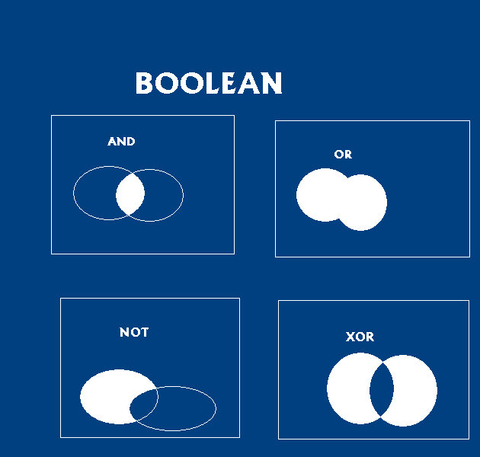
关 系 运 算 符 | OR | 或
关 系 运 算 符 | NOT | 非
检  索  字  段 | TI | 专利名称及摘要
检  索  字  段 | IPC | IPC国际技术分类

通过统计数据进行宏观分析，对相关技术发展路线以及发展趋势进行研究，主要是通过专利文献的著录项来进行统计分析，也就是通过专利文献上所固有的项目如申请日期、申请人、分类类别、申请国家等来识别有关文献，然后将这些专利文献按有关指标如专利数量、同族专利数量、专利引文数量等来进行统计分析，并从技术和经济的角度对有关统计数据的变化进行解释，以取得动态发展趋势方面的情报,然后对国内、国外的相关发展情况进行统计。

第三章 战略性新兴产业技术专利分析
通过统计数据进行宏观分析，对相关技术发展路线以及发展趋势进行研究，主要是通过专利文献的著录项来进行统计分析，也就是通过专利文献上所固有的项目如申请日期、申请人、分类类别、申请国家等来识别有关文献，然后将这些专利文献按有关指标如专利数量、同族专利数量、专利引文数量等来进行统计分析，并从技术和经济的角度对有关统计数据的变化进行解释，以取得动态发展趋势方面的情报, 本章首先对全球农业与食品产业相关技术进行分析，然后对国内、国外的相关发展情况进行统计。

3.1 农业种植养殖专利分析
截止2021年11月，在incopat数据库中检索，在全球120个国家、地区及组织中，就“农业种植养殖”技术IPC分类为A01对检索的结果进行筛选，在1985年-2021年期间，得到全球范围内申请的专利数量为230886件，2001-2021年间，全球专利申请192078件。
以下分析，针对2001-2021年，最近二十年的专利申请数据进行分析。

3.1.1 申请趋势分析
本节分析的数据是全球专利申请的发展趋势，通过申请趋势可以从宏观层面把握分析对象在各时期的专利申请量变化， 申请数量的统计范围是目前已公开的专利，一般发明专利在申请后3～18个月公开，实用新型专利和外观设计专利在申请后6个月左右公开。
从下图可以看出，全球范围内，农业产业相关专利申请数量呈现稳步上升趋势，2012年以后专利申请量的速度进一步加快，呈现一个飞速发展的趋势，说明此期间涉及农业种植养殖产业技术的相关研究一直保持着活跃状态。其中，在2017年专利申请达到峰值的22488件，由于2018及2019年的专利申请有些还在申请过程中，有的还未公开，导致数据统计较2017年偏少。总体来说，近五年每年专利申请数量，基本保持在20000件左右的高位。
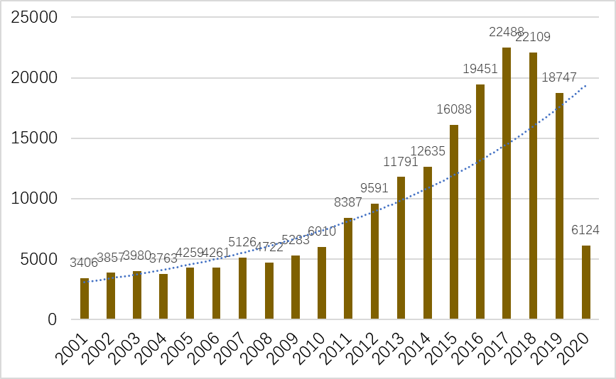
图3.1.1 全球农业种植养殖相关专利申请趋势图

下图，对农业种植养殖领域的专利申请及专利授权比例，进一步进行了趋势分析。

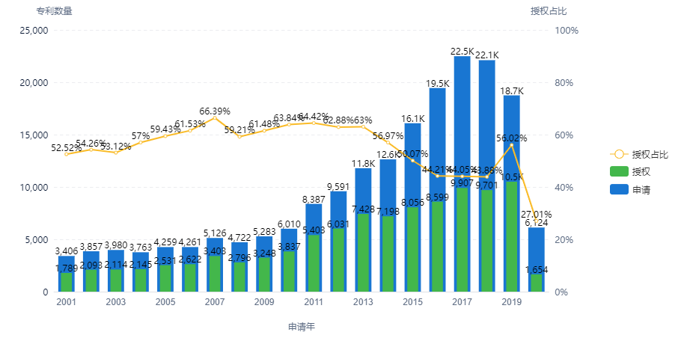
图3.1.2 全球农业种植养殖专利申请/授权趋势图
由上图可以得知，近20年来，虽然该领域内的专利申请量一直稳中有增，但专利授权占专利申请的比例却在近十几年间稳中有降。其中2007年授权比达到了峰值的66.39%，即三件专利申请中，仅有一件被驳回，而十多年后的2018年，专利授权比降到了历时新低，授权比仅为43.88%，相当于两件专利中至少有一件被不能获得授权。
2001—2021年间，每年度的申请量统计如下表：
表3.1.1 2001-2021农业种植养殖全球专利申请数量表
申请年 | 全球专利申请数量（件） | 申请年 | 全球专利申请数量（件）
2001 | 3406 | 2011 | 8387
2002 | 3857 | 2012 | 9591
2003 | 3980 | 2013 | 11791
2004 | 3763 | 2014 | 12635
2005 | 4259 | 2015 | 16088
2006 | 4261 | 2016 | 19451
2007 | 5126 | 2017 | 22488
2008 | 4722 | 2018 | 22109
2009 | 5283 | 2019 | 18747
2010 | 6010 | 2020 | 16124
 |  | 2021 | 8784

将上述申请量中的中国地区的申请人剔除后，本项目领域内国外的专利申请数量与申请日期的关系趋势图见下图。
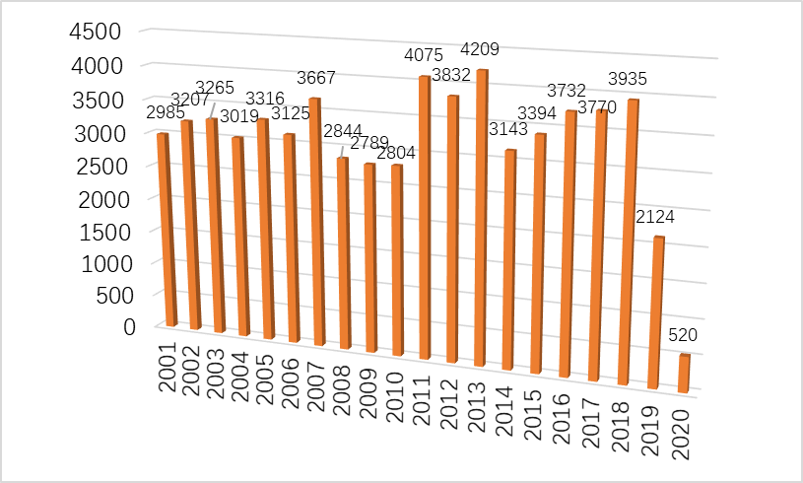
图3.1.3 国外农业种植养殖专利申请趋势图
由上图可知，国外专利申请数量，多年来一直保持不温不火的态势，基本每年维持在3000-4000件左右。这说明，该技术领域国外的技术发展水平相对比较平稳，没有规模化的技术爆发和集中式的创新。
国外2001-2020各年度的专利申请数量详见下表。
表3.1.2 2001-2021农业种植养殖产业专利申请数量表
申请年 | 专利申请数量（件） | 申请年 | 专利申请数量（件）
2001 | 2985 | 2011 | 4075
2002 | 3207 | 2012 | 3832
2003 | 3265 | 2013 | 4209
2004 | 3019 | 2014 | 3143
2005 | 3316 | 2015 | 3394
2006 | 3125 | 2016 | 3732
2007 | 3667 | 2017 | 3770
2008 | 2844 | 2018 | 3935
2009 | 2789 | 2019 | 2124
2010 | 2804 | 2020 | 2520
 |  | 2021 | 540

3.1.2 专利类型分析
专利类型的分布反映该技术领域的申请人专注于保护创新的功能还是外观。其中，通常情况下，发明专利相对于实用新型的占比，反映该领域的创新程度高低。

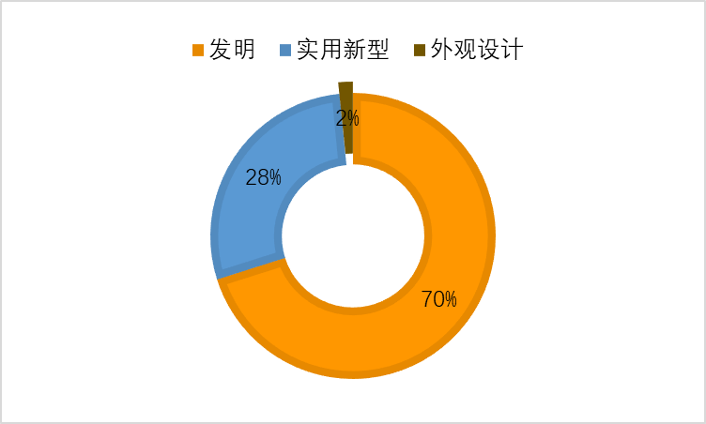

图3.1.4 全球农业种植养殖专利类型分析图
由上图可以看出，其中发明专利占比较多，达到了7成，其次是实用新型专利，占比28%，而外观设计类型的专利数量相对很少，仅占2%。
各种不同类型的专利申请中，具体的专利数量如下表。
表3.1.3 全球不同类型的专利数量表
专利类型 | 专利数量（件）
发明 | 134682
实用新型 | 54450
外观设计 | 2946

3.1.3 法律状态分析
该图表通过专利有效/失效/审查中等状态的占比分析，帮助衡量该技术领域的专利活跃程度。通常情况下，审中状态的专利占比越大，反映该企业近期创新活力越高。其中，未确认状态为无数据的情况。

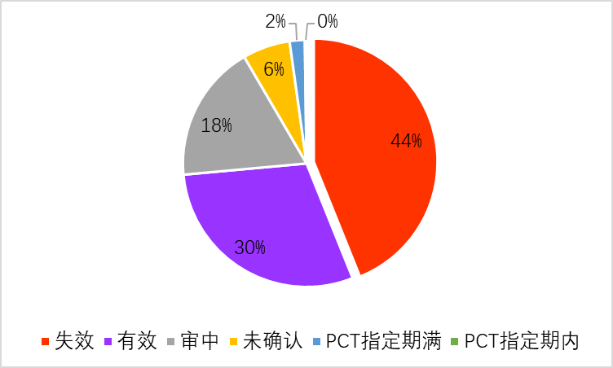
图3.1.5 全球农业种植养殖专利法律状态分析图

由上图可知，目前全球农业种植养殖产业的专利中，很大一部分专利处于失效的状态，这部分专利占全部专利的四成。一般来说，失效的情况有两种：第一种情况是法定届满失效，由于实用新型和外观设计专利的专利期为10年，因此，在20年内的数据中，会有相当一部分的检索出的专利已经失效；第二种情况是因为专利权被无效、由于未能按时缴纳年费而失效、权利人主动放弃等原因。现有有效专利占比约三分之一，还有约五分之一的专利，处于审中状态，这部分专利，基本是最近2年内新申请未或授权的专利。
不同法律状态下的专利数量具体见下表。
表3.1.4 不同法律状态下的专利数量表
法律状态 | 专利数量（件）
失效 | 84367
有效 | 56906
审中 | 34639
未确认 | 11925
PCT指定期满 | 3825
PCT指定期内 | 416

3.1.4 地域（国别）分析
分析技术主要来源于哪些国家/地区，帮助了解该国家/地区的技术创新能力和活跃程度。也可以侧面反应出持有该技术的主要公司分布在哪些国家/地区。
对检索数据按照国别进行地域分析，进而得到下图，有关本项目技术领域全球专利布局情况。
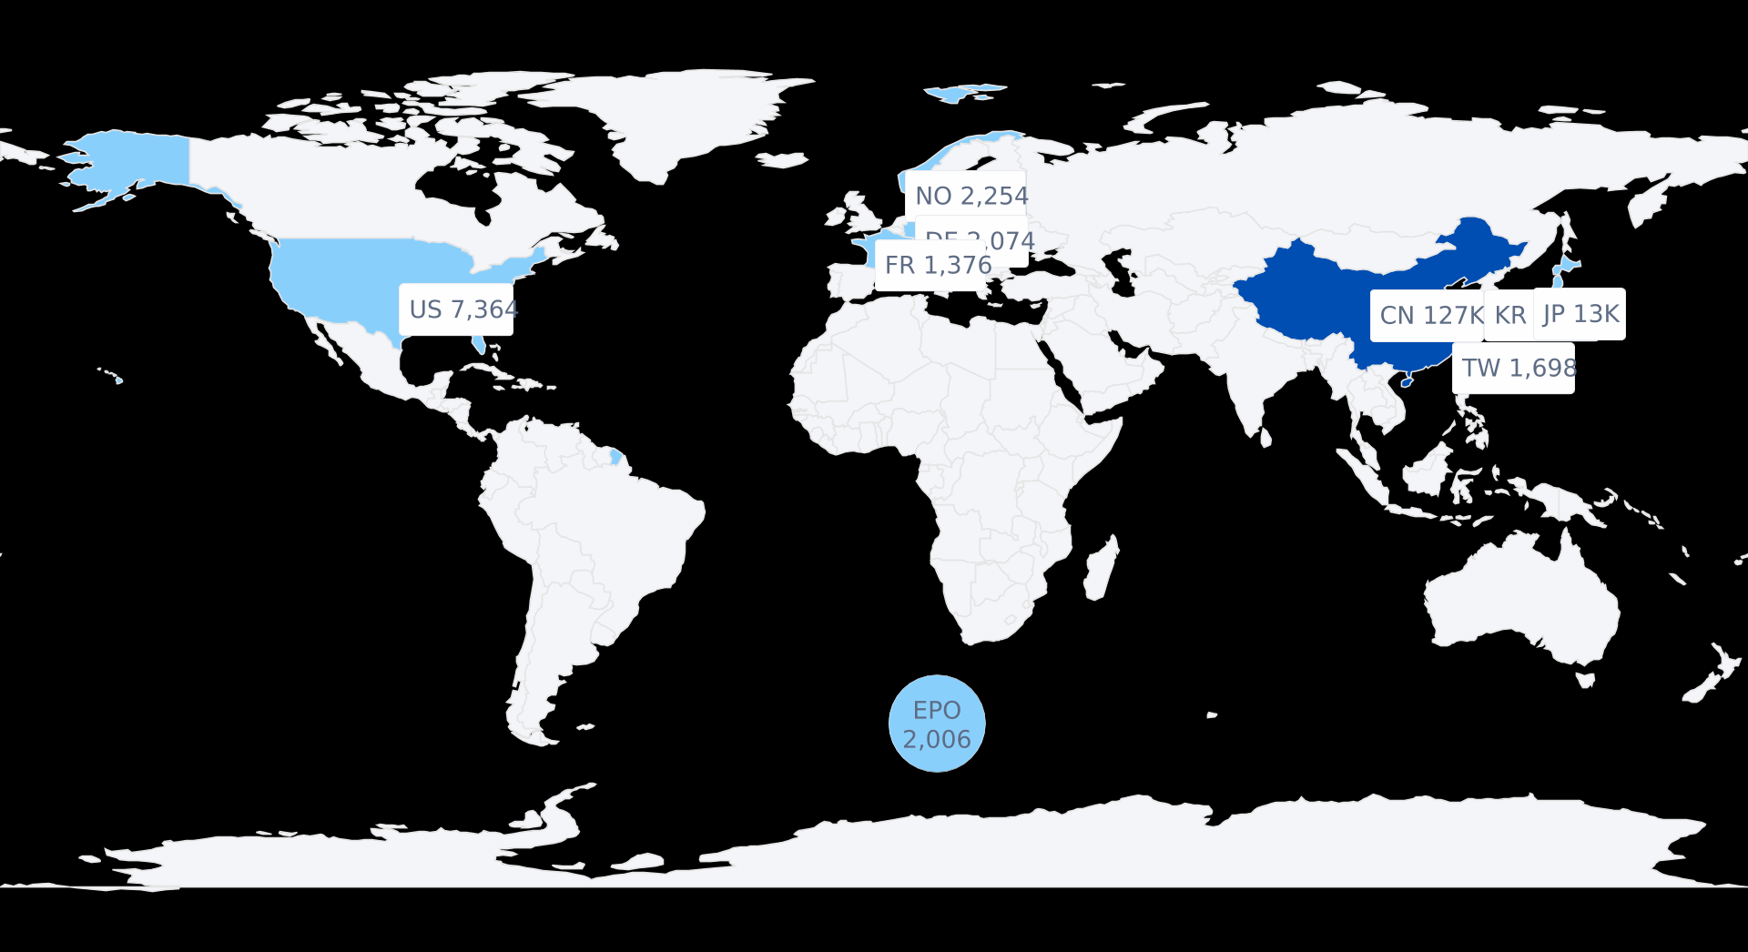
图3.1.6 农产品产业全球专利布局情况
从上图可知，中国申请人的专利申请数量可谓一枝独秀，而传统的养殖技术强国如日本、美国以及欧洲沿海地区国家，申请量也较为突出，因此未来的专利布局除了关注我国自身的技术发展状况，对中国以外的国家或地区，应该重点亚洲、欧洲和北美洲的日本、美国、韩国、德国等申请量排名靠前的国家和地区。
表3.1.4 申请量排名前十的国家和地区专利数量表
国家或地区 | 专利数量（件）
中国 | 127691
韩国 | 14914
日本 | 11664
美国 | 5049
德国 | 2460
挪威 | 2419
法国 | 1329
荷兰 | 905
西班牙 | 854

3.1.5 区域申请趋势分析
分析主要目标市场国家/地区的申请趋势，帮助了解在该技术领域随时间变化的地域布局情况。
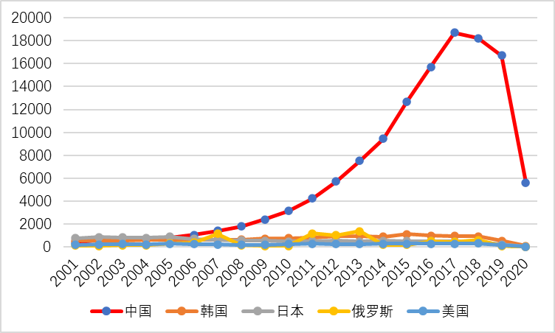
图3.1.7 中、韩、日、美等五国专利申请趋势图
上图主要分析了中国、韩国、日本以及美国等专利申请量较多的国家的专利申请趋势，由上图可以看出，相对于其他四国，中国的专利申请近年来有一个爆发式的增长。

表3.1.5 中、韩、日、美等国的专利申请数量表
地域 | 2001 | 2002 | 2003 | 2004 | 2005 | 2006 | 2007 | 2008 | 2009 | 2010
中国 | 368 | 636 | 654 | 678 | 862 | 1059 | 1426 | 1796 | 2425 | 3169
韩国 | 549 | 604 | 600 | 609 | 615 | 660 | 666 | 660 | 759 | 793
日本 | 786 | 877 | 848 | 820 | 904 | 716 | 610 | 591 | 553 | 507
美国 | 220 | 242 | 282 | 233 | 295 | 284 | 227 | 213 | 214 | 256
 | 2011 | 2012 | 2013 | 2014 | 2015 | 2016 | 2017 | 2018 | 2019 | 2020
中国 | 4251 | 5723 | 7539 | 9464 | 12679 | 15705 | 18700 | 18199 | 16712 | 5646
韩国 | 859 | 945 | 962 | 921 | 1139 | 1011 | 974 | 937 | 550 | 101
日本 | 540 | 551 | 497 | 554 | 537 | 520 | 500 | 453 | 254 | 46
美国 | 297 | 263 | 277 | 291 | 296 | 315 | 290 | 319 | 173 | 62

为了更直观的表现中国之外其他国家的专利趋势，将申请趋势图中的中国数据剔除后，韩国、日本以及美国的申请趋势图如下：

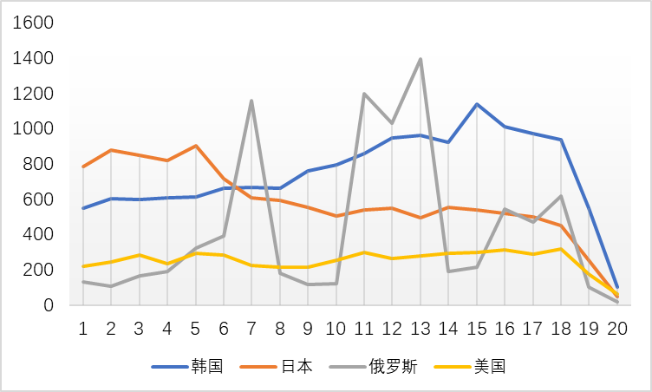
图3.1.8 韩、日、俄、美等四国专利申请趋势图

3.1.6 申请人排名分析
该技术领域内哪些公司拥有的专利总量最多，帮助了解该技术领域内的主要公司和竞争威胁。
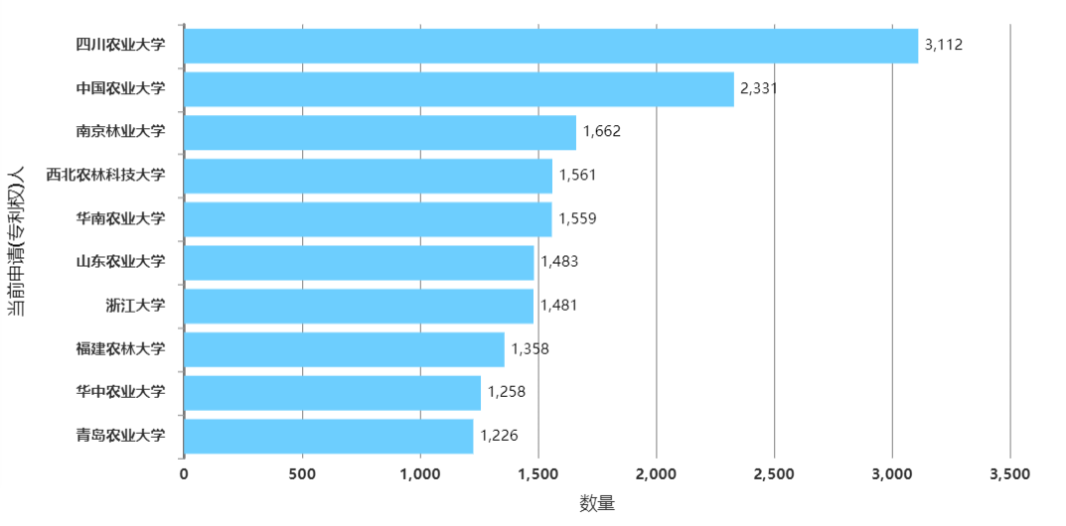
图3.1.9 申请人排名分析图
由上图可以看出，四川农业大学申请的专利数量最多，达到3112件，紧随其后的是中国农业大学、南京林业大学等，全部是以大学为主。
具体排名前十的申请人，其专利数量如下表。
表3.1.6 专利数量前十的申请人专利数量表
当前申请（专利权）人 | 专利数量（件）
四川农业大学 | 3112
中国农业大学 | 2331
南京林业大学 | 1662
西北农林科技大学 | 1561
华南农业大学 | 1559
山东农业大学 | 1483
浙江大学 | 1481
福建农林大学 | 1358
华中农业大学 | 1258
青岛农业大学 | 1226

3.1.7 发明人分析
分析该技术领域内的主要发明人。有助于评估特定技术领域内的最佳人才并助力公司招募发明人。
对发明人的专利数量排名进行分析，可以得知该领域内技术专家的研发成果最多，一般来讲，专利数量的多少，表明科研能力强弱，专利数量较多的发明人，其科研实力较强，值得重点关注。
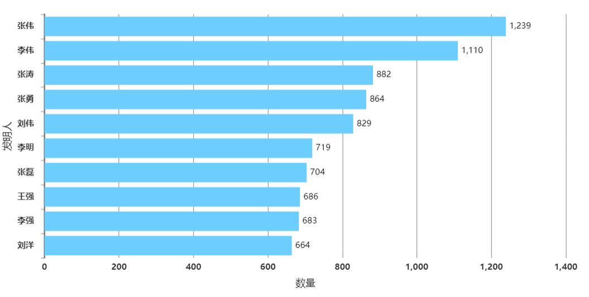
图3.1.10 发明人排名分析图
由上图可以看出，发明人最多的是张伟，其专利申请数量超过了1239件，其次为李伟，排名第三的是张涛。
具体的署名发明人排名靠前的发明人，其专利数量见下表。
表3.1.7 专利数量前十的发明人专利数量表
发明人 | 专利数量（件）
张伟 | 1239
李伟 | 1110
张涛 | 882
张勇 | 864
刘伟 | 829
李明 | 719
张磊 | 704
王强 | 686
李强 | 683
刘洋 | 664
发明人团队分析，可以帮助了解该技术领域的发明人团队，提高企业在做人才引进时识别人才的效率。
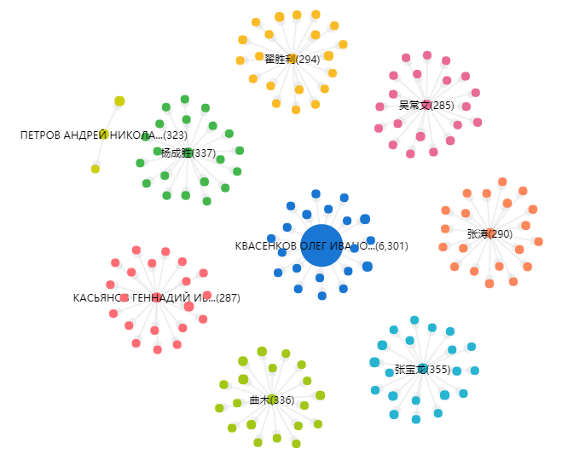
图3.1.11 发明人团队分析图

3.1.8 IPC分类分析
图表展示的是分析对象在不同技术方向专利申请量的分布情况和发展趋势。分析各阶段的技术分布情况，有助于了解特定时期的重要技术分布，挖掘近期的热门技术方向和未来的发展动向，有助于对行业有一个整体认识，并对研发重点和研发路线进行适应性的调整。对比各技术方向的发展趋势，有助于识别哪些技术发展更早、更快、更强。

3.1.8.1 IPC分类类别分析
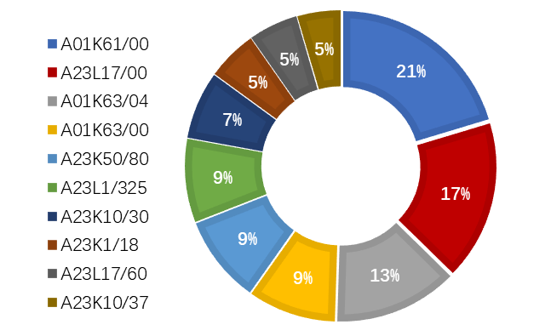
图3.1.12 IPC分类类别分析图
由上图可知，在农业产业领域的细分技术上，申请专利最多的IPC类别是A01K61/00，超过了24400多件，其次为A01K61/00类别，也有20000余件的申请，再次为A01K63/04类别，专利申请也超过了15000件。

3.1.8.2 IPC分类申请趋势分析
技术分支申请趋势分析，分析主要技术分支的每年都的专利申请数量，明确其申请趋势。
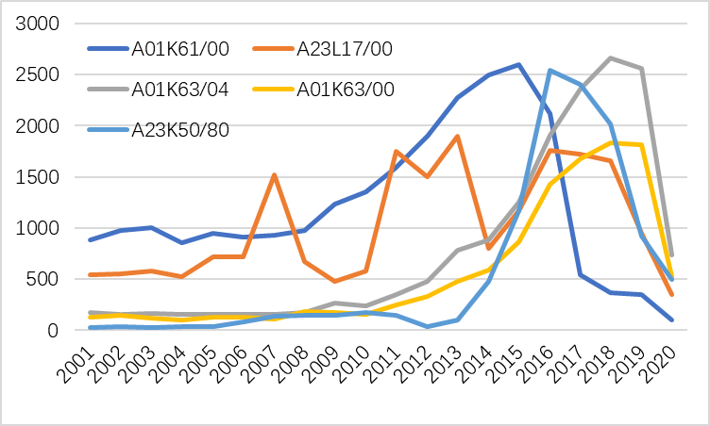
图3.1.13 主要IPC分类申请趋势图
由上图可以看出，目前主要的五个类别的IPC分类下，A01K61/00类的专利技术在2010年经过一个比较迅猛的发展后，近几年技术发展进入相对平静期，自2015年起专利申请数量逐渐下降。而A23L17/00分类下，专利的申请一直动荡激烈，起伏较大，非常不稳定，说明该细分技术内的专利申请热点转换频繁。此外，A01K63/04、A01K63/00、A23K50/80的IPC分类下的专利申请，近五年来均有较大幅度的加速，说明上述三个细分技术的专利，出现了集中爆发的态势，在这其中，A23K50/80的技术突破尤为显著，近五年专利申请数量较往年相比，可以用突飞猛进来形容。
各IPC分类目录下，其具体的年度专利数量如下表。
表3.1.9 五类IPC分类下的专利申请数量表
IPC分类号 | 2001 | 2002 | 2003 | 2004 | 2005 | 2006 | 2007 | 2008 | 2009 | 2010
A01K61/00 | 884 | 972 | 1003 | 853 | 945 | 912 | 931 | 979 | 1232 | 1355
A23L17/00 | 542 | 555 | 576 | 521 | 719 | 721 | 1519 | 672 | 478 | 578
A01K63/04 | 175 | 152 | 162 | 159 | 158 | 156 | 157 | 169 | 269 | 240
A01K63/00 | 128 | 150 | 116 | 99 | 131 | 130 | 105 | 187 | 170 | 158
A23K50/80 | 25 | 36 | 26 | 33 | 39 | 78 | 137 | 146 | 144 | 174
 | 2011 | 2012 | 2013 | 2014 | 2015 | 2016 | 2017 | 2018 | 2019 | 2020
A01K61/00 | 1595 | 1897 | 2276 | 2500 | 2599 | 2115 | 545 | 368 | 344 | 98
A23L17/00 | 1748 | 1497 | 1901 | 800 | 1172 | 1763 | 1717 | 1655 | 945 | 351
A01K63/04 | 346 | 482 | 786 | 879 | 1251 | 1903 | 2355 | 2657 | 2561 | 736
A01K63/00 | 243 | 326 | 474 | 586 | 868 | 1431 | 1676 | 1830 | 1810 | 527
A23K50/80 | 147 | 34 | 97 | 480 | 1166 | 2545 | 2404 | 2013 | 922 | 498

3.1.8.3 地域IPC分类分析
重要技术分支地域分布分析，则对各技术分支在主要国家的分布情况进行分析，通过此分析，可以帮助了解这项技术可以在哪些市场被商业化。
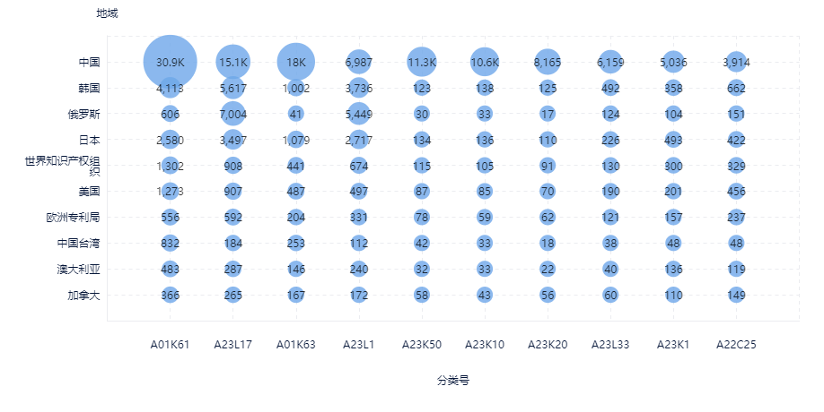
图3.1.14 IPC分类地域分析图

3.2 食品产业专利分析

3.2.1 申请趋势分析
本节分析的数据是 专利申请的发展趋势，通过申请趋势可以从宏观层面把握分析对象在各时期的专利申请量变化， 申请数量的统计范围是目前已公开的专利，一般发明专利在申请后3～18个月公开，实用新型专利和外观设计专利在申请后6个月左右公开。
检索结果表明，近年来，国内相关领域的专利申请数量一致保持一个稳步增长的态势。
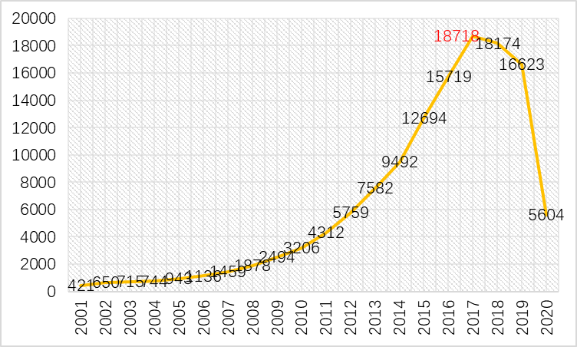
图3.2.1 食品产业国内专利申请趋势图
从上图可以看出，国内本技术领域的专利动态发展趋势，近年呈现一个快速增长的态势，专利申请数量连年稳步攀升，尤其是2014年以后，专利申请量的速度进一步加快，呈现一个飞速发展的趋势，基本每年新增的专利申请量约在250件左右，说明此期间涉及食品产业技术的相关研究一直保持着活跃状态，国内院校及企业在这方面的研究投入相对较大、较平稳。在这其中，2017年专利申请达到峰值的18718件，由于2018、2019年的专利申请有些还在申请过程中，有的还未公开，导致数据统计偏少，但从申请趋势来看，相信未来的两年内的数据会进一步表明，2018年以及2019年，申请量将继续创造新高。
2001—2020年间，中国国内申请人共申请128323项专利，与国外同期的63755件申请量相比，明显要高出许多，具体统计数量见下表：
表3.2.1 2001-2020食品产业国内专利申请数量表
申请年 | 国内专利申请数量（件） | 申请年 | 国内专利申请数量（件）
2001 | 421 | 2011 | 4312
2002 | 650 | 2012 | 5759
2003 | 715 | 2013 | 7582
2004 | 744 | 2014 | 9492
2005 | 943 | 2015 | 12694
2006 | 1136 | 2016 | 15719
2007 | 1459 | 2017 | 18718
2008 | 1878 | 2018 | 18174
2009 | 2494 | 2019 | 16623
2010 | 3206 | 2020 | 5604
进一步对比中国与国外的专利申请量趋势，得出下图，不难看出，2009年之前，中国的专利申请数量较低，一直处于一个追赶国外技术先进国家的局面，2009年是一个转折点，国内专利的申请量接近国外的申请量，2019年申请量则一举反超国外，并在接下来的十年间继续保持一个高速增长的态势，并将国外的专利申请量远远抛在身后。

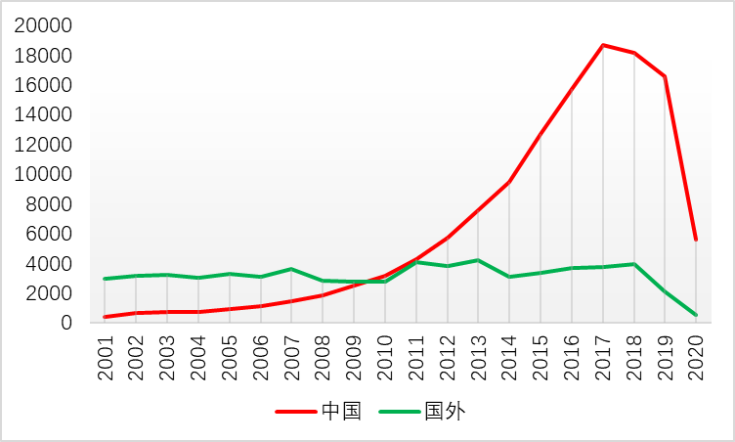
图3.2.2 国内外专利申请数量对比趋势图

3.2.2 专利类型分析
中国的专利类型有三种类别：发明专利、实用新型专利、外观设计专利。不同类型的专利保护期限也不同，因此其权利寿命也不同。当前我国的发明专利的保护期为20年，实用新型专利和外观设计专利的保护期同为10年，第四次修订于2021年6月1日起施行的《中华人民共和国专利法》，将外观设计专利的保护期延长至15年。专利类型不同，一般可以表明技术创新点的不同以及创新强度的不同。
通过分析，得出如下饼图。

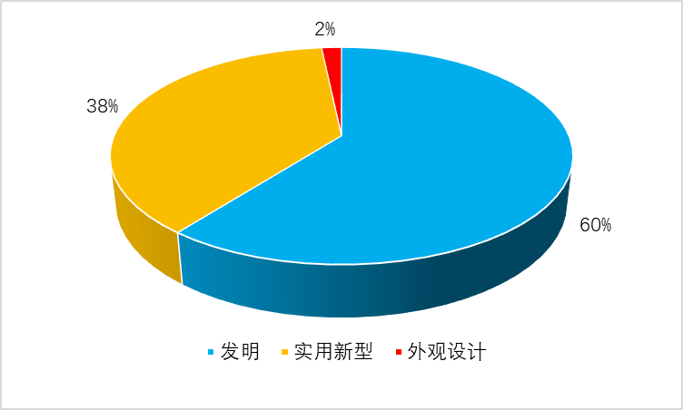
图3.2.3 食品产业专利类型分析图
由上图可以看出，国内食品产业行业的专利类型，以发明专利居多，达到了总专利数量的六成，其次为实用新型专利，最少的是外观设计专利，仅占总专利申请量的2%。
各种不同类型的专利申请中，具体的专利数量如下表。
表3.2.2 国内不同类型的专利数量表
专利类型 | 专利数量（件）
发明 | 77672
实用新型 | 48525
外观设计 | 2126

3.2.3 法律状态分析
通过对国内专利的法律状态分析，得出以下示意图。
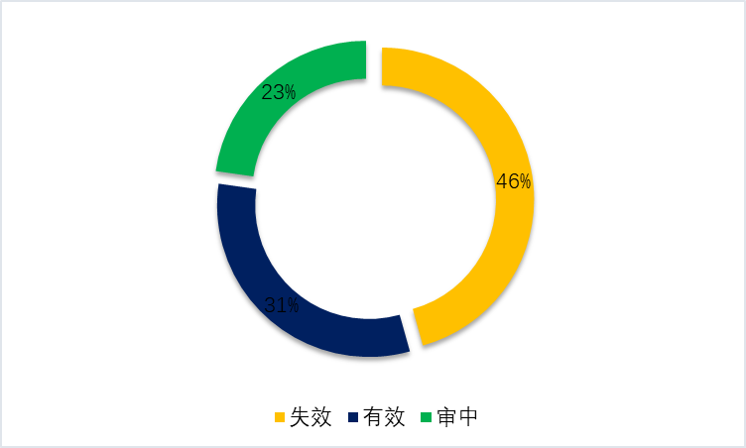
图3.2.4 食品产业行业专利法律状态分析图

由上图可以看出，食品产业行业的专利申请，以法律状态为“失效”的较多，接近占所有专利的一般，其次为有效的专利，约占三分之一，再次为申请过程种的“审中”类型专利。
不同法律状态下的专利数量具体见下表。
表3.2.3 不同法律状态下的专利数量表
法律状态 | 专利数量（件）
失效 | 58610
有效 | 40535
审中 | 29178

3.2.4 地域（省市）分析
对检索数据按照省、市自治区等区域进行地域分析，进而得到下图，有关本项目技术领域国内专利布局情况。
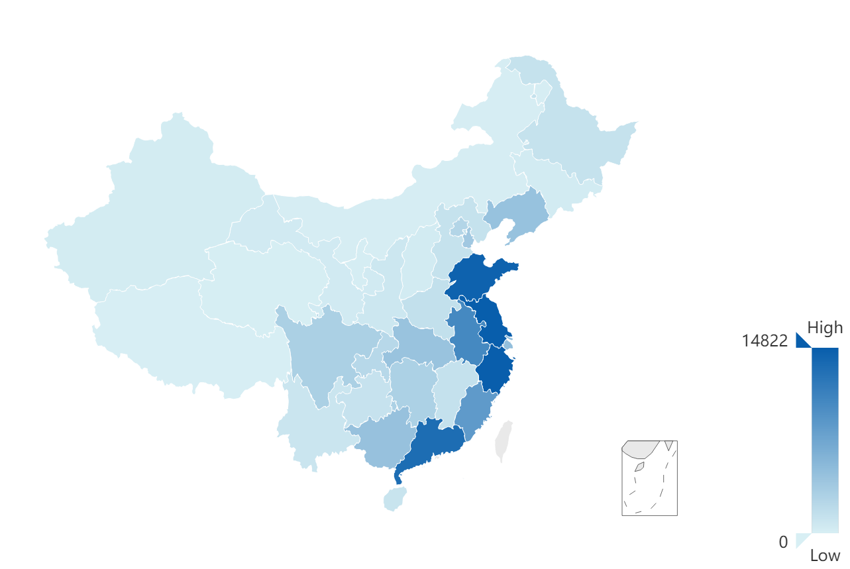

图3.2.5 食品产业国内专利地域分布分析图
从上图可知，山东申请人的专利申请数量可谓一枝独秀，而浙江、江苏、广东等沿海省份，申请量也较为突出，因此未来的专利布局除要重点关注国内市场以上省市的竞争对手。
专利量位居前十的国内省、自治区、直辖市，排名柱状图如下。
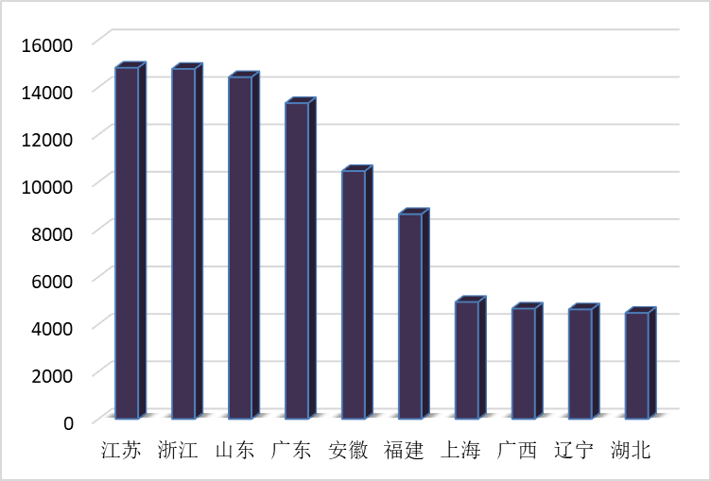
图3.2.6 国内专利省市分析图
国内申请专利最多的十个省市，具体排名及申请数量见下表。
表3.2.4 国内各省市专利数量表
专利类型 | 专利数量（件）
江苏 | 14822
浙江 | 14771
山东 | 14424
广东 | 13328
安徽 | 10461
福建 | 8644
上海 | 4936
广西 | 4658
辽宁 | 4624
湖北 | 4475

进一步通过分析申请人的通讯地址，可以得知，在广东省内，以广州市的专利申请数量为最多，达到了2718件，其次为湛江市的1317件，再次为佛山的996件以及深圳的844件。以上数据可以表明，广州由于高校和科研院居多，且创新活力较高，因此专利申请数量上，也引领全省，而湛江地区食品产业专利申请也较为领先。
广东省内，不同地区的专利申请数量图表见下。
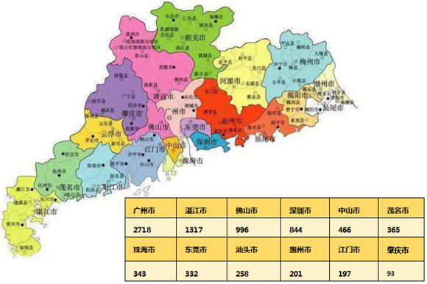
图3.2.7 广东省内专利申请分析图

3.2.5 申请人排名分析
以下图表展示的是按照所属申请人（专利权人）的专利数量统计的国内申请人排名情况。通过对申请人的排名分析，可以得知哪些企业、高校、院所或个人的申请量居多，并据此进一步分析其专利竞争实力。通常情况下，申请量越多，表明该申请人重视本领域的技术投入，研发投入的资金相对较多、技术较为领先。
下图为本技术领域，技术较先进的国内专利申请量排名前十的申请人的专利申请量柱状图。
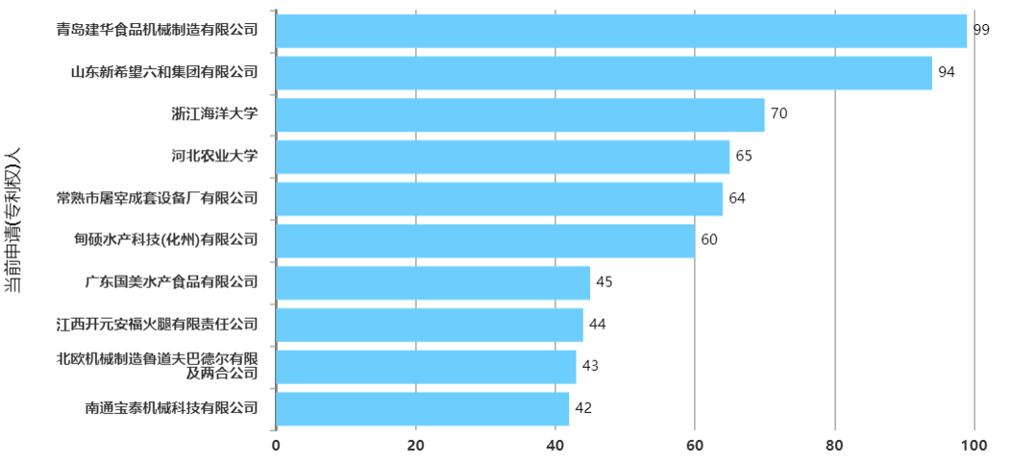
图3.2.8 申请人排名分析图

从以上柱状图可以看出，国内在食品产业行业申请专利最多的十家单位，均高等学校以及科研院所，而企业相对来说，排名较为靠后。其中，国内各地的海洋大学占据优势地位，排名第一的为浙江海洋大学（曾用名这样海洋学院），排名第二的是河北农业大学。
具体国内排名前十的申请人，其专利数量如下表。
表3.2.5 专利数量前十的国内申请人专利数量表
当前申请（专利权）人 | 专利数量（件）
青岛建华食品机械制造有限公司 | 99
山东新希望六和集团有限公司 | 94
浙江海洋大学 | 70
河北农业大学 | 65
常熟市屠宰成套设备厂有限公司 | 64
甸硕水产科技(化州)有限公司 | 60
广东国美水产食品有限公司 | 45
江西开元安福火腿有限责任公司 | 44
北欧机械制造鲁道夫巴德尔有限及两合公司 | 43

3.2.6 发明人分析
通过对国内本领域内专利的发明人进行检索分析，可以得知国内在该领域，哪些技术专家的研发成果较多，技术实力较强。通过分析，得出如下条状图。
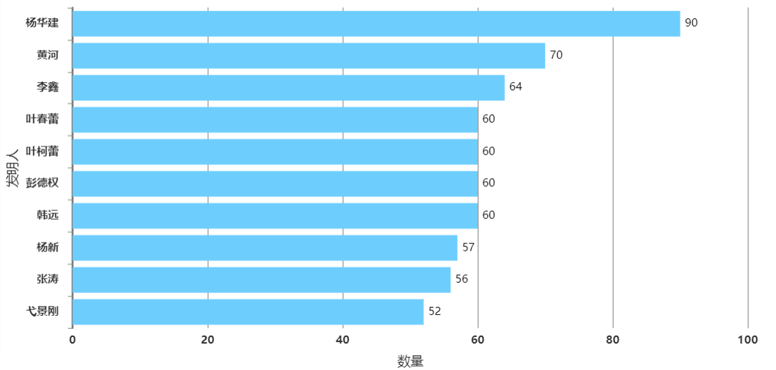
图3.2.9 发明人排名分析图
由上图可以得知，以杨建华作为发明人的专利数量为最多，其次是发明人黄河，排在第三四位的分别是李鑫和叶春蕾。
具体排名前十的发明人，其专利数量见下表。
表3.2.6 国内专利数量前十的发明人专利数量表
发明人 | 专利数量（件）
杨华建 | 90
黄河 | 70
李鑫 | 64
叶春蕾 | 60
叶柯蕾 | 60
彭德权 | 60
韩远 | 60
杨新 | 57
张涛 | 56
弋景刚 | 52

3.2.7 IPC分类分析
图表展示的是国内食品技术领域，各申请人在不同技术方向专利申请量的分布情况和发展趋势。IPC分类分析，可以帮助理解特定时期的重要技术分布，挖掘近期的热门技术方向和未来的发展动向，有助于对行业有一个整体认识，也可以指导研发项目的研发重点方向，并根据现有专利的布局情况，对研发路线进行适应性的调整，以避免侵犯竞争对手知识产权，并形成自己的专利布局。
通过对IPC分类类别检索分析，得出如下柱状图。
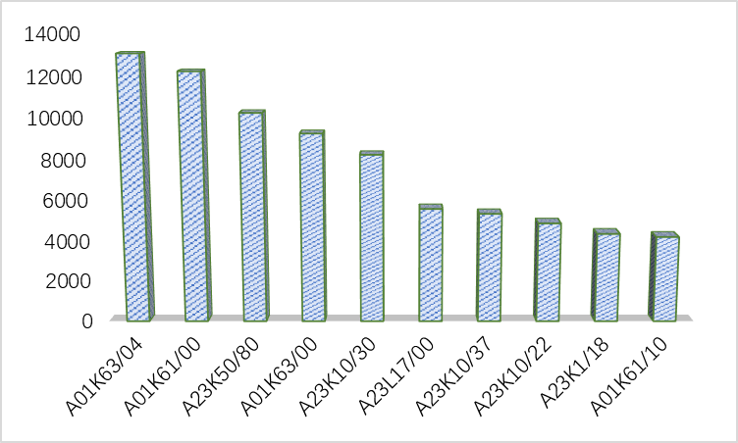
图3.2.10 IPC分类类别分析图
由上图可知，在食品产业领域的细分技术上，申请专利最多的IPC类别是A01K63/04，其次是A01K61/00类别，排名第三的类别是A23K50/80类别，上述三种类别下的食品专利申请均超过了10000件。

3.3 农业与食品产业整体专利状况分析总结
（1）近20年来，全球范围内农业与食品产业领域内的专利申请量一直稳中有增，2012年以后专利申请量的速度进一步加快，呈现一个飞速发展的趋势。与此同时，专利授权占专利申请的比例却在近十几年间稳重有降。
国内本技术领域的专利申请，近年呈现一个快速增长的态势，专利申请数量连年稳步攀升，尤其是2014年以后，专利申请量的速度进一步加快，呈现一个飞速发展的趋势。
（2）全球范围内该领域的专利类型以发明专利占比较多，达到了七成，其次是实用新型专利，而外观设计类型的专利数量相对很少。
中国该领域的专利虽然发明专利居多，但达到了总专利数量的六成，略低于全球水平。
（3）中国申请人的专利申请数量与其他国家和地区相比，可谓一枝独秀，而传统的养殖技术强国如日本、美国以及欧洲沿海地区国家，专利申请量也较为突出，
国内申请人的专利申请数量以山东居首，而浙江、江苏、广东等沿海省份，申请量也较为突出。
广东省内，以广州市的专利申请数量为最多，其次为湛江市、佛山、深圳。
（4）在农业与食品产业领域的细分技术上，申请专利最多的IPC类别是A01K61/00，专利申请数量超过了24400多件，其次为A01K61/00类别、A01K63/04类别；而中国申请专利申请，最多的IPC类别是A01K63/04，其次是A01K61/00类别，排名第三的类别是A23K50/80类别。两者略有不同。
（5）未来的专利布局应该重点关注中国、日本、韩国、美国、法国等国家。
第四章 国内重点申请人专利分析
本章对国内主要的农业与食品产业的三家重点申请人进行专利分析，统计截止公开日期为2021年11月30日。

4.1 大华农专利分析
大华农是温氏食品集团股份有限公司（简称“温氏股份”，股票代码：300498）下属全资子公司之一，以兽用生物制品、兽用药物制剂、饲料添加剂为主营业务。公司以“做动物保健专家，为人类健康服务”为使命，致力于研发、生产和推广应用生态、绿色、环保的动物保健品高科技产品，是农业农村部指定的高致病性禽流感疫苗生产企业、世界首个草鱼出血病活疫苗生产企业、亚洲首家鸡球虫疫苗生产企业。
2020年末已完成资产重组后，以肇庆大华农生物药品有限公司为主体，下属子公司包括广东温氏大华农生物科技有限公司、新兴大华农禽蛋有限公司、广东大渔生物有限公司、佛山市正典生物技术有限公司；管理四个具备国际先进技术水平的生产基地——广东省肇庆国家高新区、云浮市新兴县温氏科技园、新成工业园、佛山三水区，拥有7000平方米生物安全三级防护疫苗生产车间，超40条通过农业农村部验收的GMP生产线以及年产150万枚SPF种蛋的实验动物中心，获得了54个疫苗产品生产批文，拥有家禽、家畜等兽药和添加剂产品生产批文402个。
目前，大华农在职人员1500多人，建成了一支以院士、教授、行业专家、博士为带头人的高层次研发团队逾百人；拥有44个新兽药证书，近200项专利，组建有农业农村部动物疫病防控生物技术与制品创制重点实验室、广东省兽用生物制品技术研究与应用企业重点实验室、广东省院士专家企业工作站、广东省企业技术中心、大华农中大“生物安全三级（BSL-3）实验室”等多个科研平台，拥有鸡、猪、水生动物等靶动物GCP试验基地和兽用化药GCP试验基地。同时，公司与华南农业大学、中山大学、中国农业大学等高校和科研机构建立了长期的产学研合作关系。先后承担有国家火炬计划、国家863计划、国家绿色农用生物产品高技术产业化专项、国家农业科技成果转化资金项目等55项省级以上科研项目；公司荣获“全国专业技术人才先进集体”、“广东省专利金奖”和“中国专利优秀奖”，多个项目还获得省级以上科技进步奖，其中《家禽生物安全系统的建立及推广应用》项目荣获“九五”国家重点科技攻关计划优秀科技成果奖，《禽流感灭活疫苗的研制与推广》项目获得全国农牧渔业丰收奖二等奖和广东省科学技术奖励一等奖，《禽流感动物模型、免疫机理与疫苗研制与推广应用》、《兽药原料药物和制剂的研制与应用》和《禽流感预警和防控关键技术创新与应用》获得广东省科学技术进步一等奖，《动物专用新型抗菌原料药及制剂创新与应用》荣获国家科技进步二等奖。

4.1.1专利申请量趋势分析
经检索，大华农自2005年开始申请专利，现有专利189件，其中有部分专利是和高校、科研院所共同申请。
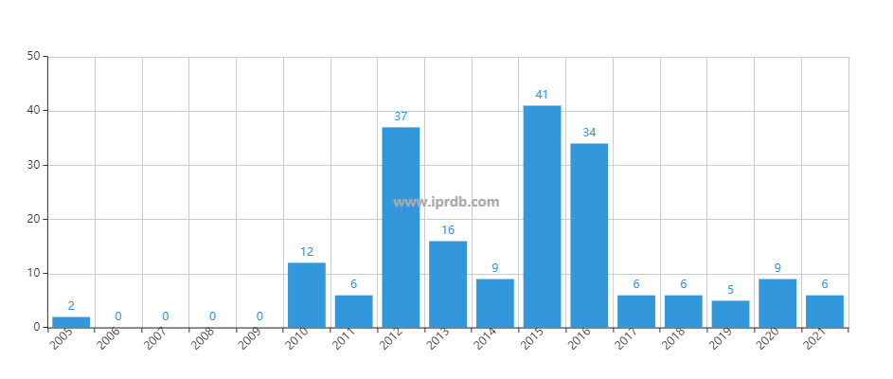
图4.1大华农公司历年专利趋势图
上图可有助于大华农公司专利申请趋势，由图可见，在2010-2016年间，专利申请数量相对较多，自2017年之后，专利申请数量则相对减少，说明该公司最近几年，研发活动相对不活跃。
该公司历年的专利申请数量详见下表。
表4.1 大华农公司专利申请数量表
申请日 | 数量
2005 | 2
2006 | 0
2007 | 0
2008 | 0
2009 | 0
2010 | 12
2011 | 6
2012 | 37
2013 | 16
2014 | 9
2015 | 41
2016 | 34
2017 | 6
2018 | 6
2019 | 5
2020 | 9
2021 | 6
4.1.2专利类型分析
经分析，该公司的专利类型涉及发明专利、实用新型专利、外观设计专利三种类型。
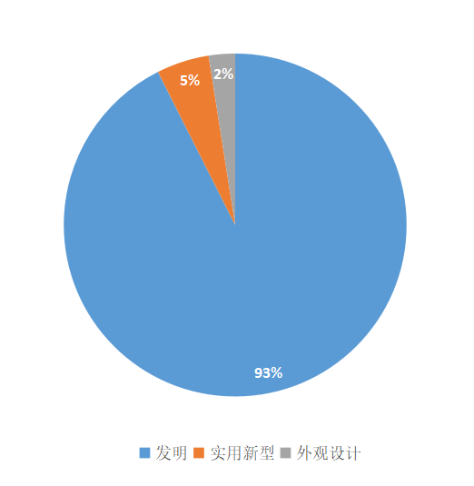
图4.2 大华农公司专利类型分析图

由上图可以看出，该公司的专利类型以发明专利为主，占比达到了93%，实用新型专利和外观设计专利，占全部专利的7%。
该公司各种不同类型的专利申请中，具体的专利数量如下表。
表4.2 大华农公司类型的专利数量表
专利类型 | 专利数量（件）
发明 | 112
实用新型 | 6
外观设计 | 3

4.1.3法律状态分析
通过分析该公司专利的法律状态，可以帮助了解该公司的技术活跃程度，通常情况下认为，审中状态的专利占比越大，反映该企业近期创新活力越高。
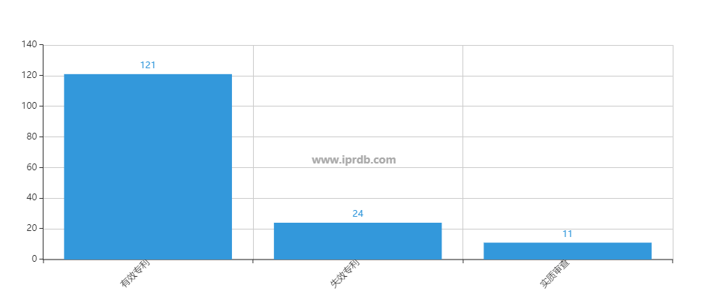
图4.3 大华农公司专利法律状态分析图
从上图可以得知，大华农公司的现有专利中，有效专利超过了70%，另有15%的专利已经失效，但审中的专利则相对较少，仅占7%。说明该公司近期的创新活力一般。
大华农公司，不同法律状态下的专利数量具体见下表。
表4.3 大华农专利法律状态
专利类型 | 专利数量（件）
有效 | 121
失效 | 24
审中 | 11

4.1.4专利布局分析
经检索分析，该公司申请的专利主要技术构成涉及14个IPC分类，涉及A、B、C、G四个部，统计如下图。
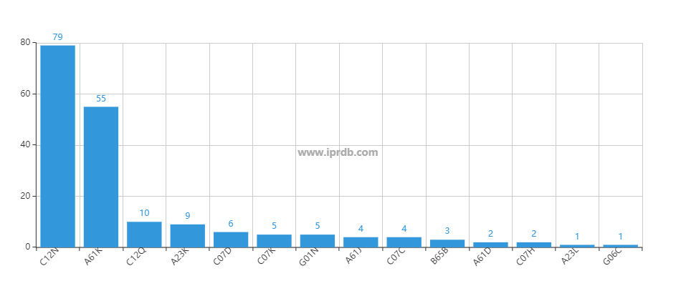
图4.4 IPC分类类别分析图
由上图可知，在主要技术上，申请专利最多的IPC类别是C12N，共计79件，其次为A61K类别，有55件的申请，再次为C12Q有10件专利申请，A23K有9件专利申请。
表4.4 专利分类号含义及数量表
国际分类号（小分类） | 数量
C12N微生物或酶；其组合物 | 79
A61K医用、牙科用或梳妆用的配制品 | 55
C12Q包含酶或微生物的测定或检验方法（免疫检测入G01N 33/53）；  其所用的组合物或试纸；这种组合物的制备方法；  在微生物学方法或酶学方法中的条件反应控制 | 10
A23K专门适用于动物的喂养饲料；其生产方法 | 9
C07D杂环化合物 | 6
C07K肽 | 5
G01N化学或物理分析 | 5
A61J专用于医学或医药目的的容器；  专用于把药品制成特殊的物理或服用形式的装置或方法；喂饲食物或口服药物的器具；婴儿橡皮奶头；收集唾液的器具 | 4
C07C无环或碳环化合物 | 4
B65B包装物件或物料的机械，装置或设备，或方法；启封 | 3
A61D兽医用仪器、器械、工具或方法 | 2
C07H糖类；及其衍生物；核苷；核苷酸；核酸 | 2
A23L不包含在A21D或A23B至A23J小类中的食品、  食料或非酒精饮料；它们的制备或处理，例如烹调、  营养品质的改进、物理处理 | 1
G06C计算均用机械方式实现的数字计算机 | 1

4.1.5合作伙伴分析
大华农公司和多所高校以及科研院所建立了合作关系，并且和各合作伙伴联合申请了部分专利。其中合作研发成果较多的三家单位分别是：华南农业大学、华东理工大学和中国农业大学，共申请35件专利。数据如下图：
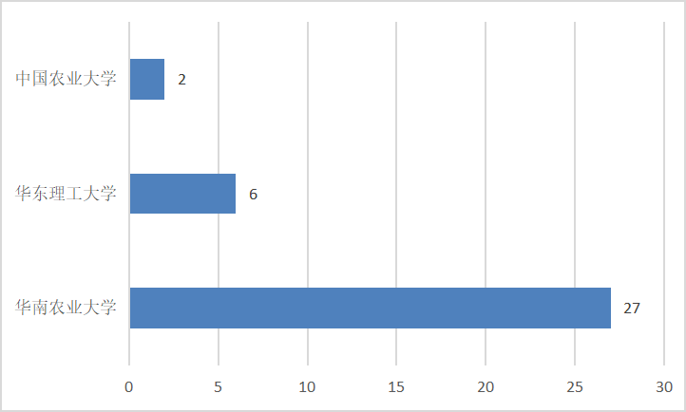
图4.5 合作伙伴共同申请专利分析图

形成了联合研发，共同开发的协同创新合作。

4.2 湛江国联水产专利分析
湛江国联水产开发股份有限公司（以下简称国联水产）成立于2001年，通过构筑种苗、饲料、养殖、加工及销售纵向一体化产业链，采取规模化经营策略，凭借领先的食品安全管理能力、高效的供应效率及业内领先的产品研发与技术创新优势，业已成为全球知名的水产品供应商。公司在国内水产行业首先推行“2211”电子化监管模式，有力地保障了消费者的食品质量安全。多年来，公司对虾出口额一直位居国内同行业的首位，研发的“国联1号”虾苗、国联水产饲料已成为广大养殖户最放心的品牌。公司年出口创汇超亿美元，占中国对虾出口美国市场总额的40%，出口位居国内同行业的首位。
国联水产建立专门的水产品研发队伍，凭借强劲的研发实力，不断地进行自主研发和创新，是目前国内水产品生产系列最丰富的厂家之一，并在业内率先通过HACCP、ISO9001、BRC、EU国际体系认证。2003年1月，被广东省检验检疫局定为首批大通关试点企业，在生产全过程中实现电子化监管模式。该模式荣获广东省企业管理现代化优秀成果奖，成为中国出口企业推行电子监控管理模式的先锋典范。
国联水产先后被评为“农业产业化国家重点龙头企业”、“全国农产品加工示范企业”，“全国农产品加工业出口示范企业”，“全国质量工作先进集体”，“全国守合同重信用企业”，“广东省高新技术企业”等荣誉称号，成为引领中国对虾出口的旗舰企业。
国联水产坚持国际和国内并举的营销策略，以市场为导向，依托生态环境良好的水产品自有养殖基地，开发出凤尾虾、虾圈、面包虾、罗非鱼片等十多种优质产品，产品辐射美国、加拿大、日本、韩国、欧盟等数十多个国家。
国联水产以国际化、标准化、产业化的企业实力树立了中国水产业积极迈向国际市场的行业典范。

4.2.1国联水产知识产权现状
经检索，国联水产自2008年开始申请专利，现有专利115件，其中有部分专利是和高校共同申请。尤其是近五年，该公司已经连续有申请专利活动，说明该公司的技术研发，进入相对活跃期。
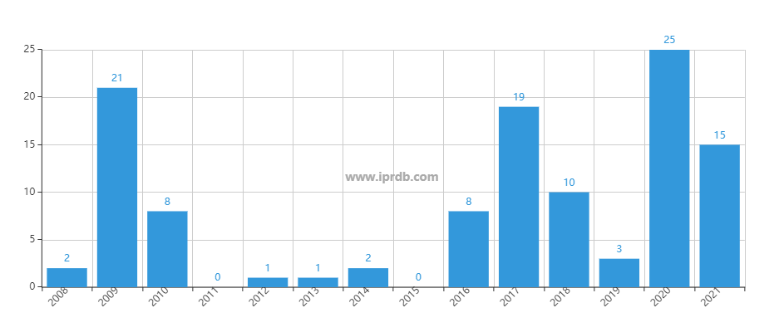
图4.6 国联水产历年专利趋势图

表4.5 专利申请数量表
申请日 | 数量
2008 | 2
2009 | 21
2010 | 8
2011 | 0
2012 | 1
2013 | 1
2014 | 2
2015 | 0
2016 | 8
2017 | 19
2018 | 10
2019 | 3
2020 | 25
2021 | 15

4.2.2专利申请趋势分析
上图表展示的是国联水产公司专利申请量的发展趋势。通过申请趋势分析，可以从宏观层面把握分析对象在各时期的专利申请热度变化。 申请数量的统计范围是目前已公开的专利。可以看出公司开始把专利申请作为日常工作流程是从2008年，之后除了个别年份，基本每年都有专利申请活动。
从年度申请数量图可以看出，国联水产的专利输出相对不是非常均衡稳定，基本会每五年左右有一个爆发期。最近五年，专利的申请数量呈现明显的增长趋势，说明该时间段内，该公司的研发活动相对活跃，技术成果产出相对较多。

4.2.3专利类型分析
经分析，该公司的专利类型涉及发明专利、实用新型专利、外观设计专利三种类型。
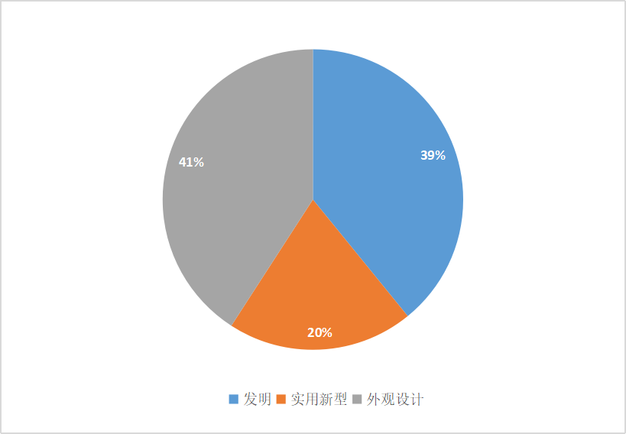
图4.7 国联水产专利类型分析图

由上图可以看出，该公司的专利类型以发明和外观居多，分别为45件和47件，实用新型专利最少有23件。

表4.6 国联水产专利类型表
专利类型 | 专利数量（件）
发明 | 45
实用新型 | 23
外观设计 | 47

4.2.4法律状态分析
通过分析该公司专利的法律状态，可以帮助了解该公司的技术活跃程度，通常情况下认为，审中状态的专利占比越大，反映该企业近期创新活力越高。
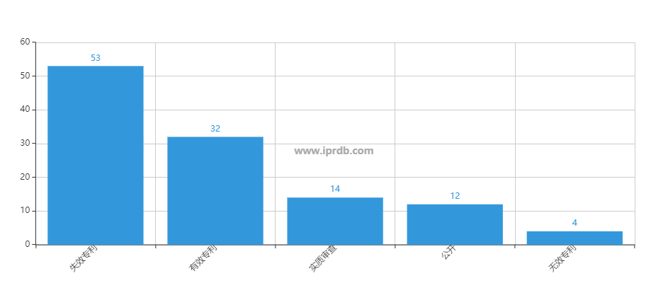
图4.8 国联水产专利法律状态分析图
从上图可以得知，国联水产的现有专利中，有效专利只有32件，另有53件的专利已经失效，超过五成，审中的专利也较少。说明该公司近期的创新活力不高。

表4.7 国联水产专利法律状态
专利类型 | 专利数量（件）
有效 | 32
失效 | 53
审中 | 14

4.2.5专利布局分析
经检索分析，该公司申请的专利主要技术构成涉及19个IPC分类，涉及A、B、C、G、F五个部，统计如下图。
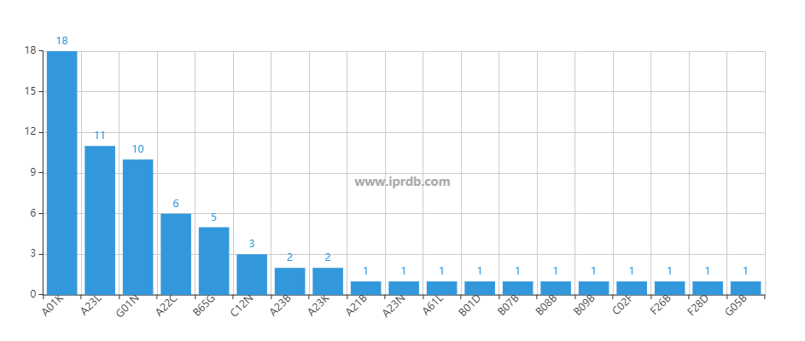
图4.9 IPC分类类别分析图
由上图可知，在主要技术上，申请专利最多的IPC类别是A01K，共计18件，其次为A23L类别，有11件的申请，再次为G01N有10件专利申请。

表4.8 专利分类号含义及数量表
国际分类号（小分类） | 数量
A01K畜牧业；禽类、鱼类、昆虫的管理；捕鱼；  饲养或养殖其他类不包含的动物；动物的新品种 | 18
A23L不包含在A21D或A23B至A23J小类中的食品、食料或非酒精饮料；它们的制备或处理，  例如烹调、营养品质的改进、物理处理 | 11
G01N化学或物理分析 | 10
A22C肉类、家禽或鱼的加工 | 6
B65G运输或贮存装置，例如装载或倾卸用输送机、车间输送机系统或气动管道输送机 | 5
C12N微生物或酶；其组合物 | 3
A23B保存，如用罐头贮存肉、鱼、蛋、水果、蔬菜、食用种籽；水果或蔬菜的化学催熟；保存、催熟或罐装产品 | 2
A23K专门适用于动物的喂养饲料；其生产方法 | 2
A21B食品烤炉；焙烤用机械或设备 | 1
A23N其他类不包含的处理大量收获的水果、  蔬菜或花球茎的机械或装置；大量蔬菜或水果的去皮；制备牲畜饲料装置 | 1
A61L材料或消毒的一般方法或装置；空气的灭菌、消毒或除臭；绷带、敷料、吸收垫或外科用品的化学方面；  绷带、敷料、吸收垫或外科用品的材料 | 1
B01D是有关分离的最通用的小类，  但不包括从固体中分离出固体。 | 1
B07B，B07C | 1
B08B一般清洁；一般污垢的防除 | 1
B09B固体废物的处理 | 1
C02F水、废水、污水或污泥的处理 | 1
F26B从固体材料或制品中消除液体的干燥 | 1
F28D其他小类中不包括的热交换设备，其中热交换介质不直接接触的（传热、热交换或储热材料入C09K 5/00；有热量产生装置的和传热装置的流体加热器入F24H；炉入F27；  一般用途的热交换设备的零部件入F28F）；  一般贮热装置或设备 | 1
G05B一般的控制或调节系统；这种系统的功能单元；用于这种系统或单元的监视或测试装置 | 1

4.2.6合作伙伴分析
国联水产与广东海洋大学合作共申请5件专利。初步形成了联合研发共同开发的协同创新合作。

4.3 徐福记食品有限公司专利分析
徐福记：创始于1978年，创办者徐氏兄弟，曾分别在台湾经营徐记食品，徐福记食品、安可食品、巧比食品等知名品牌，被誉为“二十年金字招牌”。20世纪90年代初，正式在中国广东省东莞市投资创立“东莞徐福记食品有限公司”，总经理徐乘率领经营团队奋力拼搏，取得了骄人的业绩，连年被政府评为纳税先进单位等多项荣誉称号，1997年为了更好的拓展业务，成立了BVI徐福记国际集团顺利完成了跨国投资。BVI徐神记国际集团是以登记注册了英属维京群岛的徐福记控股公司为主体，由国际知名的新加坡 TRANSPAC （汇来集团）管理基金，仲华海外投资基金与台湾徐福记食品公司及香港徐记洋行，于1997年集资美金3200万元共同成立的国际控股集团，旗下控股东莞徐福记食品有限公司、东莞徐记食品有限公司、台湾徐福记食品有限公司、安可食品有限公司、泰国徐记两合公司及香港徐福记贸易有限公司。集团中国事业总部设立于广东省东莞市。
东莞徐福记食品有限公司发展到今天，已拥有类固定资产4.57亿元（人民币），工厂占地面积达30万平方米，共有30多个大规模的生产车间，110条现代化流水生产线，拥有各类生产、技术、管理、营销人员共10000余名，其中高级品管员23名，资深化验师15名，从选料、加工、生产制造到包装待作业全过程执行严格的 ISO9001：2000标准，严格把好卫生和质量关。
4.3.1徐福记知识产权现状
经检索，徐福记自2000年开始申请专利，现有专利277件，其中有部分专利是和高校共同申请。近五年，该公司申请专利活动减少，说明该公司的技术研发活动再减少。
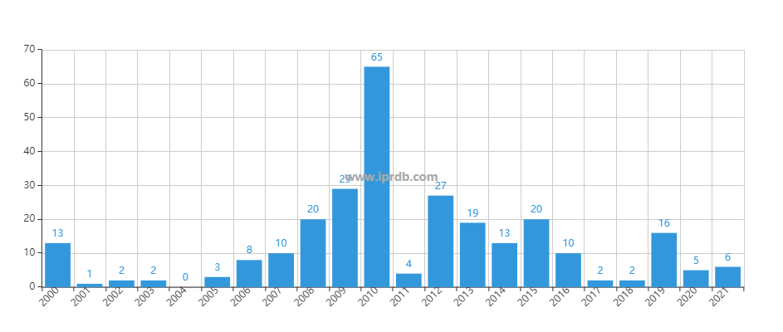图4.10 徐福记历年专利趋势图
4.3.2专利申请趋势分析
上图表展示的是徐福记专利申请量的发展趋势。通过申请趋势分析，可以从宏观层面把握分析对象在各时期的专利申请热度变化。 申请数量的统计范围是目前已公开的专利。可以看出公司开始把专利申请作为日常工作流程是从2000年，之后除了个别年份，基本每年都有专利申请活动。
从年度申请数量图可以看出，徐福记的专利输出相对不是非常均衡稳定。2005年-2010年专利申请量连续上升，说明该时间段内，该公司的研发活动相对活跃，技术成果产出相对较多。
表4.9 徐福记专利申请数量表
申请日 | 数量
2000 | 13
2001 | 1
2002 | 2
2003 | 2
2004 | 0
2005 | 3
2006 | 8
2007 | 10
2008 | 20
2009 | 29
2010 | 65
2011 | 4
2012 | 27
2013 | 19
2014 | 13
2015 | 20
2016 | 10
2017 | 2
2018 | 2
2019 | 16
2020 | 5
2021 | 6

4.3.3专利类型分析
经分析，该公司的专利类型涉及发明专利、实用新型专利、外观设计专利三种类型。
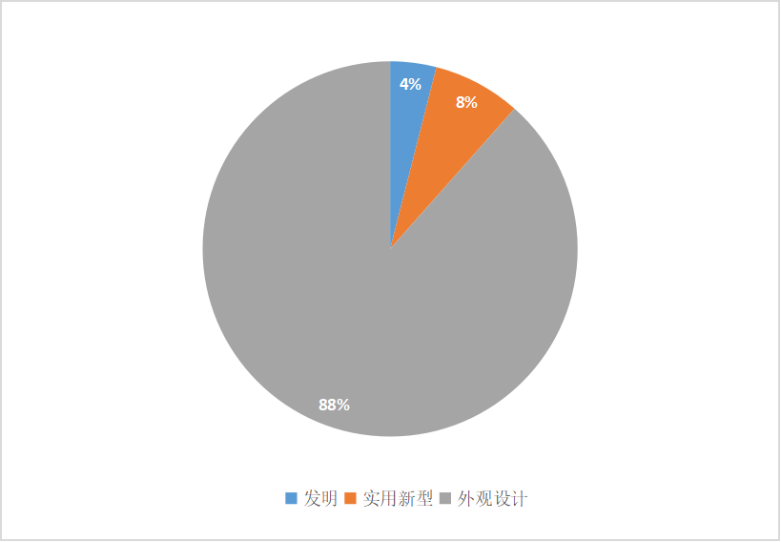
图4.11 徐福记专利类型分析图

由上图可以看出，该公司的专利类型以外观居多有245件，实用新型专利有21件，发明专利11件。

表4.10 徐福记专利类型数量
专利类型 | 专利数量（件）
发明 | 11
实用新型 | 21
外观设计 | 245

4.3.4法律状态分析
通过分析该公司专利的法律状态，可以帮助了解该公司的技术活跃程度，通常情况下认为，审中状态的专利占比越大，反映该企业近期创新活力越高。
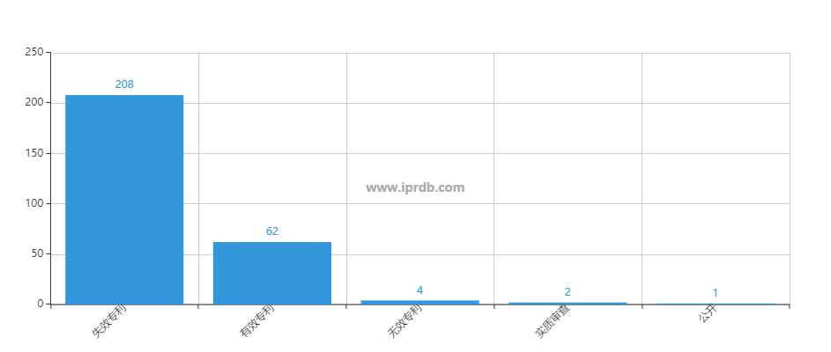
图4.12 徐福记专利法律状态分析图
从上图可以得知，徐福记的现有专利中，有效专利只有62件，另有208件的专利已经失效，超过七成，审中的专利也较少。说明该公司近期的创新活力不高。
表4.11 专利类型法律状态数量
专利类型 | 专利数量（件）
有效 | 62
失效 | 208
审中 | 2

5.3.5专利布局分析
经检索分析，该公司申请的专利主要技术构成涉及10个IPC分类，涉及A、B、C、G四个部，统计如下图。
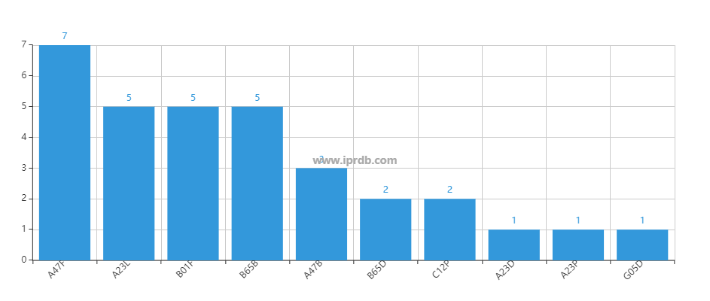
图4.13 IPC分类类别分析图
由上图可知，在主要技术上，申请专利最多的IPC类别是A47F，共计7件，其次为A23L类别，有5件的申请，再次为B01F有5件专利申请。

表4.12 专利分类号含义及数量表
国际分类号（小分类） | 数量
A47F商店、仓库、酒店、饭店等场所用的特种家具、配件或附件；付款柜台 | 7
A23L不包含在A21D或A23B至A23J小类中的食品、食料或非酒精饮料；它们的制备或处理，例如烹调、营养品质的改进、物理处理 | 5
B01F混合，例如，溶解、乳化、分散 | 5
B65B包装物件或物料的机械，装置或设备，或方法；启封 | 5
A47B桌子；写字台；办公家具；柜橱；抽屉；家具的一般零件 | 3
B65D用于物件或物料贮存或运输的容器，如袋、桶、瓶子、箱盒、罐头、纸板箱、板条箱、圆桶、罐、槽、料仓、运输容器；所用的附件、封口或配件；包装元件；包装件 | 2
C12P发酵或使用酶的方法合成目标化合物、组合物或从外消旋混合物中分离旋光异构体 | 2
A23D食用油或脂肪，例如人造奶油、松酥油脂、烹饪用油 | 1
A23P未被其他单一小类所完全包含的食料成型或加工 | 1
G05D非电变量的控制或调节系统 | 1
4.3.6合作伙伴分析
徐福记与华南理工大学合作共申请3件专利。该公司重视产学研合作，形成了联合研发团队。

通过以上分析，大北农、国联水产和徐福记三家企业围绕农业和食品产业深入挖掘和布局专利，形成了专利组合。并通过产学研合作与高校形成了协同创新。专利战略支撑和促进了企业快速发展，形成知识产权核心竞争力。

第五章 湛江市遂溪县农业与食品产业专利导航

5.1 湛江遂溪县整体专利现状分析
湛江遂溪县依靠产业基础优势，围绕打造主导产业，创新发展模式，按照“拉动龙头化、产业集群化、生产链条化、要素集聚化、布局园区化”的发展思路，积极发展产业经济，提升高质量发展水平，致力培育主导特色产业，全面优化产业结构，做大产业经济总量。目前，形成了制糖、农副食品加工、生物医药、非金属矿物制品、饲料加工、新能源、建材、纸制品及纸品包装等主导特色产业，县域经济保持了快速健康发展态势。
（一）制糖业：全县现有金岭、广丰、大华等8家糖业，日榨蔗能力约4.6万吨。2019跨2020年榨季运行105天，全县糖厂共榨甘蔗275.69万吨，同比减少8.6%；产糖29.7万吨，增长0.1%。总产糖量占湛江市40%，是粤西方地区产糖量最多的县（市），形成了制糖、酒精生产、酵母、发电、肥料等一批以甘蔗及其副产品为原料的集群产业。目前通过资源整合，形成三大格局：一是恒福糖业集团，下辖恒丰糖业、甘化糖业、大华北坡糖业和大华河头糖业等4家子公司；二是广垦糖业集团，下辖半岛糖业、广前糖业和金丰糖业等3家子公司；三是广东金岭糖业集团，下辖金岭糖业1家子公司。以上糖业公司重视产业品牌建设，其中广东金岭糖业集团有限公司“甘岭牌”优级绵白糖获中国名牌产品认证，广前糖业“三环牌”白砂糖被国家糖业质量检测中心评为全国“质量优秀或优良奖”，是广东省名牌产品及绿色食品。
（二）食品加工业：全县食品加工业主要集中在农产品加工、海产品加工等产业。其中农产品加工业共7家规上企业，上半年总产值5.87亿元，增长18.1%，其中正大食品（湛江）有限公司上半年产值4.18亿元，增长14.6%；海产品加工业：全县4家规上企业，上半年总产值2.94亿元，增长5.7%，其中湛江佳洋食品有限公司上半年产值1.05亿元，减少13.6%。
（三）生物医药产业： 全县规上企业3家，上半年总产值2.59亿元，增长25.9%。其中广东汇通乳胶制品有限公司在广东省重点物资生产企业之一，敢于担当，改进了医疗手套生产线，增加4条一拖二平面口罩生产线，上半年产值1.1亿元，增长148%。该公司计划投资3亿元的28条丁腈橡胶医用手套生产线，已办理立项手续，建成投产后产能达到90亿只，成为全国最大的医疗手套生产公司；广东五洲药业有限公司属于生物医药制造业的高新技术企业，“天桥牌”酵母系列产品已享誉全国。该公司的医药中间体（干酵母原料、麦角甾醇）、原料药供不应求，主导产品现有“天桥牌”干酵母原料药、酵母粉、干酵母片、食母生片等酵母系列产品，具有年产一万吨干酵母原料和一百亿片片剂的生产规模，已成为国内最大的干酵母原料生产基地，近期谋划上市。已办理立项的生物医药科技产业园项目投资5.5亿元，项目建成达产后，预计年可实现营业收入3.5亿元，利税6000万元；广东逢春制药有限公司生产的加味藿香正气丸、金银花等中药饮片在疫情期间线上线下供不应求，2020年上半年产值9107亿元，增长19.8%。。
（四）木材加工和纸制品业：全县17家规上企业，其中纸品包装产业3家，上半年总产值7.42亿元，增长10.9%。其中笋泳贸易有限公司上半年产值1.11亿元，增长8%；湛江凯和木业有限公司上半年产值1.12亿元，成为该产业产值最高的企业；纸品包装上半年产值1.12亿元，增长37.8%，是湛江市最大纸品包装生产县之一。其中湛江昱华实业有限公司上半年产值4892亿元，增长24.3%。
（五）新能源产业：全县规上企业5家，上半年总产值6.49亿元，增长11.8%。其中国投广东生物能源上半年产值3.7亿元，增长22.4%；广东粤电生物质发电有限公司上半年产值2.1亿元，减少1.1%。其中湛江欣业能源公司光伏发电、协鑫光伏、遂溪遂西农业光伏等电力产业以及风力发电等项目上马建设将有助于新能源产业加快发展。
（六）饲料加工：全县规上企业17家，上半年总产值15.85亿元，增长3.4%，其中湛江漓源饲料有限公司上半年产值4.1亿元，减少13.5%。湛江国雄饲料有限公司上半年产值2.6亿元，增长59.6%。
（七）建材产业：一是水泥行业。全县规上水泥生产企业2家。上半年总产值6.98亿元，下降5.9%。其中海螺水泥上半年产值逆势上扬，产值5.04亿元，增长7.9%。二是混凝土搅拌站行业。全县搅拌站规上企业达到10家，上半年总产值4.2亿元，下降16.1%。上半年实现正增长的企业有骏诚混凝土搅拌站产值1.23亿元，增长17.2%。我县黄略镇建材园区发展提速，率先入园的骏诚混凝土搅拌站和砂浆（二期）项目已进入试产阶段。
（八）有色金属冶炼和压延加工业：全县规上企业7家。上半年总产值3.12亿元，同比增长12.8%。其中遂溪县金地矿业有限公司上半年产值7517万元，增长32.2%。

5.1.1 专利申请趋势分析
通过对湛江市遂溪县申请的专利状况进行检索分析，共申请递交2490件专利，其中外观专利1097件，实用新型978件，发明申请311件其中104件授权你。自2000年以来，共申请递交2447件专利。

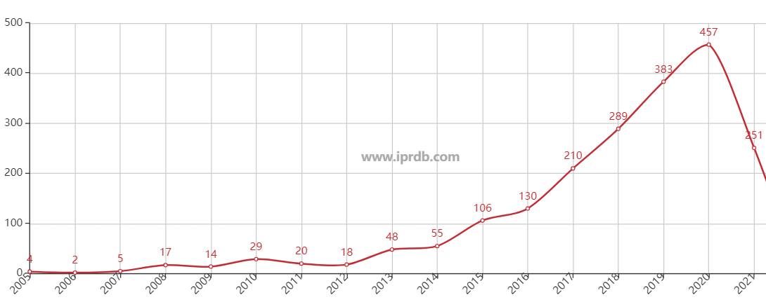图5.1 湛江遂溪县历年专利申请趋势图

表5.1 湛江遂溪县历年专利申请量

申请年 | 数量 | 申请年 | 数量
2005 | 4 | 2014 | 55
2006 | 2 | 2015 | 106
2007 | 5 | 2016 | 130
2008 | 17 | 2017 | 210
2009 | 14 | 2018 | 289
2010 | 29 | 2019 | 383
2011 | 20 | 2020 | 457
2012 | 18 | 2021 | 251
2013 | 48

5.1.2 专利申请人排名分析
湛江市遂溪县专利申请人状况排名如下：

图 5.2 遂溪县主要专利申请人排名
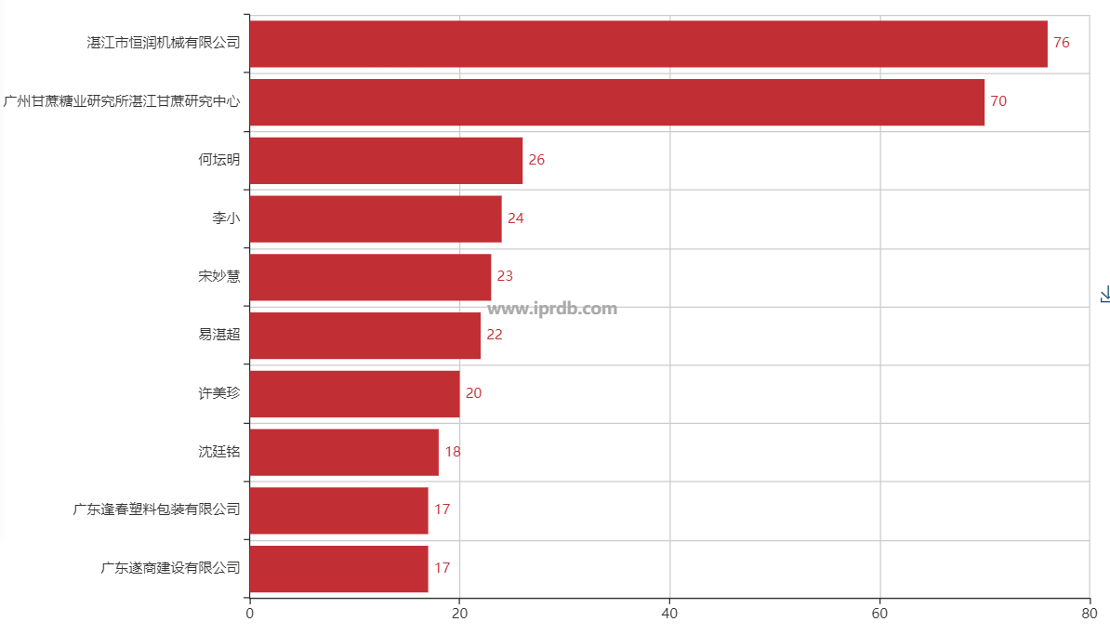
表2 遂溪县专利申请人类型
申请人类型构成（中国） | 数量
个人发明人 | 1327
企业 | 641
科研院所 | 70
从申请量看，遂溪县较多申请人是个人发明人，企业和科研院所申请较少，说明有较多专利需要实施和转化，专利转化率较低。

5.1.3 法律状态分析
遂溪县专利存量的法律状态有1320件处于授权状态，83项处于实质审查中，公开专利45件，无效和失效专利590件。
图 5.3 遂溪县专利法律状态图
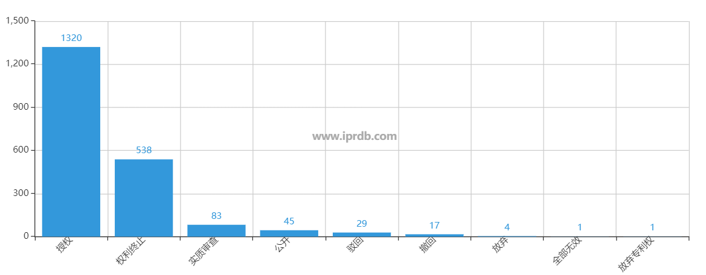
当前法律状态 | 数量 | 当前法律状态 | 数量
授权 | 1320 | 驳回 | 29
权利终止 | 538 | 撤回 | 17
实质审查 | 83 | 放弃 | 4
公开 | 45 | 全部无效 | 1
 |  | 放弃专利权 | 1

通过检索，湛江遂溪县专利运营状况如下，通过专利转让方式获得的专利共有60件。以专利许可方式的专利数量为零，完成专利质押的数量为4件。
图 5.4 遂溪县专利转让数量
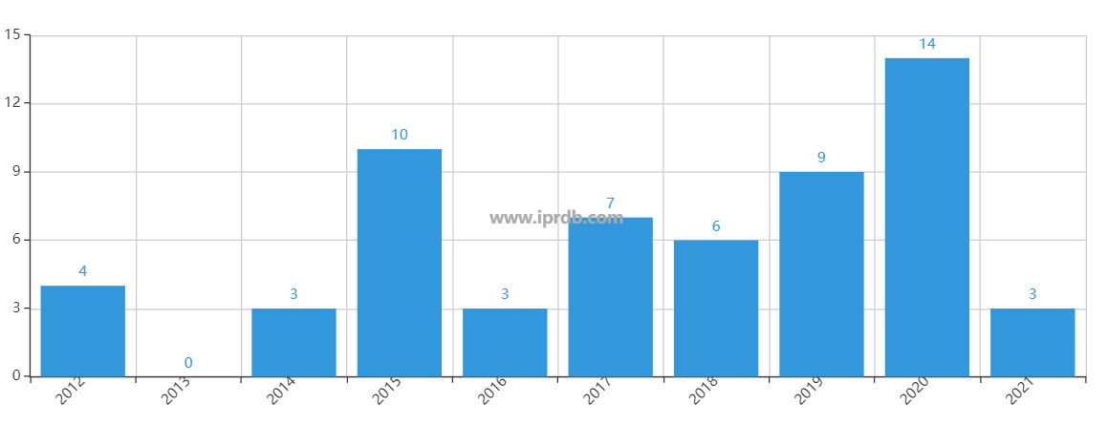
转让时间 | 数量 | 转让时间 | 数量
2012 | 4 | 2017 | 7
2013 | 0 | 2018 | 6
2014 | 3 | 2019 | 9
2015 | 10 | 2020 | 14
2016 | 3 | 2021 | 3
从专利运营角度来看，应加大授权专利的收储和许可，并推动和引导企业通过专利质押融资促进专利的实施和应用。

5.1.4 专利技术布局分析
对遂溪县的专利IPC技术分类进分析，全县申请的专利以农业、食品产业为主
图 5.4 遂溪县专利IPC技术分类
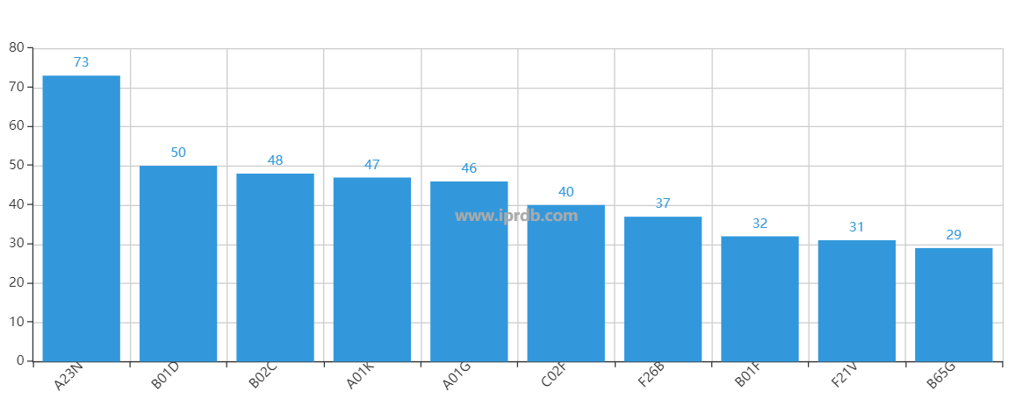
国际分类号（小分类） | 数量
A23N收获的水果、蔬菜或花球茎的机械或装置；大量蔬菜或水果的去皮；制备牲畜饲料装置 | 73
B01D是有关分离的最通用的小类，但不包括从固体中分离出固体。 | 50
B02C一般破碎、研磨或粉碎；碾磨谷物 | 48
A01K畜牧业；禽类、鱼类、昆虫的管理；捕鱼；饲养或养殖 | 47
A01G园艺；蔬菜、花卉、稻、果树、葡萄、啤酒花或海菜的栽培 | 46
C02F水、废水、污水或污泥的处理 | 40
F26B从固体材料或制品中消除液体的干燥 | 37
B01F混合，例如，溶解、乳化、分散 | 32
F21V照明装置或其系统的功能特征或零部件 | 31
B65G运输或贮存装置 | 29

5.2 湛江遂溪县重点企业专利分析
1. 遂溪县重点农业企业专利分析
通过梳理遂溪县农业重点企业的专利状况，分析如下

图 5.4 遂溪县农业主要企业专利申请状况
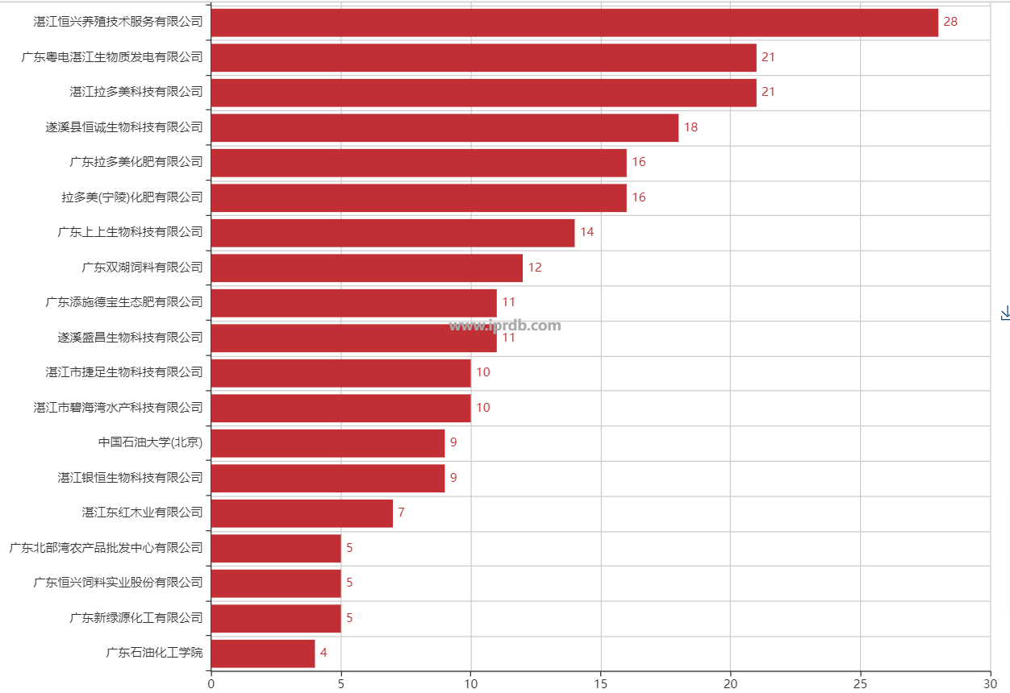

当前申请(专利权)人 | 专利数 | 发明 | 实用新型
湛江恒兴养殖技术服务有限公司 | 24 | 16 | 8
广东粤电湛江生物质发电有限公司 | 19 | 2 | 17
湛江拉多美科技有限公司 | 21 | 21 | 0
遂溪县恒诚生物科技有限公司 | 16 | 0 | 16
广东上上生物科技有限公司 | 14 | 4 | 10
广东添施德宝生态肥有限公司 | 13 | 1 | 12
湛江银恒生物科技有限公司 | 12 | 5 | 7
湛江市捷足生物科技有限公司 | 11 | 2 | 9
广东双湖饲料有限公司 | 10 | 1 | 9
湛江市碧海湾水产科技有限公司 | 10 | 3 | 7
遂溪盛昌生物科技有限公司 | 9 | 0 | 9
湛江东红木业有限公司 | 8 | 1 | 7
广东北部湾农产品批发中心有限公司 | 5 | 0 | 5
遂溪县蓝海水产种苗有限公司 | 3 | 0 | 3
广东新绿源化工有限公司 | 3 | 3 | 0

- 湛江恒兴养殖技术服务有限公司于2003年05月16日成立。法定代表人陈丹，公司经营范围包括：养殖技术研究、开发、服务及合作；加工、销售：环境改良剂，生物制品，饲料原料；水产养殖用生物制品。公司围绕水产养殖、生物制品等授权发明专利4件，实用新型8件，审查中发明专利12件，形成了专利布局。
重点专利
CN103898022B 一种光合细菌培养基配方及制法
申请号：CN201410129972.0 申请日：2014-04-01
公开(公告)号：CN103898022B 公开(公告)日：2017-01-25
发明人： 于鸽 , 王金才
申请人： 湛江恒兴养殖技术服务有限公司
IPC分类号：
C02F1/62,C02F1/58,C02F101/16,C02F101/20,C02F101/30
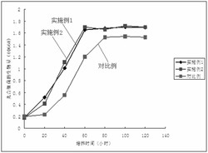
摘要：本发明公开了一种光合细菌培养基配方，所述光合细菌的基础培养基中包括有浓缩氨基酸液和中草药提取物，其中浓缩氨基酸液占总质量的0.2％～0.3％，中草药提取物占总质量的0.5％～0.8％。本发明的有益效果为：1、加入了浓缩氨基酸液，含丰富的氨基酸、微量元素、多种糖类、B族维生素等营养成份，是任何一种单一的有机物所不能相比同论的；同时浓缩氨基酸液依托所含的各种基团构成的缓冲对，能有效地抗酸抗碱，且pH值无明显变化，缓冲容量大，能稳定光合细菌培养基的pH值。2、加入了槲寄生、陈皮、金银花的中草药浸液，中草药有抑制光合细菌中杂菌的作用，对光合细菌的抑菌作用有所提高，同时槲寄生、陈皮和金银花含有有机酸，能为光合细菌的生长提供碳源，能够带来可观的经济效益。
独立权利要求：一种光合细菌培养基，其特征在于：所述光合细菌培养基中包括有浓缩氨基酸液和中草药提取物，其中浓缩氨基酸液占光合细菌培养基总质量的0.2%～0.3%，中草药提取物占光合细菌培养基总质量的0.5%～0.8%；所述中草药提取物为槲寄生、陈皮和金银花的水煎剂，且槲寄生、陈皮和金银花的百分比分别为槲寄生50%、陈皮30%和金银花20%。
该发明专利有5项权利要求，2017年授权，具有较高价值。
重点专利2
专利标题： 一种工厂化养殖石斑鱼的方法
申请号：CN201210289727.7 申请日：2012-08-15
公开(公告)号：CN102783441B 公开(公告)日：2013-12-04
发明人：韦振娜, 陈丹 , 王华朗 , 程成荣 , 王建红 , 宋健 , 王金才 , 钟著夏 , 梁海鸥 , 张海涛 , 刘兴旺 , 符应琳 , 王卓铎 , 姜永杰 , 赵丽梅 , 张旭娟 , 徐志雄,王托
申请人： 广东恒兴饲料实业股份有限公司 , 湛江恒兴特种饲料有限公司 , 湛江恒兴南方海洋科技有限公司 , 湛江恒兴珊瑚饲料有限公司 , 湛江恒兴养殖技术服务有限公司 , 湛江粤华水产饲料有限公司
IPC分类号： A01K61/00
摘要：本发明公开一种工厂化养殖石斑鱼的方法，包括步骤：（1）水泥池的设计：池底为小斜坡式，在池底最低处设一排水口，别于底部排污；另外在距池面50cm处也设一排水口，便于排掉浮在上层的一些石斑鱼分泌粘液。（2）养殖用水：沙滤海水，经紫外线消毒；（3）鱼苗的选择：选择活力强，不带神经坏死病毒的10cm以上鱼苗。（4）石斑鱼的养殖：每天投喂饲料，投喂前可先将水位适当升高，投食量以八成饱为宜，石斑鱼吃食完毕后，适当换一部分水。每周拌两次芽孢杆菌投喂。光照强烈时注意遮阳。（5）每2个月要分一次鱼，将规格差异大的鱼苗分开饲养，并调整好密度。本发明工厂化养殖石斑鱼的方法可提高石斑鱼的成活率，降低饲料系数，降低饲养成本。
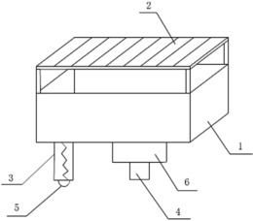
独立权利要求：1.一种工厂化养殖石斑鱼的方法，其特征在于其包括以下步骤：
（1）水泥池的设计：池底为小斜坡式，在池底最低处设一排水口，便于底部排污；另外在距池面50cm池壁处也设一排水口，便于排掉浮在上层的一些石斑鱼分泌粘液；
（2）养殖用水：沙滤海水；
（3）鱼苗的选择：选择活力强，体形正常，不带神经坏死病毒的10cm以上的鱼苗；
（4）石斑鱼的养殖：每天投喂一次饲料，投喂前升高水位到1.2m以上，投食量以八成饱为宜，投料时遵循先快后慢的原则；石斑鱼吃食完毕后，适当换一部分水；每两天拌一次芽孢杆菌投喂；光照强烈时注意遮阳，每天吸一次底；
（5）每2个月要分一次鱼，将规格差异大的鱼苗分开饲养，并调整好密度。
该发明专利有6项权利要求，2017年授权，具有较高价值。
- 广东粤电湛江生物质发电有限公司成立于2008年9月，隶属于广东省粤电集团有限公司，是一家环保、节能、惠民的新能源电力生产企业。在生物质燃料给料困难、燃料成分复杂多变和燃料组织难度大等多种困难下，勇克难关，最终实现了2号机组的安全、优质投产。试运期间，该机组平均负荷为50.3MW，负荷率达100.6%，各项技术参数指标优良。公司围绕生物质发电授权发明专利2件，实用新型17件，形成了专利布局。
CN102287843B 生物质发电厂上料系统炉前给料装置
申请号：CN201110295874.0 申请日：2011-09-28
公开(公告)号：CN102287843B 公开(公告)日：2013-12-18
发明人：苏余宁,伍征团, 黄家崧,杨云金,何荣,陈伟,毕武林,陈洪世
申请人： 广东粤电湛江生物质发电有限公司
主分类号： F23K3/00
IPC分类号： F23K3/00
摘要：本发明公开了一种生物质发电厂上料系统炉前给料装置，包括有炉前料仓、承载均料螺旋、螺旋送料装置以及防火门，其特征在于：炉前料仓为400m³容积的大料仓；二级给料方式，一级输料螺旋上方均匀布置了5根承载均料螺旋，与一级输料螺旋呈十字交叉，下料管上设有防火门。由于采用有效容积为400m³的大料仓设计，同时在承载均料螺旋的扰动下，破坏燃料自然堆积状态，大大增加了炉前料仓燃料的储存量，降低了上料皮带的压力，确保锅炉燃料持续供应；另外承载均料螺旋的设计，不仅解决了传统大料仓内出现燃料搭桥、蓬料的现象，也承载了上方燃料重量，确保一级输料螺旋不发生过载，确保锅炉燃料稳定供应，大大提高了给料系统设备运行的稳定性、可靠性和安全性。
独立权利要求：一种生物质发电厂上料系统炉前给料装置，包括有炉前料仓、承载均料螺旋、螺旋送料装置以及防止炉膛正压高温烟气反串的防火门，炉前料仓为400m³容积的大料仓；炉前料仓的下部横向并排设有五根承载均料螺旋，螺旋送料装置是由八根一级输料螺旋和四根二级给料螺旋构成，八根一级输料螺旋，其中两根为一组，分为四组，每组的转向相反，螺纹方向相反，并排设在炉前料仓的底部；四组一级输料螺旋分别通过出料口将燃料输送给四根二级给料螺旋，二级给料螺旋将燃料输送至下料管，燃料在输料风的作用下进入炉内燃烧，所述每根一级输料螺旋、每根二级给料螺旋和每根承载均料螺旋都配有驱动马达（10），五根承载均料螺旋设在一级输料螺旋的上方并与一级输料螺旋呈十字交叉布置；
所述承载均料螺旋停止状态时，承载上方物料重量，避免一级输料螺旋过载，当承载均料螺旋启动转动时，生物质燃料在自身重力和螺旋扰动作用下由螺旋之间落下至一级输料螺旋上，同时在承料均料螺旋扰动的作用下，破坏生物质料自然堆积状态，避免料仓内出现燃料搭桥、蓬料的现象，同时增加了料仓的有效容积；
所述下料管上设有机械的翻板式防火门，正常运行时，防火门为常开的，当炉膛正压高温烟气向上反串时，防火门动作关闭，避免高温烟气进入料仓引燃料仓内燃料；
所述螺旋送料装置中设有分别控制一级输料螺旋和二级给料用螺旋轴转动的开关；其各开关控制螺旋送料装置的控制逻辑为只有二级给料螺旋启动的条件下，一级输料螺旋具备启动条件，否则一级螺旋不具备启动条件，且二级给料螺旋输送量为一级螺旋输送量的两倍，这样就避免了二级给料螺旋未启动的情况下启动一级输料螺旋，或二级给料螺旋给料量小于一级输料螺旋的输送量，一级输料螺旋输送至二级给料螺旋的燃料不能及时被输送至炉内燃烧，造成燃料在一级输料螺旋的出料口（4）堆积堵塞；
所述承载螺旋采用大轴颈螺旋，避免了较长燃料在螺旋轴上缠绕，造成螺旋卡涩，螺旋输送装置均采用大轴颈变螺距螺旋，避免缠绕以及输送过程中燃料压缩；
所述承载均料螺旋采用中间隔开的双向螺纹结构，具体是指该螺旋是由两段反向的螺纹构成。

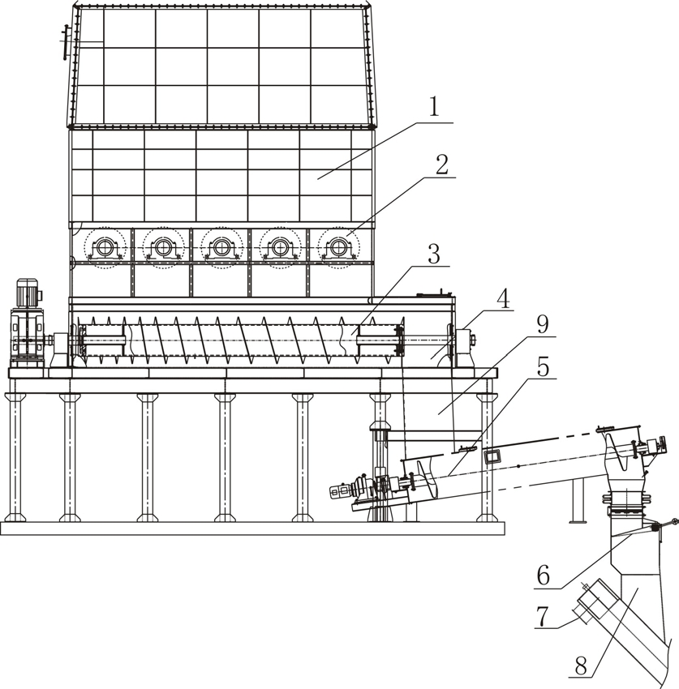
该发明专利权利要求为1项，保护范围窄，专利质量较差。

- 湛江拉多美科技有限公司成立于2018年04月16日，注册地位于遂溪县岭北镇岭北工业园二期创业路西侧1号，法定代表人为王晓春。经营范围包括农业科学研究和试验发展;水果种植;肥料制造;电气机械设备销售;农业机械批发;农用薄膜批发;坚果、含油果、香料和饮料作物种植;豆类、油料和薯类种植;复混肥料制造;有机肥料及微生物肥料制造;中药材种植;牲畜批发;饲料批发;其他农业；农业技术推广服务。公司申请21件发明专利均在审查中，尚未授权。主要围绕化肥、农业机械等技术，可培育高价值专利组合进行实施和应用。
重点专利
CN110437014A 一种腐植酸钾富硒复合肥及制备方法
申请号：CN201910793856.1 申请日：2019-08-27
公开(公告)号：CN110437014A 公开(公告)日：2019-11-12
发明人： 王晓春 , 罗冬贵 , 蒋振华 , 刘仁军 , 林伟荣
申请人： 拉多美(宁陵)化肥有限公司, 广东拉多美化肥有限公司, 湛江拉多美科技有限公司
主分类号： C05G3/04
IPC分类号： C05G3/04 ; C05G3/00
摘要：本发明提供一种腐植酸钾富硒复合肥，原料组分包括：亚硒酸钠、腐植酸钾、氯化钾、富硒生物质炭、尿素、磷酸氢二铵、磷酸氢二钾、内包膜剂、外包膜剂、复硝酚钠、中微量元素、微生物菌剂。本发明还提供腐植酸钾富硒复合肥的制备方法，包括如下步骤：复合肥肥芯的制备，一次包膜，二次包膜。本发明的腐植酸钾富硒复合肥采用内、外包膜剂双层包膜的方法，不仅具有缓释控释、保水保肥的效果，且肥效持久，并且具有微生物活性菌解固土壤固定的氮、磷、钾肥的作用，解决了肥料利用率低的问题，同时为作物提供了适量的硒元素，增强了作物的抗病性。
独立权利要求：1.一种腐植酸钾富硒复合肥，其特征在于：按重量份计，原料组分包括：亚硒酸钠0.04-0.06份、腐植酸钾180-200份、氯化钾60-90份，富硒生物质炭245-285份、尿素300-330份、磷酸氢二铵50-80份、磷酸氢二钾40-70份、内包膜剂8-10份、外包膜剂14-18份、复硝酚钠3-6份、中微量元素7-9份、微生物菌剂6-8份。
该发明专利权利要求9项，包含配方和制备方法，具有较宽的保护范围。目前尚在审查中，可以作为重点专利进行保护和争取授权。

- 遂溪县恒诚生物科技有限公司于2015年03月27日成立。法定代表人潘国建，公司经营范围包括：鱼粉、鱼油、猪油、甲壳素、虾壳粉、猪肉粉、鸡肉粉、饲料原料的技术研究、开发与服务；生产、销售、收购：鱼粉、鱼油、猪油、甲壳素、虾壳粉、猪肉粉、鸡肉粉、饲料原料。申请的专利全部为加工饲料的设备装置，以实用新型为主。建议可以开发新产品配方和改进生产工艺，申请和挖掘高价值发明专利。
重点专利
CN212222911U 一种用于精炼鱼油脱色工艺的装置
申请号：CN202020783864.6 申请日：2020-05-13
公开(公告)号：CN212222911U 公开(公告)日：2020-12-25
发明人： 潘国建
申请人： 遂溪县恒诚生物科技有限公司
摘要：本实用新型公开了一种用于精炼鱼油脱色工艺的装置，包括鱼油脱色罐，所述第一转动主轴、第二转动主轴和第三转动轴远离鱼油脱色罐的一端均设置有卡扣，所述鱼油脱色罐的顶端设置有安全防护罩，所述安全防护罩的上表面固定连接有驱动电机，所述驱动电机的输出轴与第一转动主轴固定连接，所述第一转动主轴的表面固定连接有大齿轮盘，四根所述第三转动轴的表面均固定连接有小齿轮盘，四个所述小齿轮盘均与大齿轮盘啮合。该用于精炼鱼油脱色工艺的装置，通过设置大齿轮盘和小齿轮盘，大齿轮盘在转动的同时带能够动小齿轮盘转动，从而带动色素吸附剂板反向转动，提高色素吸附剂板与鱼油接触时的作用力，达到提高鱼油脱色效率的目的。
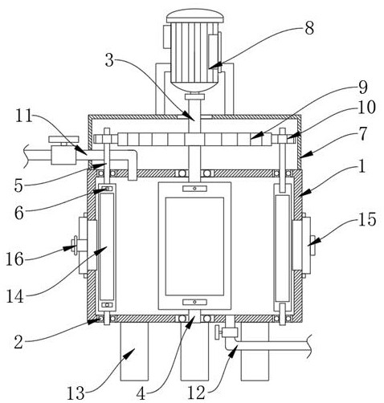
独立权利要求1.一种用于精炼鱼油脱色工艺的装置，包括鱼油脱色罐（1），其特征在于：所述鱼油脱色罐（1）的内底壁和内顶壁均嵌设有转动密封轴承（2），所述转动密封轴承（2）的数量为十个，十个所述转动密封轴承（2）的内环面分别固定连接有第一转动主轴（3）、第二转动主轴（4）和第三转动轴（5），所述第三转动轴（5）的数量为四根，四个所述第三转动轴（5）周向等距设置于鱼油脱色罐（1）的内部，所述第一转动主轴（3）、第二转动主轴（4）和第三转动轴（5）远离鱼油脱色罐（1）的一端均设置有卡扣（6），所述鱼油脱色罐（1）的顶端设置有安全防护罩（7），所述安全防护罩（7）的顶部开设有小孔，所述安全防护罩（7）的上表面固定连接有驱动电机（8），所述驱动电机（8）的输出轴与第一转动主轴（3）固定连接，所述第一转动主轴（3）的表面固定连接有大齿轮盘（9），四根所述第三转动轴（5）的表面均固定连接有小齿轮盘（10），四个所述小齿轮盘（10）均与大齿轮盘（9）啮合，所述鱼油脱色罐（1）的顶部嵌设有精炼鱼油进料管（11），所述精炼鱼油进料管（11）的表面固定连接有进料阀，所述鱼油脱色罐（1）的底端嵌设有脱色鱼油出料管（12），所述脱色鱼油出料管（12）的表面设置有出料阀。
该实用新型专利具有较高应用价值，可进一步挖掘布局形成高价值专利组合。

- 广东上上生物科技有限公司于2014年03月24日成立。法定代表人李芳根，公司经营范围包括：生物技术推广服务；生产、销售：配合饲料（水产）； 生产、销售：饲料用鱼油、精制鱼油；货物进出口；技术进出口； 养殖技术推广、养殖信息咨询服务；饲料原料销售等。2020年7月13日，入选2020年广东省专精特新中小企业名单。该公司申请的发明专利4件为饲料配方和制备方法均在审查中，8件实用新型以加工设备为主。建议重视发明专利的审查争取授权，并挖掘更多发明专利进行实施和应用。
重点专利
专利标题： 一种能改善体色的东星斑饲料及其制备方法
申请号：CN202011484843.5 申请日：2020-12-16
公开(公告)号：CN112753888A 公开(公告)日：2021-05-07
发明人： 李芳根
申请人： 广东上上生物科技有限公司
主分类号： A23K50/80
摘要：本发明涉及水产养殖及饲料技术领域，更具体地，本发明提供了一种能改善体色的东星斑饲料及其制备方法。本发明第一方面提供一种能改善体色的东星斑饲料，按重量份计，30～40份虾青素、60～80份动物蛋白、6～10份油脂、10～20份植物粉、4～6份碳水化合物、3～5份维生素。
独立权利要求：种能改善体色的东星斑饲料，其特征在于，按重量份计，制备原料至少包括30～40份虾青素、60～80份动物蛋白、6～10份油脂、10～20份植物粉、4～6份碳水化合物、3～5份维生素。
该发明专利具有较高应用价值，但尚在审查中，可进一步挖掘布局形成高价值专利组合。

- 广东添施德宝生态肥有限公司于2015年02月16日成立。法定代表人袁裕利，公司经营范围包括：有机肥料、微生物肥料、生物菌肥料、复混肥料、复合肥料、土壤改良剂、泥炭土研发、生产、销售；桔水、木薯、蔗渣的收购、销售；肥料生产技术咨询服务；生产、销售有机肥浓缩液；液体肥料的研发、生产、销售与推广；畜禽、水产饲料的研发、生产、销售与推广；收购、加工、农副产品；生产、销售：有机无机复混肥料；农机服务；货物装卸；消毒剂（除危险化学品）生产销售等。该公司围绕生物肥料申请和授权了一件发明专利以及多篇生物肥料的加工和施肥设备。建议围绕创新，进一步挖掘高价值发明专利，形成专利布局。
重点专利
专利标题： 一种以酒精废液制备微生物肥料的工艺方法
申请号：CN201710684751.3 申请日：2017-08-11
公开(公告)号：CN107500958B 公开(公告)日：2020-08-14
发明人： 袁裕利
申请人： 广东添施德宝生态肥有限公司
分类号： C05G3/80 ; C05G3/00 ; C05F17/20
摘要：本发明公开了一种以酒精废液制备微生物肥料的工艺方法，包括以下步骤：配制培养基，将培养基灭菌后接种微生物菌种，经发酵、生产制成微生物菌剂；将禽畜粪便、作物秸秆、锯末、酒精废液、糠醛渣、腐殖酸铵、水、草木灰和肥料发酵剂共同加入到搅拌罐中，搅拌混合均匀后，堆肥发酵；对堆肥进行翻堆处理；将发酵完成的原材料进行后熟处理后加入微生物菌剂和微量元素，粉碎混合后加入粘合剂造粒即得。本发明提出的工艺方法简单，易于加工量产，将酒精废液用于制备微生物肥料，变肥为宝，降低了生产成本低，所得微生物肥料含有大量有益微生物，有效活菌数高，易于保存和施用，能够提供作物生长所需的养分，具有良好的土壤修复能力，值得推广。
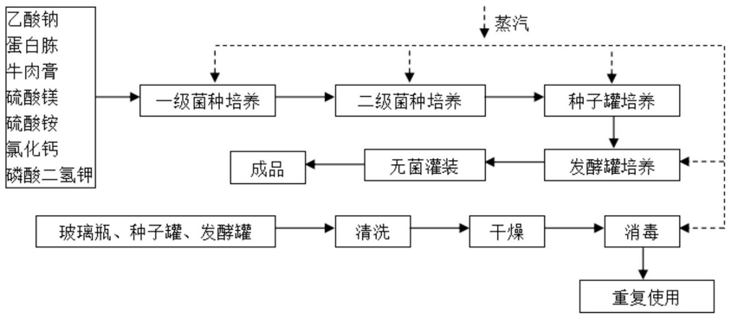
1.一种以酒精废液制备微生物肥料的工艺方法，其特征在于，包括以下步骤：
S1、配制微生物生长所需的培养基，将培养基灭菌后接种微生物菌种，经发酵、生产制成微生物菌剂；
S2、将禽畜粪便、作物秸秆、锯末、酒精废液、糠醛渣和腐殖酸铵共同加入到搅拌罐中，以240～480r/min的转速搅拌混合均匀后，加水至含水率为50～60％，边搅拌边加入草木灰和肥料发酵剂，并调节pH 值为6.5～8，搅拌混合均匀后移入发酵区进行条垛式堆肥发酵，发酵过程中，每吨原材料添加天诺发酵菌1.5～2k g；
S3、当步骤S2中的堆肥发酵温度达58～66℃时，进行第一次翻堆，然后每间隔7～9d翻堆一次，直至堆肥发酵低于42～48℃完成发酵；
S4、将步骤S3中发酵完成的原材料自然堆放20～28d进行后熟处理，然后加入步骤S1中制备的微生物菌剂和微量元素，粉碎至粒径为0.3～1.4cm后混合，最后加入粘合剂，共同造粒，检验合格后打包入库即得；
所述步骤S1中的培养基由质量比为1～2:2～3:2～4:0.4～0.8:0.8～1.5:0.5～1:1～2的乙酸钠、蛋白胨、牛肉膏、硫酸镁、硫酸铵、氯化钙和磷酸二氢钾混合后，加水调节溶液的pH值为6.8～7.2即得；
所述步骤S2中的禽畜粪便、作物秸秆、锯末、酒精废液、糠醛渣、腐殖酸铵、草木灰和肥料发酵剂的质量比为10～18:10～15:4～8:15～25:3～8:0.5～1:2～3:0.2～0.5；
所述步骤S4中原材料、微生物菌剂、微量元素和粘合剂的质量比为75～100:8～12:10～15:3～5。
该发明专利已授权，具有三项权利要求，专利质量中等。

- 湛江银恒生物科技有限公司法定代表人：陈东明，注册资金：3000万元， 经营范围：饲料蛋白研究与开发；浓缩饲料生产与销售；货物进出口。该公司围绕生物发酵技术申请布局了2件发明专利及多件实用新型，可以继续申请和布局形成专利组合，并实施和转化形成商业应用。
重点专利
专利标题： 一种酵母源功能性蛋白及其制备方法
申请号：CN201810555369.7 申请日：2018-06-01
公开(公告)号：CN108782948B 公开(公告)日：2021-09-03
发明人： 陈东明 , 刘唤明
申请人： 湛江银恒生物科技有限公司 , 东莞市银华生物科技有限公司
摘要：本发明公开了一种酵母源功能性蛋白及其制备方法，包括以下主要步骤：对啤酒酵母泥进行离心处理，然后收集酵母菌菌体；收集的酵母菌菌体加入无菌水悬浮，得到含酵母干物质200～500g/L的酵母菌悬液；酵母菌悬液中加入酶制剂和耐高温酵母菌剂，在温度为42℃～45℃和转速为50rpm～100rpm的条件下酶解3h～10h，得到酵母水解液；将酵母水解液和豆粕按一定的比例混合，并接入枯草芽孢杆菌菌剂进行固态发酵；发酵后的产物经干燥、粉碎和包装后制备成一种酵母源功能性蛋白成品。本发明制备的酵母源功能性蛋白不仅可以用作一种鱼粉替代蛋白，降低饲料成本；而且还可以用于配制绿色饲料从而提高饲料的品质，本发明有良好的应用前景和现实意义。
独立权利要求：一种酵母源功能性蛋白的制备方法，其特征在于包括如下步骤：(1)对啤酒酵母泥进行离心处理，然后收集酵母菌菌体；
(2)将步骤(1)收集的酵母菌菌体加入无菌水悬浮，得到含酵母干物质200～500g/L的酵母菌悬液；
(3)往步骤(2)得到的酵母菌悬液中加到酶解罐中，并往酶解罐中加入酶制剂和耐高温酵母菌剂，在温度为42℃～45℃和转速为50rpm～100rpm的条件下酶解3h～10h，得到酵母水解液；所述的酶制剂为纤维素酶、β-葡聚糖酶、β-甘露聚糖酶和蛋白酶所组成的混合物，酶的加入量以其添加的质量占酵母菌悬液总质量百分比计，分别为：纤维素酶0.001％～2％，β-葡聚糖酶0.001％～2％，β-甘露聚糖酶0.001％～2％，蛋白酶0.001％～2％；所述耐高温酵母菌剂的加入量以其添加的质量占酵母菌悬液总质量百分比计为0.001％～2％；
(4)将豆粕粉碎后过筛备用；
(5)将步骤(3)得到的酵母水解液和步骤(4)得到的豆粕按质量比为0.5～1.2：1的比例混合，得到固态发酵培养基；
(6)往步骤(5)得到的固态培养基中接入枯草芽孢杆菌菌剂，并混匀；
(7)原料的发酵：发酵方式为封闭式固态发酵，发酵温度控制在30℃～50℃范围内，发酵时间为60h～72h；
(8)成品处理：将发酵结束后获得的产物经干燥、粉碎和包装后，即制得了一种酵母源功能性蛋白成品。
该发明专利已授权，具有四项权利要求，专利质量较高。

重点专利2
标题：一种利用水产蛋白和酵母菌制备的功能性蛋白及其方法
申请号：CN201810555368.2 申请日：2018-06-01
公开(公告)号：CN108925747B 公开(公告)日：2021-08-13
发明人： 陈东明 , 刘唤明
申请人： 东莞市银华生物科技有限公司 , 湛江银恒生物科技有限公司
IPC分类号： A23K10/10 ; A23K20/147
摘要：本发明公开了一种利用水产蛋白和酵母菌制备的功能性蛋白及其方法，包括以下主要步骤：将酵母菌进行液体培养，然后离心收集酵母菌菌体；收集的酵母菌菌体加入无菌水悬浮，得到含酵母干物质200～500g/L的酵母菌悬液；酵母菌悬液中加入酶制剂和耐高温酵母菌剂，在温度为42℃～45℃和转速为50rpm～100rpm的条件下酶解3h～10h，得到酵母水解液；将酵母水解液、水产蛋白和豆粕按一定的比例混合，并接入枯草芽孢杆菌菌剂进行固态发酵；发酵后的产物经干燥、粉碎和包装后制备成一种功能性蛋白成品。本发明制备的功能性蛋白不仅可以用作一种鱼粉替代蛋白，降低饲料成本；而且还可以用于配制绿色饲料从而提高饲料的品质，本发明有良好的应用前景和现实意义。
独立权利要求1.一种利用水产蛋白和酵母菌制备功能性蛋白的方法，其特征在于包括如下步骤：(1)将酵母菌接种至液态发酵培养基中，于28℃～32℃发酵至发酵液中生物量为20g/L～70g/L，然后离心收集酵母菌菌体；所述酵母菌为酿酒酵母、产朊假丝酵母和胶红酵母中的一种；
(2)将步骤(1)收集的酵母菌菌体加入无菌水悬浮，得到含酵母干物质200g/L～500g/L的酵母菌悬液；
(3)往步骤(2)得到的酵母菌悬液中加入酶制剂和耐高温酵母菌剂，在温度为42℃～45℃和转速为50rpm～100rpm的条件下酶解3h～10h，得到酵母水解液；所述酶制剂为纤维素酶、β-葡聚糖酶、β-甘露聚糖酶和蛋白酶所组成的混合物，以其添加的质量占酵母菌悬液总质量百分比计，分别为：纤维素酶0.001％～2％，β-葡聚糖酶0.001％～2％，β-甘露聚糖酶0.001％～2％，蛋白酶0.001％～2％；耐高温酵母菌剂的加入量以其添加的质量占酵母菌悬液总质量百分比计为0.001％～2％；
(4)将低值水产蛋白绞碎后备用或将水产品加工废水蒸发浓缩至蛋白质含量为10％～20％备用；将豆粕粉碎后过筛备用；
(5)首先将步骤(4)绞碎的低值水产蛋白或浓缩的水产品加工废水和豆粕按质量比为0.2～0.5：1的比例混合；然后往混合物中加入其总质量10％～80％的步骤(3)得到的酵母水解液，混匀后得到固态发酵培养基；
(6)往步骤(5)得到的固态发酵培养基中接入枯草芽孢杆菌菌剂，并混匀；
(7)原料的发酵：发酵方式为封闭式固态发酵，发酵温度控制在30℃～50℃范围，发酵时间为60h～72h；
(8)成品处理：将步骤(7)发酵结束后获得的产物经干燥、粉碎和包装后，即制得了一种利用水产蛋白和酵母菌制备的功能性蛋白成品
该发明专利已授权，具有六项权利要求，专利质量较高，可进行专利运营实施推广。

- 湛江市捷足生物科技有限公司于2002年12月10日成立。法定代表人朱英生，公司经营范围包括：生产、销售：配合饲料、水质改良剂；销售：畜禽饲料、水产饲料、浓缩饲料、添加剂预混合饲料；收购、销售：饲料原料、农副产品；仓储（除危险品）等。该公司围绕家禽饲料申请和授权了一件发明专利以及多篇饲料的加工设备。建议围绕创新，进一步挖掘高价值发明专利，形成专利布局。
重点专利
专利标题： 一种家禽饲料加工系统及加工方法与家禽饲料
申请号：CN201910986293.8 申请日：2019-10-17
公开(公告)号：CN110623289B 公开(公告)日：2020-12-22
发明人： 赵彦焕
申请人： 湛江市捷足生物科技有限公司
摘要：本发明一种家禽饲料加工系统及加工方法与家禽饲料，该家禽饲料原料的重量百分比为，玉米65％，麸皮10％，小米5％，黄豆5％，菜籽5％，鱼粉5％，骨粉2％，茉莉花2％，大蒜0.5％，盐0.5％。方法包括以下步骤：步骤1：将各材料两两投入至预处理入料箱内完成初步的除尘除螨预混合作业获得初混料；步骤2：利用混合室将初混料充分混合并自动送入处理管内获得混合料；步骤3：利用处理管对混合料进行杀螨作业并输送至处理箱内；步骤4：利用处理箱将混合料内的螨虫残骸与残存灰尘去除并对混合料进行快速降温；步骤5：利用制料器对混合料进行破碎处理便于后续制粒作业。

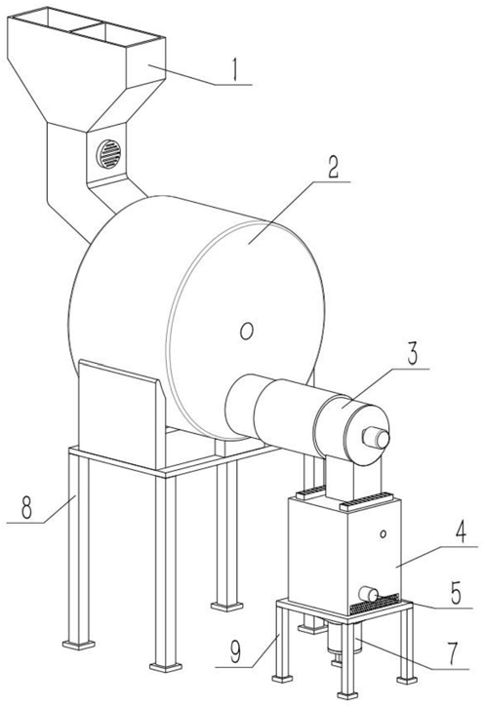
独立权利要求：一种家禽饲料加工系统，包括预处理入料箱(1)、混合室(2)、处理管(3)、处理箱(4)、电机Ⅰ(5)、翻导器(6)、制料器(7)、机架Ⅰ(8)和机架Ⅱ(9)，其特征在于：所述预处理入料箱(1)与混合室(2)左端的上侧固接并连通，处理管(3)与混合室(2)右端的下侧固接并连通，处理箱(4)与处理管(3)右侧的下端固接并连通，电机Ⅰ(5)与处理箱(4)连接，翻导器(6)设置有两个，两个翻导器(6)一上一下设置在处理箱(4)内，制料器(7)与处理箱(4)的下端固接并连通，机架Ⅰ(8)与混合室(2)的下端固接，机架Ⅱ(9)与处理箱(4)的下端固接，所述预处理入料箱(1)包括入料箱上部(101)、分隔部(102)、导向板Ⅰ(103)、导向板Ⅱ(104)、传递管(105)和吸尘装置Ⅰ(106)，所述入料箱上部(101)上端的中部设置分隔部(102)，入料箱上部(101)内的左右两侧分别固接导向板Ⅰ(103)和导向板Ⅱ(104)，导向板Ⅰ(103)和导向板Ⅱ(104)均位于分隔部(102)的下侧，导向板Ⅰ(103)右端位于导向板Ⅱ(104)左侧的上方，传递管(105)与入料箱上部(101)的下端固接并连通，吸尘装置Ⅰ(106)设置在传递管(105)上侧的右端，导向板Ⅱ(104)的左端遮盖吸尘装置Ⅰ(106)左侧的上方，所述混合室(2)包括混合室本体(201)、电机Ⅱ(202)、特种爪(203)、漏口(204)和倾斜爪面(205)，所述混合室本体(201)的左端固接电机Ⅱ(202)，电机Ⅱ(202)的输出轴与混合室本体(201)的左端转动连接，电机Ⅱ(202)的输出轴与混合室本体(201)的右端转动连接，特种爪(203)与电机Ⅱ(202)的输出轴固接，特种爪(203)周向均匀设置有四个，特种爪(203)由左至右有间隙的均匀设置，特种爪(203)的内侧设有漏口(204)，倾斜爪面(205)设置在特种爪(203)的爪部处；
所述混合室本体(201)左端的上侧与传递管(105)的右端固接并连通，爪部与混合室本体(201)的内端面靠近设置。

该发明专利已授权，具有八项权利要求，专利质量较高，可进行专利运营实施推广。

- 广东双湖饲料有限公司成立于2006年04月30日,注册地位于遂溪县沙坡工业园,法定代表人为林冠。经营范围包括饲料生产、加工、研究开发、销售。饲料原材料购销;农副产品收购、销售。该公司围绕鱼饲料申请和授权了一件发明专利以及多篇饲料的加工设备。建议围绕创新，进一步挖掘高价值发明专利，形成专利布局。
重点专利
专利标题： 一种饲料加工稳定出料结构
申请号：CN201711344241.8 申请日：2017-12-15
公开(公告)号：CN107874310B 公开(公告)日：2021-01-08
发明人： 张彦之
申请人： 广东双湖饲料有限公司
IPC分类号： A23N17/00
摘要：本发明公开了一种饲料加工稳定出料结构，包括支撑安装板，所述支撑安装板的上端设置有支撑安装架，支撑安装架的左端设置有球面传动安装罩，支撑安装架的右端配合弹性锥面安装筒的左侧上下对称设置有同步伸缩变径结构，所述同步伸缩变径结构包括支撑安装架右侧上下两端对称半镶嵌水平设置的同步伸缩电机，同步伸缩电机的右端均水平向右伸出设置有电机转轴，弹性锥面安装筒的外侧竖直配合设置有滑动变径限位环，滑动变径限位环的上下两端配合电机转轴对称竖直设置有同步移动内螺纹安装筒，本发明具有结构设计新颖，传动稳定高效，传料不卡料，出料顺畅，动力充足等优点。
独立权利要求：一种饲料加工稳定出料结构，包括支撑安装板（5），其特征在于，所述支撑安装板（5）的上端设置有支撑安装架（9），支撑安装架（9）的左端设置有球面传动安装罩（11），球面传动安装罩（11）的中间位置水平向右设置有嵌入支撑安装架（9）的主动电机（10），主动电机（10）的右端通过轴承套向右水平设置有传动转轴（8），支撑安装架（9）内中间位置配合传动转轴（8）水平设置有滑动导料筒（6），滑动导料筒（6）的左端设置有开口向上的半球状进料筒（7），半球状进料筒（7）上方的支撑安装架（9）配合设置有半球形储料落料筒（12），传动转轴（8）水平伸入滑动导料筒（6）且配合滑动导料筒（6）的内壁同轴设置有螺旋导料板（20），滑动导料筒（6）的上下两端配合支撑安装架（9）的上端下侧以及支撑安装板（5）的上侧对称设置有预紧伸缩传动结构，所述预紧伸缩传动结构包括支撑安装架（9）与支撑安装板（5）之间配合滑动导料筒（6）对称设置的预紧伸缩筒（23），预紧伸缩筒（23）均配合滑动导料筒（6）活动半嵌入式设置有预紧限位传动板（22），上下两端的预紧限位传动板（22）配合滑动导料筒（6）的上下两端均水平半镶嵌设置有主动导向轮组（21），预紧限位传动板（22）的上端配合预紧伸缩筒（23）设置有伸缩柱（27），伸缩柱（27）配合预紧伸缩筒（23）均设置有预紧复位弹簧（26），滑动导料筒（6）的右侧设置有变径导料筒（2）,传动转轴（8）通过滑动导料筒（6）右端设置的导料传动板（3）向右伸入变径导料筒（2），且配合变径导料筒（2）的左半段间隙配合同轴设置有螺旋变径出料板（1），支撑安装架（9）的右侧中间位置向右配合变径导料筒（2）设置有弹性锥面安装筒（17），弹性锥面安装筒（17）的内侧配合变径导料筒（2）设置有锥面挤压密封板，弹性锥面安装筒（17）的右侧向右水平设置有出料管（19），支撑安装架（9）的右端配合弹性锥面安装筒（17）的左侧上下对称设置有同步伸缩变径结构，所述同步伸缩变径结构包括支撑安装架（9）右侧上下两端对称半镶嵌水平设置的同步伸缩电机（14），同步伸缩电机（14）的右端均水平向右伸出设置有电机转轴（15），弹性锥面安装筒（17）的外侧竖直配合设置有滑动变径限位环（18），滑动变径限位环（18）的上下两端配合电机转轴（15）对称竖直设置有同步移动内螺纹安装筒（16），滑动变径限位环（18）的内侧对称设置有弹性转动限位结构，所述弹性转动限位结构包括限位转动板（24），限位转动板（24）通过左端设置的转轴安装在滑动变径限位环（18）内，限位转动板（24）右半段均配合滑动变径限位环（18）内侧设置有若干限位弹簧（25）。
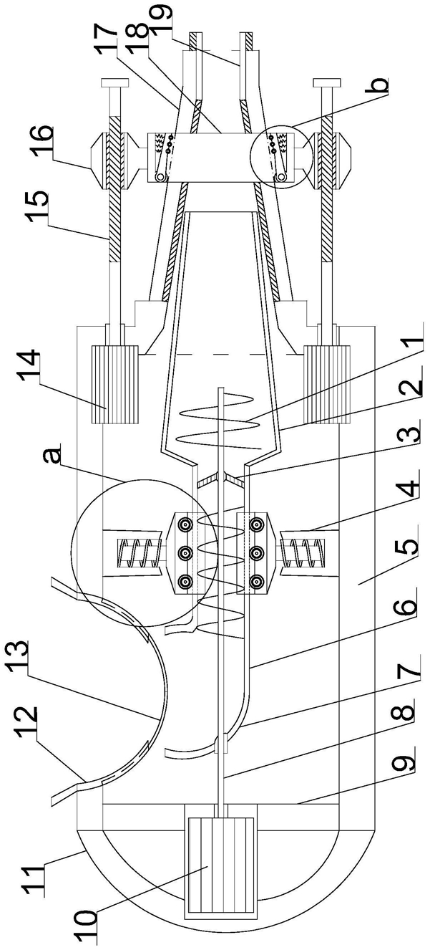
该发明专利已授权，具有七项权利要求，专利质量较高，可进行专利运营实施推广。

- 湛江市碧海湾水产科技有限公司一家专注沙虫产业的科技公司，总部位于湛江沙虫之乡--草潭镇。公司主要产品是沙虫，包括沙虫苗、活沙虫、优质沙虫干。我们还有全国唯一的高效捕捉沙虫机器，提供沙虫加工和沙虫捕捉服务。该公司围绕沙虫捕捉申请3件发明和多件实用新型，建议继续创新，围绕沙虫深加工、养殖等方面重点申请和布局专利，形成专利布局。
重点专利
专利标题： 一种方格星虫的翻沙装置
申请号：CN201911096064.5 申请日：2019-11-11
公开(公告)号：CN110692693B 公开(公告)日：2022-03-04
发明人： 陈振国 , 莫校胜
申请人： 湛江市碧海湾水产科技有限公司
摘要：本发明公开了一种方格星虫的翻沙装置，其组成包括：进料机构、机架，进料机构位于夹紧机构的上方，输送机构位于夹紧机构的下方，捋料机构位于夹紧机构的水平方向，开口处理机构位于夹紧机构和捋料机构的水平方向的右侧，内翻机构位于夹紧机构的水平方向的左侧，喷淋系统位于分布于进料机构、输送机构和内翻机构旁，出料盒位于输送机构的下方，机架用于固定和连接进料机构、输送机构、夹紧机构、捋料机构、开口处理机构、内翻机构、喷淋系统、出料盒以及电控系统。该方格星虫的翻沙装置完全取代传统手工方法，使得方格星虫去沙加工实现机械化生产，并且加工后的成品和传统加工的成品在形态和食用价值方面保持一致性。
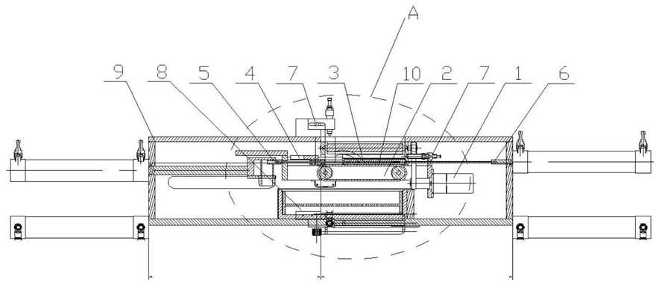
独立权利要求：一种方格星虫的翻沙装置，其组成包括：进料机构(1)，输送机构(2)，夹紧机构(3)，捋料机构(4)，开口处理机构(5)，内翻机构(6)，喷淋系统(7)，出料盒(8)，机架(9)，其特征是：所述的进料机构(1)位于夹紧机构(3)的上方，所述的输送机构(2)位于夹紧机构(3)的下方，所述的捋料机构(4)位于夹紧机构(3)的水平方向，所述的开口处理机构(5)位于夹紧机构(3)和捋料机构(4)的水平方向的右侧，所述的内翻机构(6)位于夹紧机构(3)的水平方向的左侧，所述的喷淋系统(7)分布于进料机构(1)、输送机构(2)和内翻机构(6)旁，所述的出料盒(8)位于输送机构(2)的下方，所述的机架(9)用于固定和连接进料机构(1)、输送机构(2)、夹紧机构(3)、捋料机构(4)、开口处理机构(5)、内翻机构(6)、喷淋系统(7)、出料盒(8)以及电控系统，所述的进料机构是由放料板(1.1)、双轴辊轮(1.2)、同步带(1.3)、从动同步带轮(1.4)、步进电机一(1.5)、联轴器一(1.6)、轴承、轴承座组成一对旋转传动机构，所述的双轴辊轮(1.2)的主轴两端与轴承配合，所述的轴承固定在轴承座上，所述的双轴辊轮(1.2)的一端与从动同步带轮(1.4)连接，所述的从动同步带轮(1.4)与主动同步带轮通过同步带连接，所述的主动同步带轮与步进电机一(1.5)通过联轴器一(1.6)来连接的，所述的进料机构上方设置有放料板(1.1)，所述的放料板(1.1)、轴承座、步进电机一(1.5)均固定在机架(9)上，所述的输送机构是由步进电机二(2.1)、传送皮带(2.2)、主动轮(2.3)、从动轮(2.4)、联轴器二(2.5)、轴承、轴承座组成的旋转传动机构，所述的步进电机二(2.1)与主动轮(2.3)通过联轴器二(2.5)连接，所述的从动轮(2.4)与主动轮(2.3)通过传送皮带(2.2)连接，所述的从动轮(2.4)与主动轮(2.3)的主轴两端均与轴承配合，所述的轴承固定在轴承座上，所述的轴承座、步进电机二(2.1)均固定在机架(9)上。
该发明专利已授权，具有七项权利要求，专利质量较高，可进行专利运营实施推广。
重点专利
专利标题： 一种方格星虫捕捉机械
申请号：CN201822256647.7 申请日：2018-12-29
公开(公告)号：CN209498307U 公开(公告)日：2019-10-18
发明人： 莫校胜 , 陈振国 , 班庭辉 , 李俊伟 , 王庆恒 , 苏郑生 , 陈文清 , 陈振华
申请人： 湛江市碧海湾水产科技有限公司
IPC分类号： A01K80/00
摘要：本实用新型涉及捕捉装置技术领域，涉及一种方格星虫捕捉机械。本捕捉机械包括机架，机架上设有捕捉机构、行走机构和驱动机构，捕捉机构位于捕捉机械行走方向的后方，且与机架活动连接；行走机构用于实现捕捉机械行走作业；驱动机构用于驱动行走机构和捕捉机构。其中捕捉机构包括喷射装置和捕捉架，喷射装置位于捕捉架的开口方向并贴近底面，捕捉架位于机械行走方向的后方并可进行升降。喷射装置将方格星虫冲出泥土，在行走过程中，后方的捕捉架将方格星虫进行捕捉和收集。本实用新型实现了在滩涂或海水中批量捕捉方格星虫，不必等海水退潮后才挖掘捕捉，改变了捕捉方格星虫的传统方式，实现捕捉自动化，提高了捕捉效率和产量。
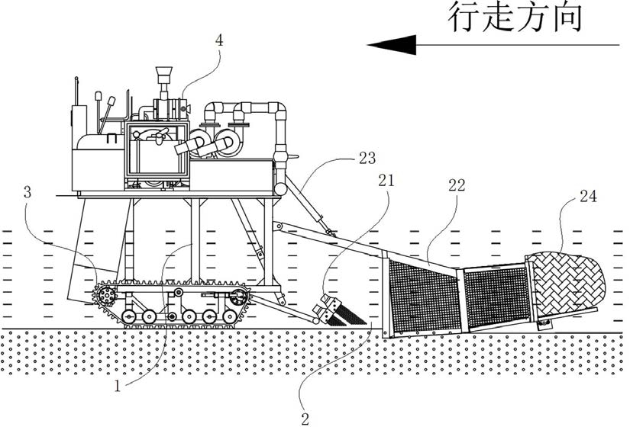
独立权利要求1.一种方格星虫捕捉机械，适用于滩涂或浅水作业，其特征在于:包括机架（1），所述机架（1）设有捕捉机构（2）、行走机构（3）和驱动机构（4），所述捕捉机构（2）位于捕捉机械行走方向的后方，且与机架（1）活动连接；所述行走机构（3）用于实现捕捉机械行走作业；所述驱动机构（4）用于驱动行走机构（3）和捕捉机构（2）；
所述捕捉机构（2）包括用于将方格星虫冲出泥土的喷射装置（21）和用于将方格星虫进行捕捉和收集的捕捉架（22），所述喷射装置（21）位于捕捉架（22）的开口方向并贴近底面，所述捕捉架（22）位于机械行走方向的后方并可进行升降。
该实用新型专利已授权，具有九项权利要求，专利质量较高，可进行专利运营实施推广。

- 遂溪盛昌生物科技有限公司2016年08月23日成立。法定代表人张伍仔，公司经营范围包括：水产养殖技术研究、开发与服务；加工、销售：饲料用鱼粉、饲料用鱼油、鲜活水产品、海肥、鱼溶浆、虾壳粉；鸡肉骨粉、鸭肉骨粉；猪肉骨粉、收购：水产品等。公司申请的专利全部为饲料加工设备的实用新型，建议加大创新，开发新产品和布局专利。
专利标题： 一种鱼油水化脱胶装置
申请号：CN202121643544.1 申请日：2021-07-20
公开(公告)号：CN215162463U 公开(公告)日：2021-12-14
发明人： 张伍仔 , 李宇
申请人： 遂溪盛昌生物科技有限公司
IPC分类号： C11B3/00
摘要 本实用新型公开了一种鱼油水化脱胶装置，包括水化脱胶装置本体，所述水化脱胶装置本体包括顶部为开口设置的箱体，箱体的顶部活动接触有盖板，所述箱体的前侧内壁上嵌装有透明板，盖板的顶部嵌装有进料管，进料管与箱体的内部相连通，箱体的四侧内壁和底部内壁上均嵌装有冷凝板，多个冷凝板中位于下方的冷凝板的底部固定连接有控制板，多个冷凝板均与控制板电性连接，所述盖板上设有抽取机构，箱体上设有与多个冷凝板相配合的快速推冰机构。本实用新型设计合理，便于在将水结冰后对鱼油进行稳定抽取，且便于在将鱼油抽出后快速将冰从箱体内推出，降低等待时间，提高工作效率，满足使用需求。
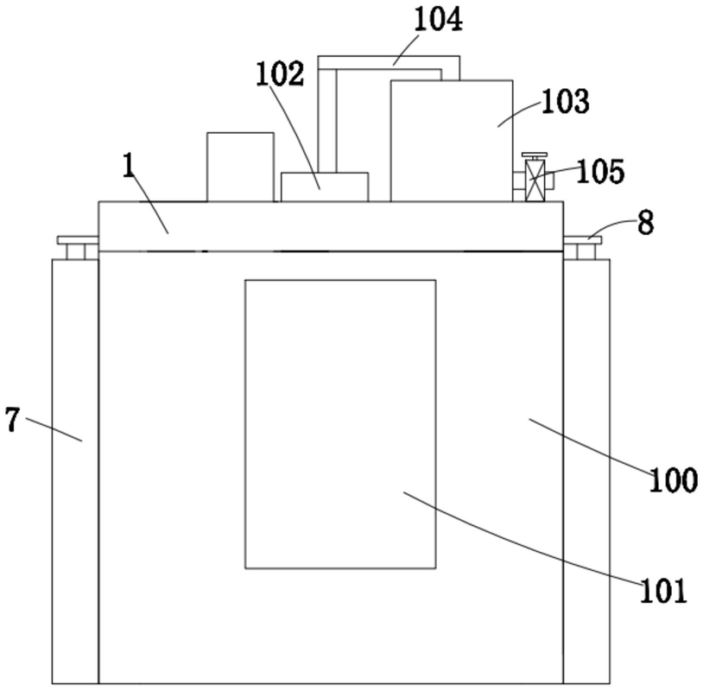
独立权利要求：一种鱼油水化脱胶装置，包括水化脱胶装置本体，所述水化脱胶装置本体包括顶部为开口设置的箱体(100)，箱体(100)的顶部活动接触有盖板(1)，其特征在于，所述箱体(100)的前侧内壁上嵌装有透明板(101)，盖板(1)的顶部嵌装有进料管，进料管与箱体(100)的内部相连通，箱体(100)的四侧内壁和底部内壁上均嵌装有冷凝板(106)，多个冷凝板(106)中位于下方的冷凝板(106)的底部固定连接有控制板(107)，多个冷凝板(106)均与控制板(107)电性连接，所述盖板(1)上设有抽取机构，箱体(100)上设有与多个冷凝板(106)相配合的快速推冰机构。
该实用新型专利已授权，具有八项权利要求，专利质量中等。
重点专利2
专利标题： 一种饲料加工用风干设备
申请号：CN201821518349.4 申请日：2018-09-14
公开(公告)号：CN209135455U 公开(公告)日：2019-07-23
发明人： 孙景洲
申请人： 遂溪盛昌生物科技有限公司
IPC分类号： A23N17/00
摘要：本实用新型公开了一种饲料加工用风干设备，包括容置箱体，所述容置箱体的底面固定连接有两个相对称的支撑板，容置箱体左侧面的上部固定连通有排气管，容置箱体的内底壁固定连接有呈三角状的滑料板，滑料板的上表面固定镶嵌有第一轴承，容置箱体的底面固定镶嵌有第二轴承，容置箱体的底面固定连接有旋转电机，旋转电机的输出端固定连接有转动管。该饲料加工用风干设备，通过设置有毛刷，能够避免饲料粘住容置箱体的内壁，提高了风干效率，通过设置有刮板、连接杆和转动管，能够使饲料匀速翻滚，通过设置有鼓风机，配合使用转动管和通气孔，能够对饲料多方位吹风，避免出现风干不均匀的问题，提高了效率，使其使用方便。
独立权利要求1.一种饲料加工用风干设备，包括容置箱体(14)，其特征在于：所述容置箱体(14)的底面固定连接有两个相对称的支撑板(6)，所述容置箱体(14)左侧面的上部固定连通有排气管(21)，所述容置箱体(14)的内底壁固定连接有呈三角状的滑料板(11)，所述滑料板(11)的上表面固定镶嵌有第一轴承(22)，所述容置箱体(14)的底面固定镶嵌有第二轴承(23)，所述容置箱体(14)的底面固定连接有旋转电机(8)，所述旋转电机(8)的输出端固定连接有转动管(15)，所述转动管(15)的顶端依次贯穿第二轴承(23)和第一轴承(22)并延伸至容置箱体(14)的内部，且转动管(15)的外表面分别与第二轴承(23)和第一轴承(22)的内圈固定连接，所述转动管(15)的左右两侧面均开设有通气孔(5)，每个所述通气孔(5)的内顶壁均固定连接有与通气孔(5)相适配的过滤网(4)；

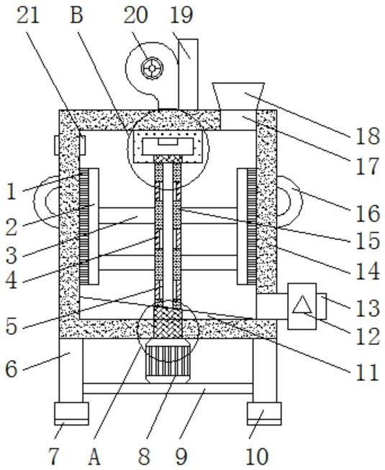
所述容置箱体(14)的内部放置有两个相对称的刮板(2)，且两个刮板(2)分别位于转动管(15)的两侧，两个所述刮板(2)相互靠近的一侧面均固定连接有两个相对称的连接杆(3)，每组所述连接杆(3)远离刮板(2)的一端均与转动管(15)的外表面固定连接，所述容置箱体(14)的内顶壁固定连接有固定块(24)，所述固定块(24)的内部开设有空腔(25)，所述固定块(24)的底面固定镶嵌有第三轴承(26)，所述转动管(15)顶端的外表面与第三轴承(26)的内圈固定连接，所述容置箱体(14)的上表面固定连接有安装板(19)，所述安装板(19)的左侧面固定连接有鼓风机(20)，所述鼓风机(20)的输出端依次贯穿容置箱体(14)的上表面和固定块(24)的上表面并延伸至空腔(25)的内部，所述容置箱体(14)的上表面开设有进料口(17)，所述容置箱体(14)右侧面的下部固定连通有排料管(13)，所述排料管(13)的外表面固定连通有阀门(12)。
该实用新型专利已授权，具有六项权利要求，专利质量中等。

- 湛江东红木业有限公司是一家专业生产传世经典红木家具的企业。公司坐落在遂溪县岭北工业园，占地面积23000平方米，拥有1万多平方米的现代化厂房以及展厅。公司本着“诚信、求实、发展”的企业经营理念，以全新的管理模式、完善的技术、周到的服务和优越的品质，赢得了客户和市场。屡次荣获县工商局行政部门授予“重合同、守信用企业”称号。该公司申请的7件专利全部为家具加工设备的实用新型专利，在外观设计和发明专利可以进行布局。
专利标题： 一种家居红木原材加工用开料装置
申请号：CN201820393364.4 申请日：2018-03-22
公开(公告)号：CN208068452U 公开(公告)日：2018-11-09
发明人： 丁华东
申请人： 湛江东红木业有限公司
IPC分类号： B27B5/06 ; B27B5/29
摘要：本实用新型公开了一种家居红木原材加工用开料装置，包括工作台，所述工作台的顶部固定有两个平行设置的安装板，两个安装板的一侧壁上固定有固定板，两个安装板之间转动连接有转轴，转轴的外壁上固定有三个等距离设置的切割片，转轴的正下方设有位于工作台顶部的连接通道，所述固定板远离安装板的一侧壁上固定有液压缸，液压缸的输出端固定有连接板，连接板靠近固定板的侧壁上固定有活动板，活动板贯穿固定板，活动板远离连接板的一侧壁底部固定有第一夹板，第一夹板靠近固定板的一侧设有第二夹板。本实用新型便于对红木原料进行开料处理，提高了装置的工作效率，便于开料后红木的转移，降低了工作人员劳动强度。
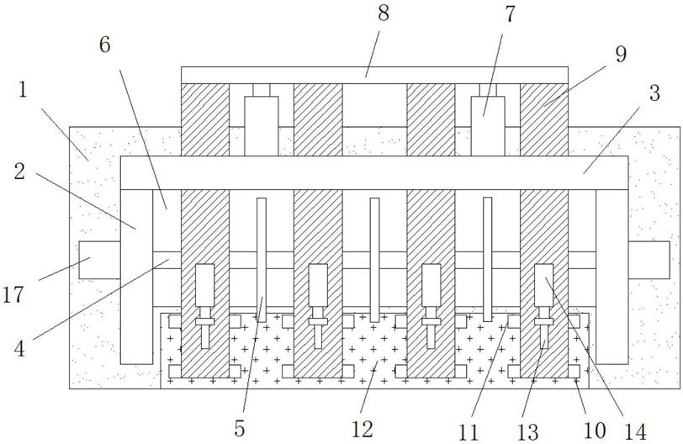
独立权利要求：一种家居红木原材加工用开料装置，包括工作台(1)，其特征在于，所述工作台(1)的顶部固定有两个平行设置的安装板(2)，两个安装板(2)的一侧壁上固定有固定板(3)，两个安装板(2)之间转动连接有转轴(4)，转轴(4)的外壁上固定有三个等距离设置的切割片(5)，转轴(4)的正下方设有位于工作台(1)顶部的连接通道(6)，所述固定板(3)远离安装板(2)的一侧壁上固定有液压缸(7)，液压缸(7)的输出端固定有连接板(8)，连接板(8)靠近固定板(3)的侧壁上固定有活动板(9)，活动板(9)贯穿固定板(3)，活动板(9)远离连接板(8)的一侧壁底部固定有第一夹板(10)，第一夹板(10)靠近固定板(3)的一侧设有第二夹板(11)，第二夹板(11)顶部贯穿活动板(9)，活动板(9)的顶部固定有电动推杆(14)，电动推杆(14)的输出端与第二夹板(11)固定连接，第二夹板(11)的正下方设有升降台(12)。
该实用新型专利已授权，具有六项权利要求，专利质量中等。

- 广东北部湾农产品批发中心有限公司 成立于2012年, 注册资金4亿元，是一家以打造国家级农产品流通中心、供港蔬菜和南菜北运的重要集散地、公司承建运营的示范园区，是国家商务部与广东省重点支持的农产品现代流通项目，全国农产品流通创新重点单位，广东省重点建设项目。是一个集农产品种植、产品加工、产品集配、电子商务及信息服务、现代保税仓储、冷链物流、产品溯源、配送服务、金融服务于一体的综合性示范园区，面向全国和东南亚地区的大型农产品集散中心、对接东盟国际物流中心以及具有影响力的国家级农产品流通中心和国内“南菜北运”的重要供应基地。对接东盟国际物流中心、打造现代物流+大宗交易+大数据经营+现代金融服务的综合服务平台为一体的多业态综合流通企业。该公司申请的专利全部为农业用机械设备的实用新型，在高价值发明专利方面可以重点申请和挖掘，围绕物联网、仓储、产品朔源、金融结算等申请发明专利，形成核心竞争力。
专利标题： 一种便于对电网进行清理的农业用诱虫装置
申请号：CN201920812358.2 申请日：2019-05-31
公开(公告)号：CN209965029U 公开(公告)日：2020-01-21
发明人： 林德才
申请人： 广东北部湾农产品批发中心有限公司
IPC分类号： A01M1/04 ; A01M1/22 ; A01M29/00
摘要：本实用新型公开了一种便于对电网进行清理的农业用诱虫装置，包括固定桩和电机，所述固定桩的上方设置有底座，且底座的上方连接有支撑管，所述支撑管的外侧设置有螺栓，且支撑管的内部贯穿有第一连接杆，所述第一连接杆的外侧设置有定位孔，且第一连接杆的内部贯穿有第二连接杆，所述第二连接杆的上端设置有挡板，所述第一连接杆的右侧连接有驱虫箱，且驱虫箱的外侧设置有通槽。该便于对电网进行清理的农业用诱虫装置在电网的外侧设置有毛刷，电机通过联轴器与旋转杆连接，旋转杆的另一端与毛刷连接，电机通过旋转杆带动毛刷旋转，使得毛刷绕电网外侧做圆周运动，对电网外侧的害虫进行清扫。
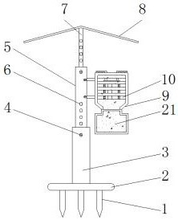
独立权利要求：一种便于对电网进行清理的农业用诱虫装置，包括固定桩（1）和电机（18），其特征在于：所述固定桩（1）的上方设置有底座（2），且底座（2）的上方连接有支撑管（3），所述支撑管（3）的外侧设置有螺栓（4），且支撑管（3）的内部贯穿有第一连接杆（5），所述第一连接杆（5）的外侧设置有定位孔（6），且第一连接杆（5）的内部贯穿有第二连接杆（7），所述第二连接杆（7）的上端设置有挡板（8），所述第一连接杆（5）的右侧连接有驱虫箱（9），且驱虫箱（9）的外侧设置有通槽（10），所述驱虫箱（9）的上侧设置有卡槽（14），且卡槽（14）的内侧设置有凸块（13），所述凸块（13）的上侧连接有连接板（12），且连接板（12）的下端连接有诱虫箱（11），所述诱虫箱（11）的内部安装有诱虫灯（15），且诱虫灯（15）的右方设置有电池（16），所述诱虫箱（11）的外侧设置有电网（17），所述电机（18）的输出端连接有旋转杆（19），且旋转杆（19）的上端连接有毛刷（20），所述驱虫箱（9）的下方设置有收集箱（21）
该实用新型专利已授权，具有六项权利要求，专利质量中等。
重点专利2
专利标题： 一种均匀播种的自动播种机
申请号：CN201920812350.6 申请日：2019-05-31
公开(公告)号：CN209949837U 公开(公告)日：2020-01-17
发明人： 林德才
申请人： 广东北部湾农产品批发中心有限公司
IPC分类号： A01C5/06 ; A01C7/08
摘要：本实用新型公开了一种均匀播种的自动播种机，包括车体，所述车体的内侧上侧设置有横板，所述车体的内部中间设置有齿轮板，且齿轮板的下端焊接连接有电动伸缩杆，所述齿轮板的上端焊接连接有顶杆，所述齿盘的前侧连接有转盘，所述第一活动杆远离转盘的一端焊接连接有播种杆，所述车体的外端上侧固定连接有把手，所述车体的右表面连接有减震装置，所述横板的上部固定有分种器，所述分种器的内部下端连接有滑动杆，所述滑动杆的中部焊接连接有第二固定竖杆，所述分种器的内侧中部焊接连接有挡板。该均匀播种的自动播种机，可以方便拨土和填土，可以进行均匀的播种，结构简单，方便操作，可以有效的达到保护装置的作用。
独立权利要求1.一种均匀播种的自动播种机，包括车体（1），其特征在于：所述车体（1）的内侧上侧设置有横板（2），且横板（2）的下表面焊接连接有第一固定竖杆（3），并且第一固定竖杆（3）的内部开设有第一槽口（4），所述车体（1）的内部中间设置有齿轮板（5），且齿轮板（5）的下端焊接连接有电动伸缩杆（6），所述齿轮板（5）的上端焊接连接有顶杆（7），且齿轮板（5）的左右两侧均啮合连接有齿盘（8），所述齿盘（8）的前侧连接有转盘（9），
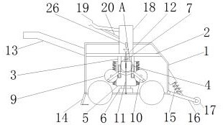
且转盘（9）靠近边缘的位置设置有第一活动杆（10），并且第一活动杆（10）的中间活动连接在第一槽口（4）内侧，所述第一活动杆（10）远离转盘（9）的一端焊接连接有播种杆（11），且播种杆（11）的上方卡合连接有种子传送杆（12），所述车体（1）的外端上侧固定连接有把手（13），且车体（1）的左端下侧活动连接有填土耙（14），所述车体（1）的右表面连接有减震装置（15），且减震装置（15）的下端焊接连接有旋转杆（16），并且旋转杆（16）的右端活动连接有拨土轮（17），所述横板（2）的上部固定有分种器（18），且分种器（18）的上部左侧贯穿连接有入种口（19），并且入种口（19）的下端焊接连接有支撑杆（20），所述分种器（18）的内部下端连接有滑动杆（21），且滑动杆（21）的下表面与顶杆（7）固定连接，所述滑动杆（21）的中部焊接连接有第二固定竖杆（22），且第二固定竖杆（22）的顶端焊接连接有推块（23），所述分种器（18）的内侧中部焊接连接有挡板（24），且挡板（24）的上端中间设置有钢球（25），并且分种器（18）的前侧表面贯穿连接有出种口（26）。
该实用新型专利已授权，具有八项权利要求，专利质量中等。

- 遂溪县蓝海水产种苗有限公司于2011-08-31在广东省注册成立，属于农、林、牧、渔业，主营行业为农、林、牧、渔业，服务领域为培育、销售：对虾苗、鱼苗、贝苗。注册资本200万元人民币。公司申请的三件实用新型均围绕虾苗养殖设备，建议继续布局和挖掘专利形成专利组合。
专利标题： 一种虾苗养殖用藻类处理设备
申请号：CN202120508796.7 申请日：2021-03-10
公开(公告)号：CN214688093U 公开(公告)日：2021-11-12
发明人： 杨日光 , 陆远祝
申请人： 遂溪县蓝海水产种苗有限公司
主分类号： B30B9/20
摘要：本实用新型公开一种虾苗养殖用藻类处理设备，涉及虾苗养殖领域。包括处理箱，处理箱顶端的一侧固定连接有进料漏斗，处理箱的一侧开设有出料口，出料口的内部穿插连接导料机构，导料机构包括固定板、导料杆，处理箱内腔的一侧对称固定连接有两个固定板，两个固定板一侧的底端均与出料口内腔的底端固定连接，两个固定板相对的一侧等距转动连接有多个导料杆，处理箱正面的一侧设置有传动机构，传动机构包括主动齿轮和从动齿轮，处理箱一侧的底部固定连接有出水管。该实用新型传动机构和挤压辊的设计，在传动机构运行和挤压辊挤压工作下实现将藻类内的水源挤出，脱水后的藻类进行捆绑堆放，解决了直接堆放占用太大空间的问题。
独立权利要求：一种虾苗养殖用藻类处理设备，包括处理箱（1），其特征在于：所述处理箱（1）底端的边侧固定连接有多个支撑腿（13），所述处理箱（1）顶端的一侧固定连接有进料漏斗（2），所述处理箱（1）的一侧开设有出料口（3），所述出料口（3）的内部穿插连接导料机构；
所述导料机构包括固定板（5）和导料杆（6），所述处理箱（1）内腔的一侧对称固定连接有两个固定板（5），两个所述固定板（5）一侧的底端均与出料口（3）内腔的底端固定连接，两个所述固定板（5）相对的一侧等距转动连接有多个导料杆（6），所述处理箱（1）正面的一侧设置有传动机构，所述传动机构包括主动齿轮（10）和从动齿轮（11），所述处理箱（1）正面的一侧滑动穿插连接有主动转轴（9），所述主动转轴（9）的一侧固定套接有主动齿轮（10），所述主动齿轮（10）的一侧啮合有从动齿轮（11），所述处理箱（1）一侧的底部固定连接有出水管（4），所述出水管（4）一侧的顶端固定安装有阀门。

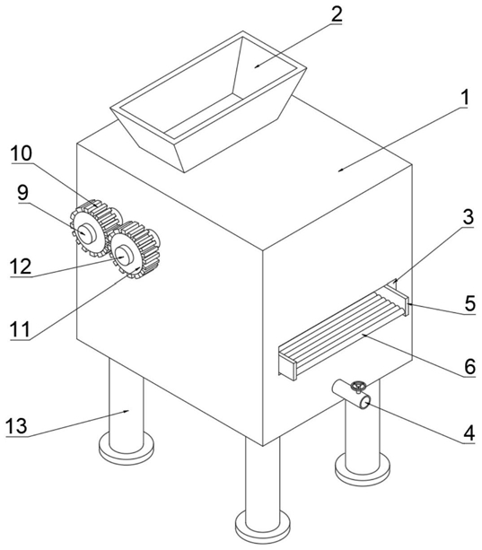
该实用新型专利已授权，具有六项权利要求，专利质量中等。

- 广东新绿源化工有限公司 成立于2006年，本公司是专业研发、生产、销售：化肥防结剂、化肥染色剂、化肥造粒助剂、化肥包裹剂、化肥疏松剂等精细化工产品的民营科技企业。旗下有广东博科实业有限公司（全资子公司）、南宁分公司以及两个工业基地（附城火车站和岭北工业园），共占地88亩。产品行销至广东、广西、湖南、贵州、重庆、四川、湖北、河南、河北等全国34省（市、自治区），是广东省唯一 一家生产此类产品的化工企业。公司将继续开展产学研合作，进一步壮大科技实力，致力于建设一个具有高效运行机制、高度创新能力、可持续发展的开放型企业。公司申请的三件发明专利主要涉及农药化肥领域，建议加大创新，开发新产品和布局专利。
专利标题： 一种肥料着色剂的制备及施用方法
申请号：CN201010184242.2 申请日：2010-05-20
公开(公告)号：CN101857491B 公开(公告)日：2012-03-21
发明人： 招志谋
申请人： 广东新绿源化工有限公司
IPC分类号： C05G3/00
摘要：本发明涉及一种肥料着色剂的制备及使用方法，该方法是将水溶性染料大红、玫瑰红、酸性湖蓝、亮蓝、金黄或柠檬黄分别溶于水中，再分别加入分散剂1-3％，搅拌后分别制成红、蓝和黄色的内着色剂备用，然后将油溶性颜料立索尔大红、甲苯胺红、酞箐蓝、透明蓝、联苯胺黄或荧光黄分别溶于基础油类溶剂，再分别加入分散剂1-3％，搅拌后分别制成红、蓝和黄色的外着色剂，用内着色剂与化肥原料直接搅拌混合，然后再用外着色剂喷涂，使肥料均匀染上颜色；用本方法生产有色化肥在强酸、强碱、强还原剂、强氧化剂、微生物作用下不褪色，着色剂用量少，着色稳定，成本低，颜色纯正、外观好，具有适应性广，安全性高、性能优良等特点。
独立权利要求：一种肥料着色剂的制备及使用方法，其特征在于：将水溶性染料用适量水溶解，加入分散剂制成内着色剂，然后将油溶性颜料用适量基础油类溶剂溶解，加入分散剂，制成外着色剂，将内着色剂与化肥原料直接搅拌均匀，内着色剂的加入量是肥料重量的0.1-0.3‰，再用外着色剂喷涂，搅拌均匀，使化肥原料均匀染色，制成染色均匀的有色肥料，外染色剂的用量是将肥料均匀染色；
所述的水溶性染料为大红、玫瑰红、酸性湖蓝、亮蓝、金黄或柠檬黄；所述的分散剂的加入量为染料的1-3％；所述的油溶性颜料为立索尔大红、甲苯胺红、酞箐蓝、透明蓝、联苯胺黄或荧光黄；所述的分散剂是指改性木质素磺酸盐。
该发明专利已授权，权利要求项1项，专利保护范围较窄，质量较差。

通过上述分析，湛江遂溪县的农业产业企业的专利以实用新型为主，而发明专利和高价值专利申请数量较少。且专利以直接申请，通过专利运营转让和许可方式获得的数量非常少。为提升知识产权保护力度，一方面可鼓励企业围绕创新挖掘和培育发明专利，另一方面可以通过专利转让和高校院所联合申请等方式，组建农业产业的相关专利池，如围绕农产品种植、采摘、加工、运输、保鲜等进行专利运营。

- 遂溪县重点食品产业企业专利分析
通过梳理遂溪县食品产业重点企业的专利状况，分析如下

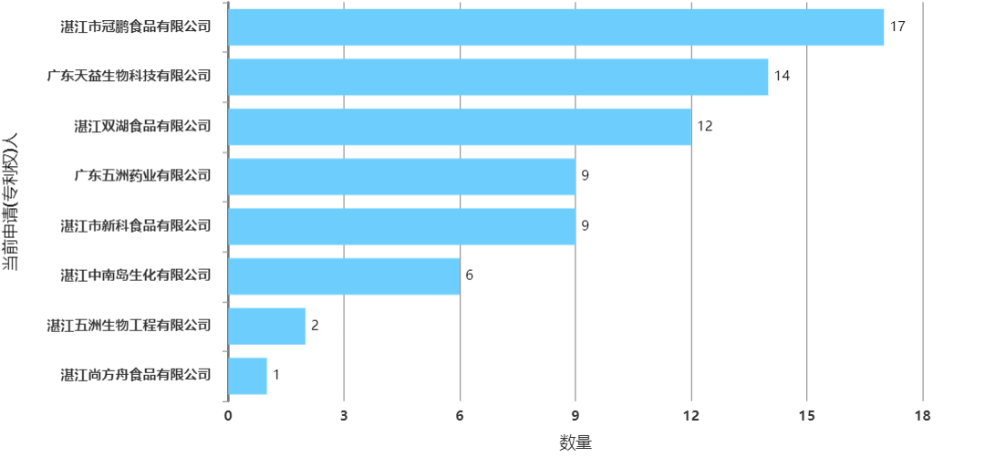
专利类型/当前申请人 | 湛江市冠鹏食品有限公司 | 湛江双湖食品有限公司 | 广东天益生物科技有限公司 | 广东五洲药业有限公司 | 湛江市新科食品有限公司 | 湛江中南岛生化有限公司 | 湛江尚方舟食品有限公司
实用新型 | 17 | 11 | 8 | 7 | 7 | 1 | 0
发明 | 0 | 0 | 6 | 2 | 1 | 0 | 1
外观设计 | 0 | 1 | 0 | 0 | 1 | 5 | 0

- 湛江市冠鹏食品有限公司2011年04月06日成立。法定代表人林惠文，公司经营范围包括：生产、销售：白糖及糖制品；销售：桔水、五金、机电产品、农副产品、建筑材料、装饰材料、化工产品、金属材料、矿产品、高岭土等。申请专利全部为实用新型，主要围绕冰糖红糖的生产加工设备为主。申请的17件专利均为实用新型专利，建议可以开发新产品和配方，进行重点保护。
标题： 一种冰糖加工用浓缩装置
申请号：CN202121784791.3 申请日：2021-08-02
公开(公告)号：CN215275788U 公开(公告)日：2021-12-24
发明人： 邓鸣 , 刘小庭
申请人： 湛江市冠鹏食品有限公司
摘要：本实用新型公开了一种冰糖加工用浓缩装置，包括高温气体炉，所述高温气体炉的下表面位置固定安装有底部托起架，所述底部托起架通过焊接的方式与高温气体炉的下表面位置进行固定安装。本实用新型装置能够通过高温气体炉产生的高温气体对冰糖浓缩液进行浓缩，从而避免浓缩过程中冰糖被高温烧糊碳化，通过保温输气管能将高温气体输送到浓缩蒸发仓中，从纵向鼓气管开设的方孔中喷出，从而能使得冰糖浓缩液被气体推动旋转，在浓缩蒸发仓中，顺着气体喷出的方向不断地旋转，被搅拌，提高蒸发浓缩效率，且冰糖浓缩液中，高温气体吹出的气泡翻滚，增大了浓缩液与高温气体的接触面积，从而进一步提高浓缩效率。
独立权利要求：一种冰糖加工用浓缩装置，包括高温气体炉(1)，所述高温气体炉(1)的下表面位置固定安装有底部托起架(2)，所述底部托起架(2)通过焊接的方式与高温气体炉(1)的下表面位置进行固定安装，所述高温气体炉(1)的上方位置固定安装有浓缩蒸发仓(3)，其特征在于：所述高温气体炉(1)的内部固定安装有鼓风电机(4)，所述高温气体炉(1)的内部位于鼓风电机(4)的上方固定安装有电热丝(5)，所述高温气体炉(1)的上方位于浓缩蒸发仓(3)上设置有具有保温输气且通过气流驱动搅拌功能的管道机构，所述管道机构至少有四组，且呈圆周阵列式旋转排布。
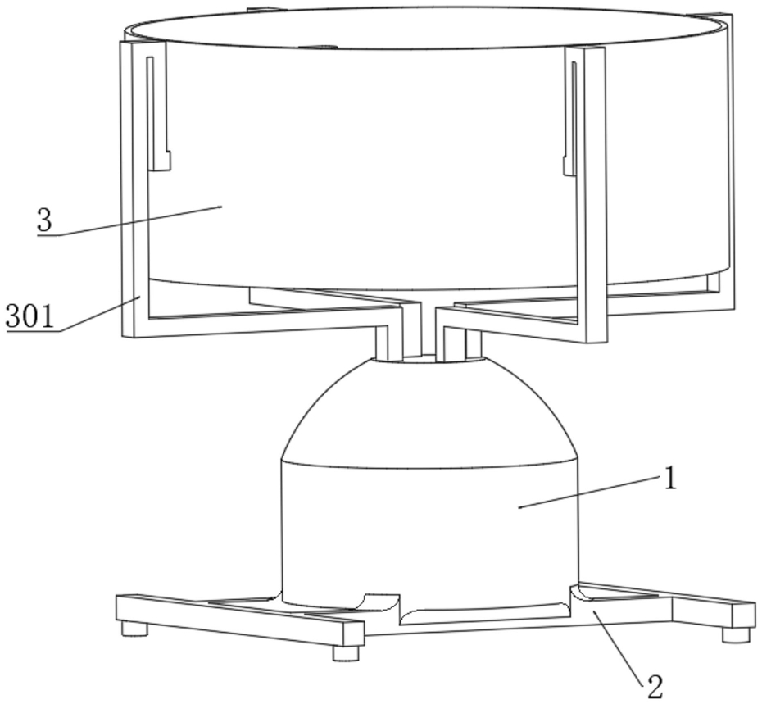
该实用新型专利已授权，具有六项权利要求，专利质量中等。
重点专利2.
专利标题： 一种冰糖生产加工用搅拌装置
申请号：CN201721342340.8 申请日：2017-10-18
公开(公告)号：CN208387808U 公开(公告)日：2019-01-18
发明人： 刘小庭 , 苏志良 , 丁旭涛 , 莫靖森
申请人： 湛江市冠鹏食品有限公司
IPC分类号： A23L29/30 ; A23P30/00 ; A23P30/40
摘要：本实用新型公开了一种冰糖生产加工用搅拌装置，包括底座、机壳和主动旋转装置，所述底座的上方两侧安装有支撑杆，且底座的上方安装有驱动机，所述机壳的上方安装有气缸，且气缸的左侧设置有抽风机，所述气缸的下方连接有伸缩杆，且伸缩杆的下方安装有压板，所述主动旋转装置的外侧安装有从动旋转装置，且从动旋转装置的外侧设置有搅拌杆，所述主动旋转装置的中间安装有主动齿轮，且主动齿轮的上方安装有从动齿轮，所述粉碎槽的内侧设置有小孔，所述压板的左上方设置有进气口，且压板的内侧设置有出气孔。该冰糖生产加工用搅拌装置，设有压板和粉碎槽，压板会随着伸缩杆上下活动，使压板和粉碎槽之间相互挤压，进而对块状的冰糖进行粉碎。
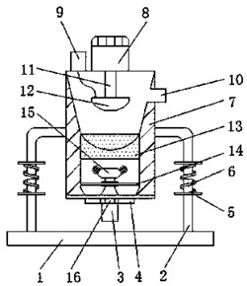
独立权利要求1.一种冰糖生产加工用搅拌装置，包括底座（1）、机壳（7）和主动旋转装置（15），其特征在于：所述底座（1）的上方两侧安装有支撑杆（2），且底座（1）的上方安装有驱动机（3），所述驱动机（3）的两侧设置有出料口（4），所述支撑杆（2）上面设置有固定座（5），且固定座（5）的中间连接有弹簧（6），所述机壳（7）的上方安装有气缸（8），且气缸（8）的左侧设置有抽风机（9），所述机壳（7）的右上方设置有进料口（10），所述气缸（8）的下方连接有伸缩杆（11），且伸缩杆（11）的下方安装有压板（12），所述压板（12）的下方设置有粉碎槽（13），所述主动旋转装置（15）的下方设置有筛选板（14），所述主动旋转装置（15）和驱动机（3）的中间连接有转轴（16），所述主动旋转装置（15）的外侧安装有从动旋转装置（17），且从动旋转装置（17）的外侧设置有搅拌杆（18），所述主动旋转装置（15）的中间安装有主动齿轮（19），且主动齿轮（19）的上方安装有从动齿轮（20），所述粉碎槽（13）的内侧设置有小孔（21），所述压板（12）的左上方设置有进气口（22），且压板（12）的内侧设置有出气孔（23）。
该实用新型专利已授权，具有六项权利要求，专利质量中等。

- 湛江双湖食品有限公司是一家集养殖、加工、出口销售、产业化经营及拥有自营进出口权的大型民营企业。公司注册成立于2006年7月6日，座落于遂溪县遂城镇白泥坡工业园内，环境优美，207国道、渝湛高速公路贯穿，交通十分便利。公司厂房、车间严格按照国际卫生标准设计和布局,占地面积60299㎡，总建筑面积23451 ㎡，日冻结能力可达100余吨，全年加工能力达10，000多吨，冷藏能力6000吨。 公司的生产设备、检测设备、生产工艺，全部采用目前国际先进的、流行的。产品全部采用国际先进无残留、无公害技术进行消毒处理。公司的化验室检测技术达到国家检测标准。公司目前生产的主要产品有冻鱼（片）、冻虾（仁）、冻熟虾（仁）、冻面包虾、冻鱿鱼、冻墨鱼等。公司拥有完善的营销网络，产品主要出口已注册的东南亚、加拿大、美国、墨西哥、俄罗斯等国家与地区的市场，是中国粤西极具规模的水产品加工企业之一。公司申请专利主要围绕罗非鱼、虾的加工设备，申请了11件实用新型。建议可以继续开发检测、深加工等关键技术，申请和布局发明专利。
专利标题： 一种高效率的自动去虾壳装置
申请号：CN202021319127.7 申请日：2020-07-07
公开(公告)号：CN212545366U 公开(公告)日：2021-02-19
发明人： 林小强 , 凌华亮 , 袁永文 , 陈春桃 , 钟景威
申请人： 湛江双湖食品有限公司
IPC分类号： A22C29/02
摘要：本实用新型公开了一种高效率的自动去虾壳装置，属于虾类加工技术领域，包括机架，所述机架的上方安装有去壳装置，且机架的底端安装有过滤箱，所述去壳装置的上端安装有进料斗，本实用新型通过在机架的外侧安装水箱，增压泵输出端连接的排水管与喷头连通，并且水箱一侧连接的循环泵与净化箱连通，净化箱上端连接的排液管与过滤箱连接，这种结构在增压泵和循环泵的作用下能够实现对虾肉以及滤网的循环冲洗；本实用新型通过在进料斗的内部连接外周安装有从动斜齿轮的转动杆一，把手一端连接的转动杆二的底端连接有与从动斜齿轮构成啮合结构的主动斜齿轮，这种结构通过转动把手带动搅拌辊转动避免出现堵塞情况。
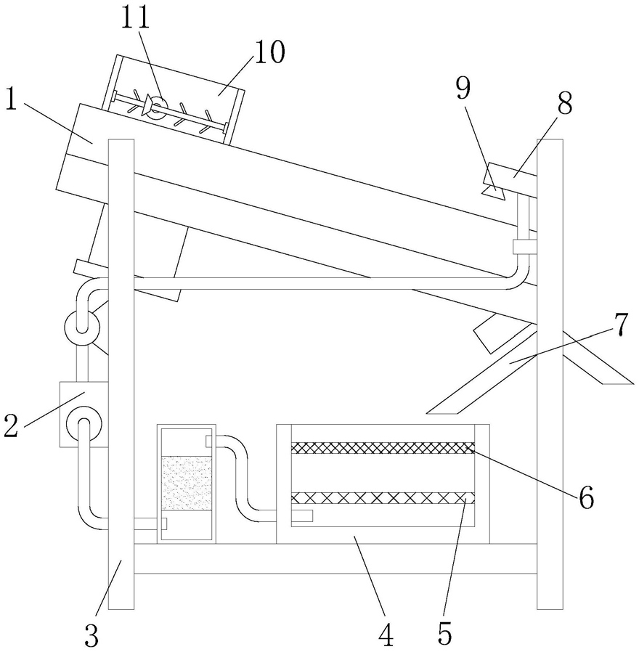
独立权利要求：一种高效率的自动去虾壳装置，包括机架(3)，其特征在于：所述机架(3)的上方安装有去壳装置(1)，且机架(3)的底端安装有过滤箱(4)，所述去壳装置(1)的上端安装有进料斗(10)，且去壳装置(1)的下端安装有排废板(7)，所述过滤箱(4)的外侧设置有冲洗组件(2)，所述冲洗组件(2)包括增压泵(21)、水箱(23)和排水管(29)，其中，所述机架(3)的外侧安装有水箱(23)，且机架(3)的外侧还安装有与水箱(23)连接的增压泵(21)，所述增压泵(21)的输出端连接有排水管(29)，所述排水管(29)的顶端连接有集水管(8)，所述集水管(8)的下端连通有喷头(9)。
该实用新型专利已授权，具有六项权利要求，专利质量中等。

- 广东天益生物科技有限公司是由东莞市天益生物工程有限公司实施战略转移而投资建设的，注册资本5000万元，位于广东省湛江市遂溪民营科技工业园工业南路1号，是一家专业从事红曲系列产品，集研发、生产、销售于一体的现代生物发酵高新技术企业。 公司占地65亩，固定资产1.6亿元，已全面建成35000多平方米的办公区、生产区、生活区、污水处理站等生产生活配套设施。厂房全面按照食品安全管理体系标准要求设计建设。 公司拥有60m³自控发酵设备及分离、提取、浓缩、干燥、包装等自动化集成生产线，形成了年产1200吨粉状红曲红、红曲黄色素、红曲米（粉）、功能性红曲米（粉）、红曲菌丝体及500吨复配天然色素的生产能力。是红曲系列产品规模化生产的主要骨干企业。公司围绕红曲黄色素的制备方法和应用申请发明专利，围绕加工生产设备申请实用新型，建议加大创新开发新产品和新用途，申请和布局专利组合。
重点专利
专利标题： 一种电渗析法用于红曲黄色素反应液的脱盐方法
申请号：CN201610271923.X 申请日：2016-04-27
公开(公告)号：CN105884791B 公开(公告)日：2018-05-01
发明人： 谢凤娇 , 谭兰英
申请人： 广东天益生物科技有限公司
IPC分类号： C07D493/04
摘要：本发明涉及一种电渗析法用于红曲黄色素反应液的脱盐方法，将磺化后的红曲黄色素反应液作为电渗析设备的淡水室液，将水作为电渗析设备的浓水室液，采用聚偏氟乙烯材质的膜片作为电渗析设备的阴膜和阳膜进行电渗析脱盐操作。本发明通过电渗析设备分离色素中的盐分，使得终产品的灰分（盐分）＜10%，并且本发明提供的方法还显著提高了红曲黄色素的色价，优化了生产工艺并达到缩短生产周期和减能降耗的目的。
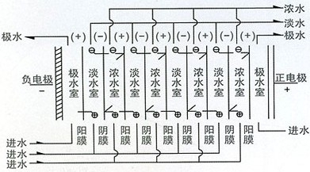
独立权利要求：一种电渗析法用于红曲黄色素反应液的脱盐方法，其特征在于，将磺化后的红曲黄色素反应液作为电渗析设备的淡水室液，将水作为电渗析设备的浓水室液，采用聚偏氟乙烯材质的膜片作为电渗析设备的阴膜和阳膜进行电渗析脱盐操作。
该发明专利已授权，具有三项权利要求，专利质量为中等。
重点专利2
专利标题： 一种耐盐性红曲色素的制备方法
申请号：CN201510597936.1 申请日：2015-09-18
公开(公告)号：CN105153741B 公开(公告)日：2017-05-24
发明人： 谢凤娇 , 胡文林 , 尚学平 , 司璐
申请人： 广东天益生物科技有限公司
IPC分类号： C09B61/00 ; A23L5/43
摘要：本发明属于食品工业领域，具体公开了一种耐盐性红曲色素的制备方法。本发明方法包括如下步骤：S1. 将红曲色素10~30份，乙醇40~90份，水50~120份，氢氧化钠1~10份混合进行碱解反应；S2. 将乳化剂20~80份加入步骤S1得到的产物中进行乳化反应，使乳化剂与红曲色素结合稳定；S3. 将稳定剂20~40份加入步骤S2得到的产物中进行均质处理，再经浓缩和干燥后得到耐盐性的红曲色素的粉末产品。所述方法能有效提高红曲色素在高盐环境中的溶解性和稳定性，从而提高其在食品工业中的使用适应性。
独立权利要求1.一种耐盐性红曲色素的制备方法，其特征在于，包括如下步骤：S1. 将红曲色素10~ 30份，乙醇40~ 90份，水50~ 120份，氢氧化钠1~ 10份混合进行碱解反应；
S2. 将乳化剂20~ 80份加入步骤S1得到的产物中进行乳化反应，使乳化剂与红曲色素结合稳定；
S3. 将稳定剂20 ~ 40份加入步骤S2得到的产物中进行均质处理，再经浓缩和干燥后得~到耐盐性的红曲色素的粉末产品；
以上份数均为重量份；
S1所述碱解反应为在温度20~ 80℃下搅拌反应0.5~ 5h。
该发明专利已授权，具有九项权利要求，专利质量较高，可进行专利运营实施推广。

- 广东五洲药业有限公司属广东省高新技术企业、广东省民营科技企业、国家药品GMP认证企业、ISO9001:2000质量管理体系认证企业；公司的“天桥牌”商标属广东省著名商标；公司坐落在湛江市遂溪县民营科技工业园工业南路1号，注册资金1000万元，已完成总投资1.3亿元；公司占地面积338亩，员工288人，具有生化、制药等专业人才68人。到2007年止，形成具有年产生产片剂100亿片、颗粒剂1千万袋、干酵母原料药10000吨的能力，成为国内最大的药用酵母生产基地。公司聚焦发酵工程技术领域申请发明专利2件，生产设备的实用新型7件，具有较强创新活力和潜力，可重点围绕药用酵母的用途、工艺等申请专利。
专利标题： 一种富含麦角甾醇的酵母菌株及麦角酵母粉的制备方法
申请号：CN201610918070.4 申请日：2016-10-21
公开(公告)号：CN106434401B 公开(公告)日：2019-07-19
发明人： 叶志励 , 陈大标 , 张才军 , 谢潮山
申请人： 广东五洲药业有限公司
IPC分类号： C12N1/18 ; C12R1/865
摘要：本发明属于发酵工程技术领域，具体涉及一种富含麦角甾醇的酵母菌株及麦角酵母粉的制备方法。本发明提供的富含麦角甾醇的酵母菌株具有麦角甾醇含量高，发酵效率高和发酵能力强的优点。采用本发明提供的富含麦角甾醇的酵母菌株制备得到的麦角酵母粉干物质和麦角甾醇含量高，其干物质大于1.26g/100ml，麦角固醇含量大于1.62％，同时，采用本发明提供的富含麦角甾醇的酵母菌株制备麦角酵母粉工艺简单，成本低，有利于该麦角酵母粉的工业化成产。
独立权利要求：一种麦角酵母粉的制备方法，其特征在于，包括以下步骤：S1酸化液的制备：取饮用水与糖蜜混合，接着用蒸汽加热至100-120℃，调节糖锤度为20-30Bx，静置沉淀4-8h，过滤灰渣，取上清液，得酸化液；
该发明专利已授权，具有十项权利要求，专利质量较高，可进行专利运营实施推广。

重点专利2
专利标题： 一种连消系统及其在药用干酵母生产中的应用
申请号：CN201010142649.9 申请日：2010-04-02
公开(公告)号：CN101798563B 公开(公告)日：2012-12-12
发明人： 黄群策 , 张才军
申请人： 广东五洲药业有限公司
IPC分类号： C12M1/12
摘要：本发明公开了一种连消系统及其在药用干酵母生产中的应用。该连消系统包括物料管、蒸汽管、连消塔、维持罐、缓冲罐和旋风分离器；所述的物料管和蒸汽管连接于所述连消塔的下部；所述的连消塔、维持罐、缓冲罐和旋风分离器依次通过管道连接在一起。该连消系统可应用于药用干酵母的生产，对流经该连消系统的酵母乳液进行灭菌处理，从而获得微生物限度符合药典标准的药用干酵母。实验证明，在115℃～125℃下灭菌处理4min～8min，即可获得良好的灭菌效果，经处理的酵母乳液，其细菌总数在50个/ml以下，干燥后的产品完全符合药典对药用干酵母的质量要求。
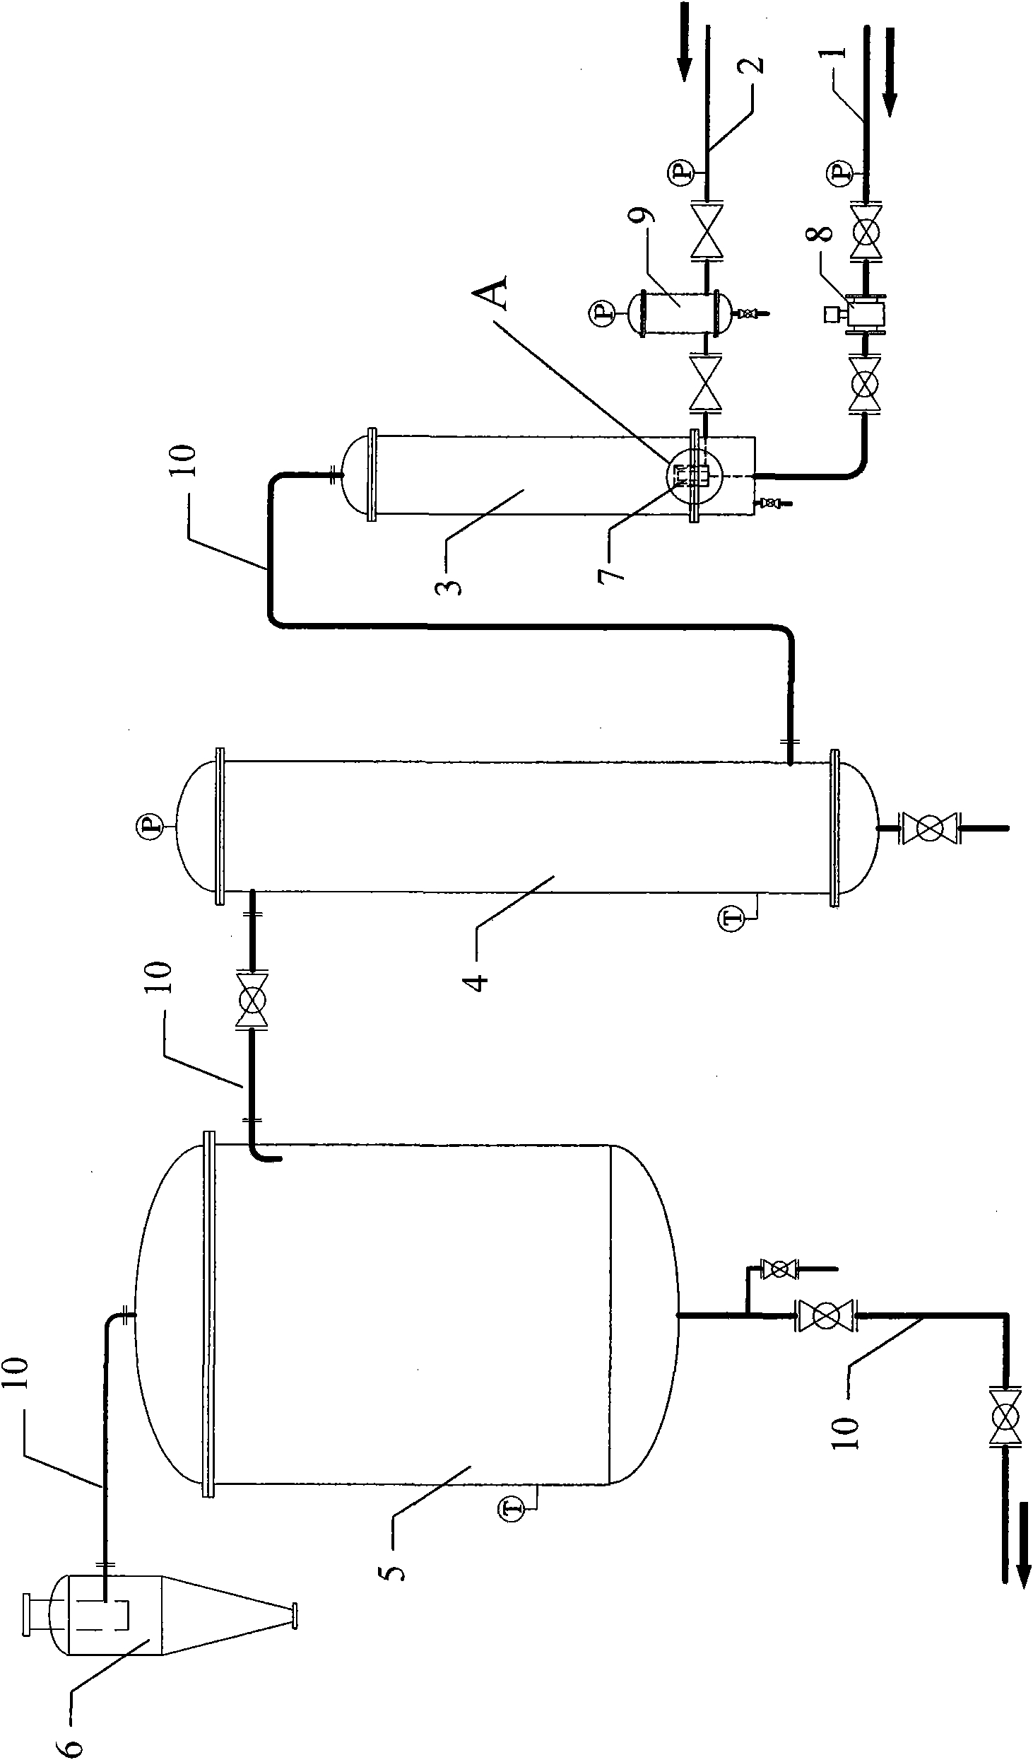

独立权利要求1.连消系统在药用干酵母生产中的应用，其特征在于：采用连消系统对酵母乳液进行灭菌处理，该连消系统包括物料管、蒸汽管、连消塔、维持罐、缓冲罐和旋风分离器；所述的物料管和蒸汽管连接于所述连消塔的下部；所述的连消塔、维持罐、缓冲罐和旋风分离器依次通过管道连接在一起；灭菌温度控制在115℃～125℃，灭菌时间控制在4min～8min。
该发明专利已授权，具有八项权利要求，专利质量较高，可进行专利运营实施推广。
- 湛江市新科食品有限公司于2002年11月28日成立。法定代表人杨志贤，公司经营范围包括购销：农副产品、水产品；酱腌菜加工、销售；水果、蔬菜保鲜冷藏等。公司围绕榨菜和萝卜加工，申请发明专利1件和7件实用新型专利。2021年通过专利质押融资980万，商标质押融资980万，实现了知识产权运营转化。建议进一步挖掘布局专利，围绕主要产品和核心技术形成知识产权保护。
专利标题： 一种萝卜深加工方法
申请号：CN200910213620.2 申请日：2009-12-07
公开(公告)号：CN101822353B 公开(公告)日：2012-05-30
发明人： 扬志贤
申请人： 湛江市新科食品有限公司
IPC分类号： A23L1/218
摘要：本发明涉及一种萝卜深加工方法，将新鲜的萝卜在常温下用清水淘洗干净，修整好，按萝卜和盐的比例为90-110∶3-5进行第一次盐腌，腌制90-110小时，再将经过第一次腌制的萝卜按萝卜和盐的比例为90-110∶8-10盐腌80-100天，腌好的萝卜在20℃以下低温贮存1个月以上；然后将低温贮存好的萝卜在常温下人工淘洗、分选、切割，在常温下进行第一次、第二次脱盐，将脱盐的萝卜压干水分，和辅料搅拌均匀，称量、包装、杀菌即可。
独立权利要求：一种萝卜深加工方法，其特征在于：包括以下步骤：(1)将新鲜的萝卜在常温下用清水淘洗干净，修整好备用；(2)将修整好的萝卜进行第一次、第二次盐腌，然后在20℃以下低温贮存1个月以上；(3)将低温贮存的萝卜在常温下人工淘洗、分选、切割备用；(4)将切割好的萝卜进行第一次、第二次脱盐；(5)将脱盐的萝卜压干水分，和辅料搅拌均匀；将拌好辅料的萝卜称量、包装、杀菌即可；所述的第一次盐腌时萝卜和盐的重量比为：萝卜∶盐＝90-110∶3-5，盐腌时间为90-110小时；所述的第二次盐腌时萝卜和盐的重量比为：萝卜∶盐＝90-110∶8-10，盐腌时间为80-100天；所述的第一次脱盐时水和萝卜的重量比为：水∶萝卜＝2-4∶1，脱盐时间为4-8小时；所述的第二次脱盐时水和萝卜的重量比为：水∶萝卜＝2-4∶1脱盐时间为4-6小时；所述的杀菌是将包装好的萝卜在88-100℃下杀菌12-15分钟。
该发明专利已授权，具有两项权利要求保护范围较窄，专利质量中等。

- 湛江中南岛生化有限公司一家主要以水产下脚料鱼鳞、鱼皮、鱼骨为原料变废为宝提取生产的现代化生物科技企业。全部原料均来源于符合HACCP、ISO9001、ISO14001标准的水产品加工企业，以优选后的皮、磷等作为原料进行生产，通过生物酶工程技术变废为宝，提取有效活性分子成分，避免了大量的废弃物丢弃对环境的污染，是国家鼓励类的产业发展扶持项目。该公司的专利申请日较早，目前均已失效。

7）湛江尚方舟食品有限公司成立于2010年09月29日，注册地位于遂溪县岭北镇国道207线南9号地块三，法定代表人为黄宇卓。经营范围包括食品科技研发、推广、咨询；收购：鲜活水产品、农畜产品；生产、销售：速冻食品（速冻其他食品、速冻肉制品）、水产品；鲜肉、禽、蛋及鲜活水产品的批发。购销：农产品、食品。该公司通过专利转让方式获得一件发明专利（一种银鱼茶的制作方法）目前已失效。建议开发新产品，并形成知识产权保护。

8）广东汇通乳胶制品集团有限公司成立于2001年，专注于医用手套、避孕套、医用口罩的研发、生产、销售的医疗器械集团公司。目前旗下拥有4个生产型子公司，22个销售配送中心，员工近1600人，占地总规模达390亩，建有25.6万平方米现代化标准厂房，4000平方米乳胶技术研发中心。 旗下拥有顾医生、爱丽丝、FITONE等品牌，产品远销全球70多个国家和地区。集团拥有20条医用手套生产线，年产医用手套达50亿只；拥有12条现代化的、具有国际先进水平并且享有专利保护的环保型内部电加热避孕套生产线，年生产12亿只优质避孕套；20条医用口罩生产线，年生产医用口罩7亿只。该集团申请发明专利3件，其中1件授权。申请实用新型2件。可加大创新研发，延申产业链条，培育高价值专利。
专利标题： 一种灭菌避孕套的生产方法
申请号：CN201610827378.8 申请日：2016-09-18
公开(公告)号：CN106395018B 公开(公告)日：2018-08-14
发明人： 顾伯明
申请人： 广东汇通乳胶制品有限公司
IPC分类号： B65B55/02
摘要：本发明涉及一种灭菌避孕套的生产方法，属于避孕套生产技术领域，该灭菌避孕套主要原料为天然胶乳橡胶，包装材质选用PE、PVC的复合膜作为避孕套的内包装材料，其中：PE层是与避孕套直接接触，PVC则是外部印刷层，在十万级洁净室内进行包装，控制避孕套产品初始可染菌数量，可采用环氧乙烷气态杀菌剂、伽马射线辐照、高能电子束或X-射线进行灭菌；该生产方法灭菌保证水平为10-6，同时不破坏避孕套原有物化性能，为消费者提供一种质量符合国家标准要求且卫生的避孕套产品，特别适用于卫生标准要求高的场合使用。
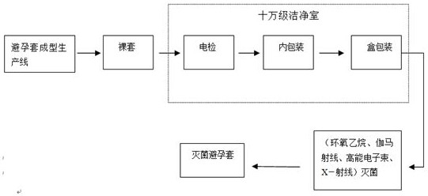

该专利已授权，三项权利要求，目前正在无效程序，具有一定的风险。

通过上述分析，湛江遂溪县的食品产业企业的专利以实用新型为主，而发明专利和高价值专利申请数量较少。且专利以直接申请，通过专利运营转让和许可方式获得的数量非常少。为提升知识产权保护力度，一方面可鼓励企业围绕创新挖掘和培育发明专利，另一方面可以通过专利转让和高校院所联合申请等方式，组建食品产业的相关专利池，如围绕食品配方、加工工艺、质量检测等。其中：湛江信联食品有限公司、广东品先食品有限公司、湛江鑫辉水产食品有限公司、湛江市宏泰食品有限公司、湛江尚方舟食品有限公司、广东国恒环保资源科技有限公司、湛江蜀国食品有限公司、湛江市湛海食品有限公司、湛江市麻章区鼎盛食品有限公司、广东博海环保科技有限公司、广东御唐府食品加工有限公司、湛江市佳佳乐豆制品有限公司、湛江市阿婆食品有限公司、遂溪粤海水务有限公司等多家食品产业企业尚无专利申请，应早日实现专利零突破。

5.3 遂溪县农业与食品产业专利导航建议及措施
以下，从企业层面、产业层面、政府层面，三个层面，对遂溪县农业与食品产业，提出如下专利导航建议及措施。
一、对于企业层面的综合建议
1、加强农业与食品产业知识产权保护力度
中国企业在开拓市场时，往往忽略专利保护的重要性，因此经常因为专利保护不力，有相当一部分企业遭遇竞争对手的专利围剿，陷入耗时漫长而标的巨额的专利侵权诉讼案，最终被挡在了目标市场之外。做好知识产权和专利布局，不仅能提高企业的核心竞争力，也是捍卫自身权益的必要手段。
对于专利挖掘布局策略，可以考虑申请发明和外观等进行重点保护，首先要保护好自己的专利技术方案，确保专利申请的保护范围能够覆盖自己的产品与技术，其次要尽可能布局到主要的市场目标国，对现阶段有一定市场份额的国家或地区，或者未来市场潜力巨大的目标国，尽量进行核心专利的布局申请。此外对于发展中国家，尤其是一带一路沿线的国家，也应对进行外观设计方面的保护，从而在海关进行备案，打击假冒产品以及境外的侵权行为。
2、加强企业内部知识产权管理
建立健全企业知识产权管理制度，从人、财、物、信息资源等方面，加大对知识产权的投入和保护力度。有条件的企业，要建立符合国家标准要求的知识产权管理体系，定期通过内部审核、体系评审、外部认证等方式，强化体系建设，增强知识产权工作人员的执行力度，提高全员的知识产权风险意识；设立企业及部门的专职知识产权专员，定期对全员进行保密及知识产权风险培训，增强研发、采购、生产、销售等企业全流程、各环节的风险监控，并做好相应的风险规避方案，避免侵犯他人知识产权，并对他人侵犯自有知识产权的行为及时发现、积极响应；设立知识产权经常性预算，用于知识产权的海外申请、注册、登记、维持、检索、分析、培训等，也可以拿出一部分资金，设立海外知识产权风险准备金，以应对海外专利、商标诉讼风险；建立专利信息数据库或者确定长期的知识产权服务合作单位，定期对国内及海外的专利信息进行检索分析，并加以有效利用。
3、提升创新能力和研发方向
突破传统产业的技术方向，寻找高附加值的产业链延伸和技术创新的规划，提升创新能力和水平，解决技术瓶颈。通过技术引进、产学研结合，技术联合开发等在养殖技术、精加工、仓储运输、保鲜、动植物新品种、生物提取物等方面寻得突破，提升产品品质和副产品的市场价值。

二、产业层面的综合建议
1、加强创新
加强产学研协同创新：产业的发展需要通过技术创新来推动，进行技术创新需要通过研发的投入。目前遂溪县大部分企业的现状是企业研发能力相对较弱，仅仅依靠企业自身的研发能力，难以驱动产业的整体技术进步。国内现有大量的高校和科研机构，这些机构在相关领域具有较强的科研能力，比如国家级、省级重点实验室、重点工程研究中心等，这些科研机构进行了大量的相关科研项目，并具有一定的成果。因此，建议遂溪县农业与食品产业内的企业，可以积极与广州大学、江南大学、广东海洋大学等高校和中科院海洋研究所等科研院所进行洽谈，可考虑在本地设立分校、研究院、产业试验基地，共建孵化器，将人才、试验设备、技术项目课题和成果整体引入本地，与企业形成深度对接和转化，最终实现产学研的联动，在湛江形成产业集群和产业链。
2、建立专题数据库，为技术预警和技术跟踪打下基础
目前农业与食品产业领域的专利数量总体并不太多，及早建立专利专题数据库，根据功能及技术分类建立子数据库，让已完成的数据信息均可在该专题数据库下进行查询，为企业的专利信息获取提供便利，更早的得知技术动向或政策导向，也便于后续的数据更新。建立专题数据库主要有以下方面的作用：
一是跟进到期专利以便充分利用，目前有很多细分领域的专利由于布局较早，很多专利正在逐步失去效用，但是专利技术本身并不过时，建立专题专利数据库可以帮助企业采用这些尚在技术使用周期中的技术；
二是有利于及时进行专利预警，为适应广东省出口贸易健康发展的需求，护航“走出去”战略实施，省内对于重点出口产品的专利预警工作一直非常重视。通过采集、分析目标技术领域专利数据，对专利申请情况、技术发展趋势、技术发展路线、优势国家/地区、主要竞争对手进行梳理；针对产品主要出口对象国/地区进行专利分析、确定核心技术、筛查高风险专利，提出风险规避建议，可以降低了企业重点出口产品“走出去”所面临的侵权风险，为产品顺利出口提供保障。这对于了解国内外领域的技术情况和竞争对手情况，对自有产品进行侵权风险评估，正在技术孕育期并且以加工为主要生产方式的湛江企业显得尤其重要。
3、通过专利运营提高专利布局质量
如何有效运用专利制度提升产业创新驱动发展能力具有迫切的现实意义，把专利运用嵌入产业技术创新、产品创新、组织创新和商业模式创新来引导和支撑产业科学发展的探索工作则具有现实的重要意义。此外，可以通过参与产业联盟、建立专利池、参与专利保险等专利运营方式，提升专利质量和转移的运营水平。
4、提高省内资源运用能力
遂溪县结合现有的经济基础和产业集群基础，如何将优秀的资源吸引到湛江就成了发展农业与食品产业的关键。可从以下几个方面进行着手：
一是引进创新资源。通过购买专利或者获得专利许可，是除了联合创新以外另一种可以促进技术提升的手段。创新资源包括专利的引进以及具有专利的人才的引进，无论是哪种引进方式，都建议进行知识产权的价值评估，以减少引进风险。
二是创新相关资源的引进。经验丰富的代理人也能有效提升专利质量。就知识产权运营水平最高的美国而言，其可被运营的专利比例依然不足5%。因此，在为了把专利变成知识产权，站在方便后期运营的角度而言，如何写就一篇高质量的专利就成了亟待解决的问题。省内也有一些代理公司具有相对丰富的经验，但大多集中在广州及深圳，未来湛江如果能够引进高质量专利代理机构，也可以提高专利申请及布局的质量。
5、进行有针对性的专利培训
一是针对企业管理者的培训，提升企业管理者对知识产权的重视。产业的发展离不开知识产权，而企业的知识产权则主要得益于管理者的重视程度。虽然湛江遂溪县个别企业已经通过了知识产权管理标准的认证，但是实际上对知识产权的理解和认识程度并不够，企业管理者并没有把知识产权作为企业发展的重要战略进行布局。产业要发展，企业管理者水平显得格外重要，因此治标先治本，应首先对企业管理者进行针对性的相关培训，开展如企业知识产权运营现状与问题分析、企业知识产权运营的战略分析、典型的知识产权运营模式、让知识产权运营为市场营销服务等课程，让一些有着知识产权经验的企业家现身说法，让企业管理者从根源上从心理上提高对知识产权的重视。
二是针对工程师的培训。研发工程师和知识产权工程师是企业重要的人才，对知识产权工作的中坚力量。对于这两类人群，应着重开展知识产权实务方面的培训，提高他们对专利信息的利用分析能力，让他们在研发、研发中和研发后都能够充分利用专题数据库，减少研发的周期和资金投入。另外，也应开展检索专利检索、专利挖掘、专利提升等方面的课程，提高他们的技术成果转化能力和知识产权管理能力。对于知识产权工程师，还应在一定程度上提升其知识产权综合运用的能力，在专利运营和管理上进行扩展。
三是针对知识产权服务机构的培训。客观地讲，湛江的知识产权服务机构与广州及深圳相比，还有一定的差距，然而知识产权服务机构的服务水平对于产业的发展也是极其重要的。不妨引进如国家知识产权局专利局及专利审查协作中心的优先审查员资源、广东乃至全国知名专利代理机构的优秀代理人资源、国内专利运营机构等资源，对本地知识产权服务机构进行全方面的培训，建立细致的评价体系，促进他们在业务能力上迅速提升。
6、发挥政府主导作用，引导产业健康发展
农业与食品产业属于遂溪县支柱性产业，对经济社会全局和长远发展具有重大引领带动作用。从专利的申请量来看，遂溪县农业与食品产业领域的专利申请数量偏少。产业的健康发展初期需要政府的悉心呵护，在某些关键问题上加以引导，有利于产业的发展壮大。

三、政府层面的综合建议
1、传统产业转型升级的政策支持和改革
农业与食品产业做为传统产业，同样面临转型升级和产能过剩的内循环需求，即需要扩大海外出口，又需要增加国内消费者的需求。形成双线驱动。同时，对比其他省市，湛江地理位置得天独厚，人杰地灵，是海上丝绸之路的起点之一。国际环境下，RCEP协议的签订对于东盟十国以及日韩澳新这些协议成员的境外出口将进一步放大。
知识产权的相关政策和措施也需要及时调整积极响应，为国内企业海外出口保驾护航。对于经费紧张或研发水平欠缺的加工型企业而言，不防发挥政府主导的作用，政府通过一定的资金支持，帮助实施专利导航、专利预警、产品研发微导航等项目，以帮助企业提高走出海外的抗风险能力。
2、加强遂溪县农业与食品产业集群的知识产权整体规划和管理
知识产权综合管理，将专利、商标、新品种、地理标志、老字号、技术秘密等形成一体化的管理、维权和保护。重点支持产业内的龙头企业、培育新兴企业成为未来的独角兽企业。依托产业园区、行业协会、服务机构、金融机构等共同打造湛江遂溪县重点产业集群。
- 加强技术创新知识产权保护，促进园区升级。技术创新是园区持续发展的不竭动力。加快新产品研发是企业技术创新的出发点和落脚点，也是推进产品结构调整和转型升级，培育战略性新兴产业，提升区域自主创新能力的核心内容。强化政策支撑，激发创新活力，引导企业加强技术创新，加大研发投入，健全研发机构，加快新产品研发，形成一批具有自主知识产权、附加值高、市场竞争力强的新产品，推动工业转型升级，促进高质量发展。
4、大力发展农业与食品产业知识产权运营
持续深入开展产业导航、企业微导航、专利信息利用、海外知识产权风险与应对。例如成立产业知识产权联盟、搭建产业专利池。企业单打独斗，对知识产权的运用和风险应对能力有限，当他们遇到问题的时候无法找到有效的解决方案。因此，建立湛江当地的重点产业知识产权联盟，能帮助遂溪县本地企业提升抗风险的能力。重点产业知识产权联盟是以知识产权为纽带、以专利协同运用为基础的产业发展联盟，是由农业与食品产业内两个及以上利益高度关联的市场主体，为维护产业整体利益、为产业创新创业提供专业化知识产权服务而自愿结盟形成的联合体。通过建立重点产业知识产权联盟，可以凝聚全产业链创新力量，解决产业发展中的知识产权问题，降低产业创新成本，提升产业创新效率。依托知识产权资源，优化配置金融资源、技术资源、人力资源、政策资源等，提升产业创新驱动发展能力。
5、发展技术转移转化和地理标志的运用。
通过技术转移将好技术、好项目、好企业引入湛江，落地生根。对于农业与食品产业的相关地理标志如何合规使用、管理、维权、运营等方面需要组织专家团队深入研究，让地理标志真正发挥的价值。

337调查，是指美国国际贸易委员根据美国《1930年关税法》第337节（又称337条款）及相关修正案进行的调查。调查对象为进口产品侵犯美国知识产权的行为以及进口贸易中的其他不公平竞争，目的为禁止一切不公平竞争行为或向美国出口产品中的任何不公平贸易行为。

